Министерство науки и высшего образования Российской Федерации
Федеральное государственное автономное образовательное
учреждение высшего образования
«ЮЖНЫЙ ФЕДЕРАЛЬНЫЙ УНИВЕРСИТЕТ»

На правах рукописи

ДУДНИКОВА ТАМАРА СЕРГЕЕВНА

Источники происхождения, миграция и аккумуляция полициклических ароматических углеводородов в гидроморфных почвах Нижнего Дона и побережья Таганрогского залива

1.5.19. Почвоведение (биологические науки)

ДИССЕРТАЦИЯ
на соискание ученой степени
кандидата биологических наук

Научный консультант:
доктор биологических наук, профессор Минкина Татьяна Михайловна

Ростов-на-Дону – 2026
ОГЛАВЛЕНИЕ

ВВЕДЕНИЕ 4
ГЛАВА 1. Полициклические ароматические углеводороды в прибрежных почвах 10
1.1 Основные сведения, источники и пути поступления ПАУ в прибрежные почвы 10
1.2 Аккумуляция ПАУ в прибрежных почвах природных и техногенно преобразованных ландшафтов 15
1.3. Миграция ПАУ в прибрежных почвах 19
ГЛАВА 2. Объект исследования 20
2.1 Общая характеристика объекта исследования 20
2.2 Социально-экономические показатели исследуемой территории 26
ГЛАВА 3. Методы исследования 33
3.1 Лабораторные методы анализа 33
3.1.1 Анализ физических, физико-химических и химических свойств почвы 33
3.1.2 Определение содержания ПАУ в почве 33
3.2 Расчетные методы анализа 35
3.2.1 Методы оценки загрязнения почв 35
3.2.2 Идентификация источников происхождения ПАУ в почве 36
3.2.3 Статистический анализ и визуализация данных 36
ГЛАВА 4. Результаты исследования 38
4.1 Характеристика свойств почв прибрежной зоны 38
4.1.1 Анализ физических и химических свойств поверхностных слоев почв прибрежной зоны 38
4.1.2 Профильный анализ свойств физических и химических почв прибрежной зоны 51
4.2 Закономерности аккумуляции ПАУ в поверхностном слое прибрежных почв 58
4.2.1 Состав и уровни накопления ПАУ в поверхностном слое почв 58
4.2.2 Закономерности трансформации состава и идентификация источников происхождения ПАУ 75
4.2.3 Оценка экологического состояния прибрежных почв Нижнего Дона и побережья Таганрогского залива 90
4.2.4 Влияние свойств почв на аккумуляцию ПАУ 104
4.3 Закономерности миграции ПАУ в почвах прибрежной зоны 112
4.3.1 Состав соединений ПАУ в почвенных профилях различных типов почв 112
4.3.2 Влияние свойств почв на миграцию и распределение ПАУ в почвенном профиле 121
ВЫВОДЫ 128
СПИСОК СОКРАЩЕНИЙ 130
СПИСОК ЛИТЕРАТУРЫ 131

ВВЕДЕНИЕ

Актуальность исследования. Прибрежные и пойменные почвы Нижнего Дона и побережья Таганрогского залива функционируют в зоне сопряжения наземных и водных потоков вещества, поэтому являются одновременно аккумуляторами и потенциальными источниками вторичного поступления поллютантов в сопредельные среды (Dudnikova et al., 2023). Близкое расположение объектов промышленности, крупных городов, портов, функционирование речного и морского транспорта приводит к аккумуляции полициклических ароматических углеводородов (ПАУ) – канцерогенно активных, персистентных органических поллютантов. Из них 16 представителей ПАУ входят в список приоритетных поллютантов, а наиболее токсичным является бенз(а)пирен – канцероген первого класса опасности (СанПиН 1.2.3685-21; IARC, 2020). Особую значимость исследование приобретает для прибрежных и пойменных территорий Нижнего Дона и побережья Таганрогского залива, где почвы формируются в зоне сопряжения потоков веществ в системе вода-суша. В таких условиях ПАУ могут не только аккумулироваться в органогенных и тонкодисперсных фракциях почв, но и вовлекаться в процессы латеральной и внутрипрофильной миграции, создавая риск вторичного загрязнения водных объектов и донных отложений. Отсутствие сведений о содержании и региональных фоновых уровнях ПАУ на данной территории, их источников, форм пространственного распределения и факторов, определяющих их биодоступность, обуславливает актуальность исследования. Выявление закономерностей взаимодействия между полиаренами и почвами на ландшафтном и почвенно-генетическом уровнях организации позволит проводить объективную диагностику экологического состояния гидроморфных почвах.
Цель исследования – установить источники происхождения приоритетных ПАУ и выявить закономерности их аккумуляции, пространственного перераспределения и внутрипрофильной миграции в гидроморфных почвах Нижнего Дона и побережья Таганрогского залива. с учетом почвенно-генетических свойств и уровня техногенной нагрузки.
Задачи исследования:
1.Определить содержание, состав и пространственное распределение ПАУ в почвах Нижнего Дона и побережья Таганрогского залива.
2.Установить взаимосвязь между содержанием ПАУ и физическими, физико-химическими и химическими свойствами почв прибрежной зоны.
3.Определить фоновые уровни ПАУ в гидроморфных почвах и идентифицировать основные источники их поступления при различной техногенной нагрузке на прибрежную зону.
4.Изучить особенности аккумуляции и внутрипрофильной миграции ПАУ в почвах гидроморфного ряда.
Основные положения, выносимые на защиту:
1. Пространственная дифференциация содержания и состава приоритетных ПАУ в гидроморфных почвах Нижнего Дона и побережья Таганрогского залива определяется сочетанием источников техногенного поступления, положения почв в ландшафтно-гидрологической системе и их физических и физико-химических свойств.
2. Интенсивность трансформации состава соединений ПАУ в аллювиальных легко-, средне- и тяжелосуглинистых и супесчаных почвах гидроморфного ряда Дельты реки Дон снижена по сравнению с почвами Таганрогского залива и малых рек, впадающих в залив, Нижнего Дона и прибрежного города Таганрог, что характеризуется большей аккумуляцией низкомолекулярных полиаренов по отношению к высокомолекулярным среди состава приоритетных ПАУ.
3. Характер внутрипрофильного распределения ПАУ в гидроморфных почвах соответствует аккумулятивному типу и зависит от распределения гумуса в почвенном профиле и интенсивности техногенной нагрузки. Для аллювиальной луговой насыщенной слоистой почвы наблюдается второй максимум накопления полиаренов в горизонтах А՜ ՜ почвенного профиля, связанный с накоплением органического вещества и аллювиального материала.
Научная новизна. Впервые для гидроморфных почв Нижнего Дона и побережья Таганрогского залива обосновано фоновое содержание приоритетных ПАУ, установлены диапазоны их природного и техногенно варьирования, дана пространственная характеристика распределения поллютантов в пределах прибрежной зоны. Показано, что аккумуляция, трансформация состава и миграция низко- и высокомолекулярных ПАУ зависят от гидрологического режима прилегающих водоемов, положения почв в ландшафте, содержания органического углерода, доли тонкодисперсных фракций, типа и интенсивности источника поступления поллютантов. На основе сочетания диагностических соотношений, пространственного анализа и факторного анализа впервые для исследуемой территории выделены основные типы источников ПАУ и установлены особенности их внутрипрофильного перераспределения в почвах гидроморфного ряда.
Теоретическая и практическая значимость работы. Теоретическая значимость работы заключается в расширении представлений о поведении ПАУ в гидроморфных почвах прибрежных территорий Нижнего Дона и Таганрогского залива, определяющих перераспределение полиаренов между поверхностными горизонтами, почвенным профилем и сопредельными водными средами. Обоснованные фоновые значения ПАУ и выявленные диагностические признаки источников их поступления могут быть использованы для экологического нормирования, ранжирования участков по степени опасности и выбора эталонных площадок мониторинга. Выявлена роль органического вещества, тонкодисперсных фракций и гидрологического режима в закреплении и миграции низко- и высокомолекулярных ПАУ. Практическая значимость исследования состоит в возможности использования полученных данных при экологическом мониторинге, картографировании и оценке загрязнения почв побережья Нижнего Дона и Таганрогского залива. Результаты работы могут быть применены при разработке региональных схем природоохранного зонирования, прогнозировании переноса поллютантов в воду и донные отложения, а также при выборе подходов к ремедиации и снижению экологических рисков в прибрежных экосистемах.
Методология исследований. Сформирована сеть мониторинга, определены маршруты экспедиционных работ и выполнен анализ литературных и картографических материалов. Проведено морфологическое описание почвенных разрезов и отбор проб поверхностных и генетических горизонтов. Общепринятыми методами определены физические, физико-химические и химические свойства почв. Проведен количественный анализ ПАУ методом высокоэффективной жидкостной хроматографии (ВЭЖХ) на хроматографе Agilent 1260. Для интерпретации данных примененены геостатистические, статистические методы, включая факторный, однофакторный дисперсионный, корреляционный и регрессионный анализы. Программное обеспечение для проведения геостатистических и статистических расчетов представлено SigmaPlot 12.5, STATISTIСA 8, QGIS 3.10.9, SAGA GIS. 9.5.1.
Апробация работы. Основные результаты работы доложены на научных и научно-практических конференциях, конгрессах и съездах международного, всероссийского и регионального уровня: Международная научная конференция XXII Докучаевские молодежные чтения «Почвоведение в цифровом обществе», 2021, г. Санкт-Петербург; Международная конференция студентов, аспирантов и молодых ученых «Ломоносов», 2020–2024, г. Москва; Международная молодежная научная школа «Мониторинг, охрана и восстановление почвенных экосистем в условиях антропогенной нагрузки» в рамках международного форума «Степная Евразия – устойчивое развитие», 2023, Ростов-на-Дону; VII Международная научно-практическая конференция «Фундаментальные и прикладные аспекты геологии, геофизики и геоэкологии с использованием современных информационных технологий», 15–19 мая 2023 г., Майкоп; Международный форум «Агробиотехнологии: достижения и перспективы развития», 2023, Москва; III Международная научная конференция «Современное состояние черноземов», 2023, Ростов-на-Дону; VII конференция молодых ученых Почвенного института им. В.В. Докучаева «Почвоведение: горизонты будущего», 2023, 2024, Москва; II Международная конференция «Проблемы и перспективы устойчивого развития почвенного покрова горных и равнинных территорий», 2024, Геленджик; X Всероссийский молодежный научный форум «Наука будущего – наука молодых», 2024, Самара; IX съезд Общества почвоведов им. В.В. Докучаева, 2024, Казань.
Публикация результатов исследования. Всего по теме диссертации опубликовано 16 статей в изданиях, из них 12 индексируются в международных базах Scopus/Web of Science, преимущественно 1-го и 2-го квартилей.
Личный вклад автора. Цель и задачи исследования определены автором совместно с научным руководителем. Автором проведены анализы свойств почв. Разработан дизайн и проведен ряд модельных опытов по изучению сорбции и десорбции ПАУ в почвах прибрежной зоны. Выполнена статистическая и геостатистическая обработка аналитических данных.
Финансовая поддержка работы. Исследование выполнено при финансовой поддержке проекта Министерства высшего образования и науки РФ, в рамках Соглашения №075-15-2024-614 «Потоки потенциально токсичных элементов и соединений в речных бассейнах: технологии изучения, количественная оценка и прогноз», гранта РНФ № 20-14-00317 «Эколого-геохимические закономерности формирования природно-антропогенных потоков веществ в почвах устьевой области реки Дон и побережья Таганрогского залива». Аналитические работы выполнены на оборудовании ЦКП «Биоинженерия почв» ЮФУ (Соглашение № 075-15-2025-667).
Благодарности. Автор выражает глубокую признательность научному руководителю, доктору биологических наук, профессору Татьяне Михайловне Минкиной за ценные указания, конструктивные замечания и обсуждение результатов, ведущему научному сотруднику, доктору биологических наук Светлане Николаевне Сушковой за организацию химико-аналитических работ и консультации, ведущему научному сотруднику, кандидату технических наук Елене Михайловне Антоненко и старшему научному сотруднику, кандидату биологических наук Барахову Анатолию Вадимовичу за помощь в проведении исследований. За ценные советы и помощь при интерпретации результатов мониторинговых исследований выражается благодарность главному научному сотруднику, кандидату биологических наук Манджиевой Сагларе Сергеевне, старшему научному сотруднику, кандидату географических наук Константиновой Елизавете Юрьевне и старшему преподавателю кафедры почвоведения и оценки земельных ресурсов Замулиной Инне Валерьевне, кандидату биологических наук Невидомской Дине Георгиевне, а также ведущему научному сотруднику, кандидату биологических наук Васильевой Галине Кирилловне и доктору биологических наук, заместителю директора Института физико-химических и биологических проблем почвоведения Российской академии наук Пинскому Давиду Лазаревичу. За помощь в проведении лабораторных анализов выражается благодарность младшему научному сотруднику Шуваеву Евгению Григорьевичу.

ГЛАВА 1. Полициклические ароматические углеводороды в прибрежных почвах

1.1 Основные сведения, источники и пути поступления ПАУ в прибрежные почвы

В настоящее время активно развивается подход, получивший название Marine spatial planning, предполагающий принятие обоснованных и скоординированных решений о долгосрочном, устойчивом использовании морских ресурсов, в том числе прилегающих к береговой зоне (Santos et al, 2019; Boretti, Rosa, 2019). Важнейшим инструментом устойчивого управления прибрежными территориями является моделирование процессов массопереноса поллютантов в прибрежных почвах, что невозможно без понимания основных источников происхождения поллютантов, определения закономерностей их аккумуляции и миграции. Вследствие этого мониторинг экологического состояния почв прибрежных территорий особенно актуален в отношении многофункциональных зон, с активным ведением хозяйственной и промышленной деятельностей, вблизи участков с рекреационным и природоохранным статусом – таких как прибрежные зоны.
Наземно-аквальные ландшафты следует рассматривать как ландшафтную систему со взаимосвязанными звеньями (почва, вода, донные отложения, живые организмы). Состояние одного из компонентов экосистемы оказывает влияние на функционирование других (Алексеенко и др., 2018). В прибрежной зоне почва является главным депонирующим компонентом ландшафтов, выполняя функции биогеохимическим барьера, препятствуя миграции поллютантов в сопредельные среды и живые организмы. Буферность почвы по отношению к поллютантами ограничена. По мере накопления загрязняющих веществ в почве ее экологические функции нарушаются, что приводит к дестабилизации экосистемы и образованию вторичных источников загрязнения. В этой связи важной задачей является мониторинг экологического состояния почв, особенно в отношении наиболее опасных химических загрязнителей. Загрязнение является второй по значимости причиной деградации почв в мире (Montanarella et al, 2015). Мониторинговые исследования экологического состояния почв выступают первичными при оценке продовольственной безопасности и канцерогенного риска, а также служат основой для инженерно-изыскательских работ. Данный интерес к качеству почв связан с её способностью аккумулировать опасные химические загрязнители, в том числе ксенобиотики. К числу таких веществ относят полициклические ароматические углеводороды (ПАУ) – класс широко распространённых канцерогенов (IARC, 2020), 16 из которых внесены в список приоритетных поллютантов Агентства окружающей среды США (US EPA, 2020). Основной структурообразующей единицей в составе ПАУ является бензольное кольцо (рис. 1). Вещества данного класса соединений подразделяются в зависимости от количества бензольных колец на низкомолекулярные – 2-х, 3-х кольчатые ПАУ и высокомолекулярные – 4-х, 5-ти и 6-и кольчатые ПАУ (рис. 1). В целом с увеличением числа бензольных колец в структуре ПАУ возрастает их гидрофобность и токсичность (ATSDR, 1995; Abdel-Shafy, Mansour, 2016; Lawal, 2017) (табл. 1). По массе около 90 - 97% ПАУ сосредоточено в почвах и только 3% приходится на водную и воздушную среду (Macdonald et al, 1996; Aichner et al, 2015). Вещества с молекулярной массой ниже 200 г/моль относят к группе тех, которых невозможно классифицировать как канцероген для человека. Бенз(а)антрацен, бенз(b)флуорантен, бенз(k)флуорантен, дибенз(a,h)антрацен, и индено(1,2,3-cd)пирен представляют группы вероятных и возможных канцерогенов для человека. К числу наиболее опасных ПАУ относят бенз(а)пирен – канцерогенно активное вещество первого класса опасности, имеющее 5 сконденсированных бензольных колец в своей структуре (ATSDR, 1995; IARC, 2020). С точки зрения физико-химических свойств ПАУ распространенность и персистентность веществ определяется энтальпией их образования и энергией ионизации. Образование ПАУ является процессом эндотермическим, так как энтальпия образования положительная и варьирует в пределах 79-334 кДж/моль при температуре 298 K и давлении 1 атм. Энергия ионизации характеризует количество энергии, необходимое для удаления электрона из молекулы. Удаление одного электрона приводит к образованию катион-радикала ПАУ, способствует полному разрыву бензольного кольца. Следовательно данный параметр характеризует устойчивость поллютантов в среде, так как с повышением энергии ионизации увеличивается сложность удаления электрона из молекулы. Наибольшие величины энтальпии образования и наименьшие величины энергии ионизации характерны дибенз(a,h)антрацену и антрацену, содержание которых в природных средах, как правило, заметно ниже чем у остальных представителей приоритетных ПАУ (Dudnikova et al., 2023а).

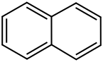 | 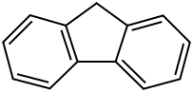 | 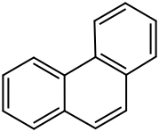 | 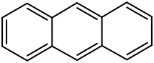
нафталин | флуорен | фенантрен | антрацен
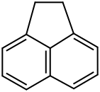 | 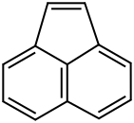 | 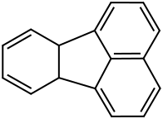 | 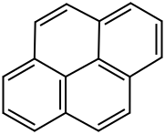
аценафтен | аценафтилен | флуорантен | пирен
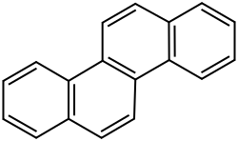 | 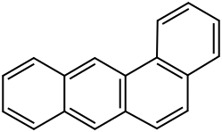 | 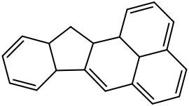 | 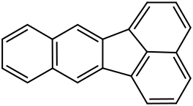
хризен | бенз(а)антрацен | бенз(b)флуорантен | бенз(k)флуорантен
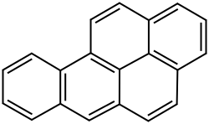 | 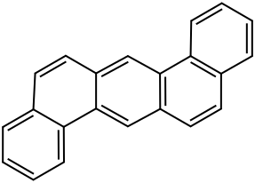 | 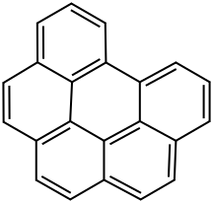 | 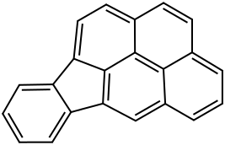
бенз(а)пирен | дибенз(a,h)антрацен | бенз(g,h,i)перилен | индено(1,2,3-cd)пирен
Рисунок 1. Структурные формулы 16 ПАУ из списка приоритетных поллютантов агентства по охране окружающей среды США (ATSDR, 1995)

Таблица 1. Физико-химические свойства исследуемых ПАУ (ATSDR, 1995; US EPA, 2020)
Наименование | Химическая формула | Молекулярная масса, г/моль | Растворимость в воде, мг/л при 25⁰С | Температура кипения, ⁰С | Температура плавления, ⁰С | Энтальпия образования, кДж/моль при 298 K и 1 атм | Энергия ионизации, эВ | Группа канцерогенности по IARC (2020)
NAP | С₁₀Н₈ | 128,2 | 30 | 218 | 80 | 79 | 8,1 | 3
FLU | С₁₃H₁₀ | 166.2 | 2,0 | 294 | 117 | 121 | 7,9 | 3
PHE | С₁₄Н₁₀ | 178,2 | 1,15 | 340 | 101 | 116 | 7,9 | 3
ANT | С₁₄Н₁₀ | 178,2 | 0,045 | 340 | 218 | 298 | 7,5 | 3
ACN | C₁₂H₁₀ | 154.2 | 3,47 | 279 | 96 | 70 | 7,7 | 3
ACE | C₁₂H₈ | 152,2 | 1,7 | 270 | 93 | - | - | 3
FLN | C₁₆H₁₀ | 202.3 | 0,265 | 383 | 111 | 190 | 8,0 | 3
PYR | C₁₆H₁₀ | 202,3 | 0,139 | 402 | 147 | 126 | 7,4 | 3
CHR | C₁₈H₁₂ | 228.3 | 0,002 | 448 | 254 | - | 7.6 | 3
BaA | C₁₈H₁₂ | 228,3 | 0,014 | 438 | 158 | 171 | 7,4 | 2А
BbF | С₂₀Н₁₂ | 252,3 | 0,0025 | 481 | 168 | - | - | 2В
BkF | С₂₀Н₁₂ | 252,3 | 0,0025 | 480 | 216 | 297 | 8,0 | 2В
BaP | С₂₀Н₁₂ | 252,3 | 0,00162 | 495 | 179 | 187 | 7,7 | 1
DBA | С₂₂Н₁₄ | 278,4 | 0,0006 | 490 | 264 | 334 | 7,4 | 2А
BghiP | С₂₂Р₁₂ | 276,3 | 0,00026 | 500 | 278 | - | - | 3
IND | С₂₂Н₁₂ | 276,3 | 0,062 | 536 | 164 | - | - | 2А
Примечание: NAP – нафталин, PLU – флуорен, PHE – фенантрен, ANT – антрацен, ACN – аценафтен, ACE – аценафтилен, FLN – флуорантен, PYR – пирен, CHR – хризен, BaA – бенз(а)антрацен, BbF – бенз(b)флуорантен, BkF – бенз(k)флуорантен, BaP – бенз(а)пирен, DBA дибенз(a,h)антрацен, BghiP – бенз(g,h,i)перилен, IND – индено(1,2,3-cd)пирен»; «-» – данные отсутствуют; 1 – канцерогенно для человека, 2А – вероятно канцерогенно для человека, 2В – возможно канцерогенно для человека, 3 – невозможно классифицировать по канцерогенности для человека

Аккумуляция ПАУ в почвах связана как с природными процессами их образования, так и с техногенным поступлением (Gennadiev, Tsibart, 2013, 2015). Восстановительные условия способствуют образованию педогенных ПАУ в обводненных горизонтах почв пойменных ландшафтов (Thiele, Brümmer, 2002). Здесь ПАУ могут быть образованы за счет трансформации органического вещества почвы (Beznosikov, Gabov, 2017; Vasil’chuk et al 2020). Биогенными источниками ПАУ, таких как перилен, могут являться грибы – деструкторы древесины (Wakeham et al., 2016). Техногенные источники происхождения ПАУ весьма разнообразны, так как практически любой технологический процесс переработки углеродсодержащих материалов включает в себя термическую обработку. Несмотря на всё разнообразие источников происхождения ПАУ, поллютанты поступают в почву двумя основными путями: в виде молекул, сорбированных на твердой матрице – носителе поллютантов или в составе жидких горюче-смазочных материалов (Ali et al., 2022; Kumar et al., 2021).
Ввиду разнообразия и повсеместном присутствии источников поступления ПАУ их накопление в почвах происходит непрерывно. В виде аэрозолей ПАУ способны перемещаться на большие расстояния через атмосферу, охватывая полярные и тропические зоны (Wilcke, 2000; Abakumov, 2015; Siemering, Thiboldeaux, 2021).
Для почв автоморфных ландшафтов поступление полиаренов связано прежде всего с осаждением частиц-носителей поллютантов (Геннадиев, Пиковский, 2007; Gennadiev, Tsibart 2013; Геннадиев и др., 2015; Nikiforova et al., 2021; Dai et al., 2022; Shen et al., 2024). В Китае годовые выбросы в атмосферу 16 приоритетных ПАУ достигают примерно 100 тыс. т. (Qiu et al, 2019). Для почв гидроморфных ландшафтов, вблизи маршрутов речного и морского транспорта происходит смещение преобладающего источника в сторону доминирования разливов нефти и нефтепродуктов (Геннадиев, Пиковский, 2007; Guo et al., 2010). При этом содержание бенз(а)пирена в прибрежных почвах, расположенных вблизи портов и каналов транзита водного транспорта, может в сотни раз превышать фоновые значения (Kasimov et al., 2019; Ferrara et al., 2020; Shen et al., 2024).

1.2 Аккумуляция ПАУ в прибрежных почвах природных и техногенно преобразованных ландшафтов

Аккумуляция ПАУ в прибрежных почвах происходит преимущественно вблизи городов и объектов промышленного производства (Motelay-Massei et al, 2004; Zhang et al, 2004; Xiao et al, 2014; Beznosikov, Gabov, 2017;Cao et al, 2018; Clark, 2018; Koudryashova et al 2019). Исследования почв бассейна реки Сены показали, что максимальное содержание ПАУ сконцентрировано в районе городов с развитой промышленностью, и в целом, концентрации поллютантов варьируют от 50 до 5500 нг/г (Motelay-Massei et al, 2004). Среди различных типов землепользования, почвы, расположенные вблизи причалов и промышленных участков, имеют более высокие уровни токсичности ПАУ, чем пахотные земли, почвы плотин и естественных водно-болотных угодий (Xiao et al, 2014). В верхних горизонтах прибрежных почв Китая суммарное содержание ПАУ варьировало в пределах 100-900 нг/г (Zhang et al, 2004). В прибрежных почвах реки Аоцзян суммарное содержание ПАУ находилось в пределах от 900 до 1500 нг/г (Li et al, 2010). Выбросы промышленных предприятий и судоходства привели к более высоким уровням ПАУ в почвах эстуарии Жемчужной реки в Китае по сравнению с другими крупными эстуариями Азии (Xiao et al, 2014), варьирование концентраций составляло от 100 до 5000 нг/г. На примере гидроморфных почв, приуроченных к реке Луань, Китай, показано, что содержание ПАУ увеличивается вниз по течению реки (Cao et al, 2018). Так как ПАУ в почвах прибрежных территорий аккумулируются в основном в верхних горизонтах, в результате паводковых, приливно-отливных явлений, разрушения береговой линии водоемов может происходить перенос поллютантов преимущественно с органическим веществом посредством тока воды (Zhang et al, 2004; Beznosikov, Gabov, 2017). В работе Koudryashova et al (2019) показана сезонная динамика изменения содержания ПАУ в поверхностных водах в связи с волновыми процессами и апвеллингом, что приводят к повторному накоплению полиаренов в донных отложениях и взвешенных частицах или их переотложению на поверхности пойменных почв.
Загрязнение почв береговой зоны токсичными и канцерогенными веществами приводит к нарушению барьерных функций всей аквальной экосистемы, что является серьезной угрозой для жизни и здоровья населения в связи с повышенным риском возникновения онкологических заболеваний (Hamid et al., 2020; Piwowarska et al., 2022, Pulikova et al., 2022 , Konstantinova et al., 2024).
Оценка и исследование экологического состояния прибрежных территорий усложнено отсутствием фоновых значений содержания 16 приоритетных ПАУ в почвах. В целом, проблема определения фоновых значений касается всех типов почв, но более выражена для береговой зоны. Так для проведения мониторинговых исследований автоморфных почв на локальном или глобальном уровне достаточно изучить количественный и качественный состав ПАУ в зональных почвах территорий с минимальной техногенной нагрузкой или особым заповедным статусом. Для гидроморфных почв, особенно при локальном мониторинге, такой методический приём малоэффективен. Вследствие высокой динамичности процессов массопереноса, в условиях неоднородного почвенного покрова, коэффициент вариации суммарного содержания ПАУ может превышать 100% в пределах одного заповедника (Orecchio, 2010; Monaco et al, 2017). В таблице 2 представлены сведения о почвах, вовлеченных в сельскохозяйственный оборот, а также сельских поселений, расположенных удалено от точечных источников эмиссии. В почвах природных территорий и в почвах с низким суммарным содержанием ПАУ (<600 нг/г) накапливаются преимущественно нафталин и фенантрен, доля которых в составе суммы приоритетных ПАУ может достигать 80% (Wilcke, 2000; Sojinu et al, 2010).

Таблица. 2 Суммарное содержание ПАУ в почвах различных регионов мира
Географическая привязка | Тип землепользования | Количество ПАУ | Концентрация ПАУ, нг/г |  |  | Источник
Географическая привязка | Тип землепользования | Количество ПАУ | среднее/медиана | минимум | максимум | Источник
1 | 2 | 3 | 4 | 5 | 6 | 7
Суша
Общемировой | все типы землепользования | 15 | 328/44 | - | - | Nam et al, 2009
Африка | все типы землепользования | 15 | 30/33 | - | - | Nam et al, 2009
Азия | все типы землепользования | 15 | 65/21 | - | - | Nam et al, 2009
Европа | все типы землепользования | 15 | 714/136 | - | - | Nam et al, 2009
Северная Америка | все типы землепользования | 15 | 347/91 | - | - | Nam et al, 2009
Южная Америка | все типы землепользования | 15 | 21/5.8 | - | - | Nam et al, 2009
Океания | все типы землепользования | 15 | 60/13 | - | - | Nam et al, 2009
Великобритания | фон лес | 15 | Среднее - 580 | - | - | Nam et al, 2008
Великобритания | фон пастбище | 15 | Среднее - 700 | - | - | Nam et al, 2008
Норвегия | фон лес | 15 | Среднее - 350 | - | - | Nam et al, 2008
Норвегия | фон пастбище | 15 | Среднее - 110 | - | - | Nam et al, 2008
Китай | все типы землепользования | 16 | - | 31 | 136 | Cai et al (2008)
Китай | все типы землепользования | 16 | Среднее - 700 | - | - | Zhang, Chen, 2017
Россия, таёжнвя зона | лес | 11 | <60 | - | - | Pikovskii et al (2019)
Восточная Европпа | с/х | 13 | - | 160 | 260 | Maliszewska‐Kordybach, Smreczak, (1998)
Китай, юг | с/х | 16 | 318/265 | 22 | 1557 | Rong, et al (2007)
Китай, юг | пригород | 16 | 98/52 | 22 | 132 | Rong, et al (2007)
Италия, юг | сельская местность | 16 | 336/1881 | 2 | 11353 | Thiombane et al (2019)
Польша | все типы землепользования | 16 | Медиана - 395 | 80 | 7284 | Maliszewska-Kordybach et al (2008)
Китай | пригород | 16 | - | 52 | 888 | Cai et al (2008)
Китай | с/х | 16 | - | 28 | 554 | Cai et al (2008)
Китай, восток | сельская местность | 16 | Среднее - 1060 | 22 | 3350 | Wang et al (2015)
Польша | с/х | 13 | Среднее - 264 | 28 | 2447 | Maliszewska-Kordybach (1996)

Продолжение таблицы 2
1 | 2 | 3 | 4 | 5 | 6 | 7
Польша | сельская местность | 13 | Среднее - 387 | - | - | Maliszewska-Kordybach et al (2009)
Германия | лес | 16 | Среднее - 551 | 20 | 9038 | Aichner et al (2015)
Северная Европа | фон | 16 | <100 | - | - | Nam et al (2008)
Тропическая зона | фон | 16 | - | 12 | 380 | Wilcke et al (1999)
Умеренная зона | фон | 12 | 65 | - | - | Wilcke et al (2000)
Куба | фон | 16 | <120 | - | - | Sosa et al, (2017)
Россия, юг | фон | 16 | <300 |  |  | Sushkova et al (2021; 2020)
Вблизи водоёмов
Китай, восточная часть | Прибрежная зона | 16 | - | 91 | 2311 | Yang et al (2015)
Китай, северная часть, устье р. Ляохэ | Фон | 16 | <100 | - | - | Lang et al (2012)
Нигерия | Дельта р. Нигер | 28 | Среднее - 80 | 24 | 120 | Sojinu et al (2010)
Китай, р Жемчужная | устье реки | 16 | Среднее - 427 | - | - | Xiao et al (2014)
Китай | устья рек | 16 | <500 | - | - | Yang et al (2015)
Китай р. Цзиньцзян и залива Цюаньчжоу | Прибрежная зона | 16 | - | 19 | 282 | Yang et al (2013)
Китай, Бохайское и Желтое море | Побережье | 16 | Среднее - 234 | - | - | Li et al, 2022
Китай, Тяньцзинь | Побережье | 16 | Медиана - 385 | 58 | 9160 | Shi et al (2021)
Китай, дельта р. Ляо | Фон | 16 | Среднее - 550 | 106 | 3148 | Ma et al (2014).
Китай, р. Хуанхей | Дельта | 16 | Среднее - 132 | 27 | 753 | Yuan et al (2014)
Испания, северо-запад | Побережье | 16 | - | 30 | 800 | Monaco et al (2017)
Италия, Палермо | Фон, побережье, природный заповедник | 16 | - | 35 | 545 | (Orecchio, 2010)

1.3. Миграция ПАУ в прибрежных почвах

ПАУ характеризуются гидрофобными свойствами, обладают низкой миграционной активностью и накапливаются в верхних горизонтах почв равнинных участков суши (Abdel-Shafy, Mansour, 2016). В береговой зоне миграционная активность ПАУ возрастает, а почвы становятся вторичным источником загрязнения сопредельных сред. По сравнению с территорией суши, прибрежные районы представляют собой динамичную систему, где активно протекает обмен веществом между почвой и водой, что усиливает миграционную способность ПАУ в окружающей среде (Dai et al, 2022). К числу факторов, способствующих массопереносу ПАУ в надземно-аквальных экосистемах, относятся течение, волновые процессы и апвеллинг, приводящие к размыву береговой линии или повторному взвешиванию береговых отложений и, соответственно, возвращению поллютантов в толщу воды с последующим переотложением (Koudryashova et al, 2019; Venevsky et al., 2024). Под действием физических сил до 70% углеводородов могут вымываться из почв в течение нескольких месяцев после загрязнения, а 19% из них поступает в море в результате эрозии почвы (Gennadiev, Pikovskii, 2007; Qiu et al, 2019).
В условиях загрязнения прибрежных территорий ПАУ, в районах, где основным продуктом питания являются морепродукты, их употребление вносит ключевой вклад в общий уровень риска раковых заболеваний (Roy et al, 2021). Перенос ПАУ из почвы в морскую среду имеет решающее значение для эколого-экологического мониторинга и исследований глобального биохимического цикла поллютантов (Qiu et al, 2019).

ГЛАВА 2. Объект исследования

2.1 Общая характеристика объекта исследования

Исследование проведено на примере почв прибрежной зоны Нижнего течения реки Дон и побережья Таганрогского залива. Территория исследования охватывает преимущественно Ростовскую область, включая Неклиновский, Азовский, Мясниковский и Аксайский районы, а также Суровикинский район Волгоградской области, Щербиновский и Ейский районы Краснодарского края. В совокупности площадь изученной территории составляет порядка 42489 км².
Река Дон имеет протяженность 1870 км с истоком у города Новомосковска Тульской области. Течение реки в общем направлено с севера на юг. Средняя скорость течения равняется 0,5 м/сек уровнем моря. Основное питание реки Дон снеговое. Водосборная площадь в некоторых местахувеличивается до 0,8 м/сек., в устье, ниже города Азова, падает до 0,1 м/сек. Режим нижнего течения определяется попусками воды через Цимлянский гидроузел. В нижнем течении Дон представляет собой тихую, спокойную реку протяженностью на территории Ростовской области, в пределах исследуемой территории – 480 км (Чижевская, Приходько, 2021). Исследуемый участок почв прибрежной зоны Нижнего Дона берет свое начало от Цимлянского водохранилища. Протяженность от водохранилища до устья Дона составляет порядка 350 км.
Устьевая область или дельта Дона – уникальный природный объект с разнообразными ландшафтами, богатой флорой и фауной, относящийся к полузасушливым зонам с относительно низким уровнем энергопотребления и высоким уровнем водопользования (Venevsky et al., 2024). Это сложная природная система, где происходит взаимодействие различных по химическому составу речных и морских вод, сложнейшие биогеохимические процессы (Матишов и др., 2018). Территория дельты Дона представлена преимущественно водно-болотными угодиями. Степень освоенности порядка 20%, из них существенная доля приходится на земли населенных пунктов, сельскохозяйственные территории и рыбные хозяйства (Шинкаренко и др. 2022).
Таганрогский залив – крупнейший залив Азовского моря, берет свое начало от устья Дона (дельты Дона) до Азовского моря. Является мелководным, его глубина как правило не превышает 7 м (Маев и др. 2009). Развитие волн на Азовском море определяется ветровым режимом над морем и небольшими глубинами, которые ограничивают рост волн (Гидрометеорология и гидрохимия…, 1991). Межгодовые изменения уровня определяются изменчивостью стока рек Азово-Черноморского бассейна и обусловлены климатическими факторами планетарного масштаба. В летнем ходе среднего уровня Азовского моря наблюдается периодичность в 2-3, 4-5, 8-10 лет на фоне более крупных периодов – 25-30 лет (Ивлиева и др. 2017). На местные сгонно-нагонные колебания в различных районах Таганрогского залива влияет ориентация береговой линии относительно господствующих ветров, достигая 6 метров в отдельных районах побережья (Иванов и др., 1994).
Для целей исследования заложено 105 площадок мониторинга, из них на 97 проведен отбор проб поверхностного горизонта почвы 0-20 см, на 28 заложены полнопрофильные разрезы (рис. 2). Отбор проб поверхностного 0-20 см слоя почвы проведен согласно ГОСТ 17.4.3.01-2017. В профилях почв отбор образцов проведен из всех генетических горизонтов с их обязательным морфологическим описанием (приложение 1). Расположение площадок мониторинга позволяет проанализировать источники поступления, потоки миграции и зоны аккумуляции поллютантов в элювиальных, транссупераквальных и супераквальных ландшафтах системы Нижний Дон – Таганрогский залив. В соответствии с ландшафтно-гидрологическими и почвенно-литологическими условиями с учетом различной интенсивности и направленности антропогенного воздействия территория исследования разделена на следующие зоны: 1) пойма нижнего течения р. Дон от Цимлянского водохранилища до истока р. Мертвый Донец; 2) дельта р. Дон; 3) побережье Таганрогского залива от Миусского лимана и р. Миус в северной части и от косы Долгая в южной части; 4) поймы малых рек, впадающих в залив (р. Кагальник, р. Миус, р. Сухая Чубурка и р. Мокрая Чубурка); 5) импактная зона промышленного кластера в центре прибрежного, портового г. Таганрога. Выделенные территории побережья р. Дон, его дельты, а также Таганрогского залива представляют собой обособленные системы, компоненты которых (почва, отложения, вода, биота) связаны между собой потоками вещества и энергии (Перельман, Касимов, 2000).
Ландшафты характеризуются типологическим сходством абразионных склонов северного и южного побережий, подводных оснований кос, преддельтового аккумулятивного склона р. Дон и Центрально-Таганрогской равнины. В удаленных частях от берега залива преобладает перемещение тонких фракций терригенного материала во взвешенном состоянии под влиянием ветровых и компенсационных потоков, связанных со сгонно-нагонными процессами.
Сложное ландшафтное строение исследуемой территории обуславливает наличие, кроме зональных, высокой доли интразональных и азональных типов почв. Основу почвенного покрова территории исследования формируют гидроморфные и полугидроморфные почвы на аллювиальных отложениях в поймах р. Дон и малых рек, аллювиально-морских отложениях дельты Дона, лиманных отложениях на границе эстуариев крупных рек и морских отложениях Таганрогского залива, представленные луговыми почвами и обширной группой аллювиальных почв (рис. 3) (Классификация и диагностика почв СССР, 1977). По классификации WRB в почвенном покрове исследуемой территории встречаются Fluvisols Salic, Tidalic Fluvisols, Calcic Chernozems, Calcic Fluvisols, Mollic Leptosols, Gleyic Solonchaks, Fluvisols Humic, Histic Fluvisols, Urbic Technosols, Rendzic Leptosols (IUSS Working Group, 2014). Отличительной чертой данных почв является высокая интенсивность почвообразования в условиях регулярного увлажнения поверхностными и грунтовыми водами, постоянное современное осадконакопление, вариативность морфологического строения и физико-химических свойств (приложение 1). Затопление участков и поднятие уровня грунтовых вод способствует формированию глеевого процесса в почвах и слоистости профиля. На южном побережье залива в лиманообразных понижениях на морских отложениях и в микропонижениях в пойме на аллювиальных отложениях при близком залегании грунтовых вод встречаются соровые солончаки. В овражно-балочной сети на лессовидных породах сформирован основной зональный тип: черноземы обыкновенные разной степени смытости. В пойменных и прибрежных ландшафтах района исследований преобладают аллювиальные луговые (насыщенные, карбонатные) и луговые почвы. На южном побережье залива в понижениях на морских и аллювиальных отложениях распространены солончаки соровые. В автоморфных условиях почвообразующими породами выступают лессовидные отложения и выходы ракушечника, на которых сформировались черноземы обыкновенные, неполноразвитые степные, дерново-намытые почвы. На техногенных отложениях в пределах урбанизированных территорий формируются особые антропогенно-измененные почвы – урбостратоземы.
Условия увлажнения, характер почвенного покрова, мезорельеф и степень антропогенной трансформации определяют развитие растительных ассоциаций и разнообразие видового состава. Растительные сообщества характеризуются низкой родовой насыщенностью, преобладанием степного типа растительности, где доминирующими семействами являются Asteraceae, Poaceae, Fabaceae, Brassicaceae, Apiaceae. Подавляющее число видов растений является гемикриптофитами, что связано с преобладанием семейств Asteraceae и Poaceae (рис. 4).

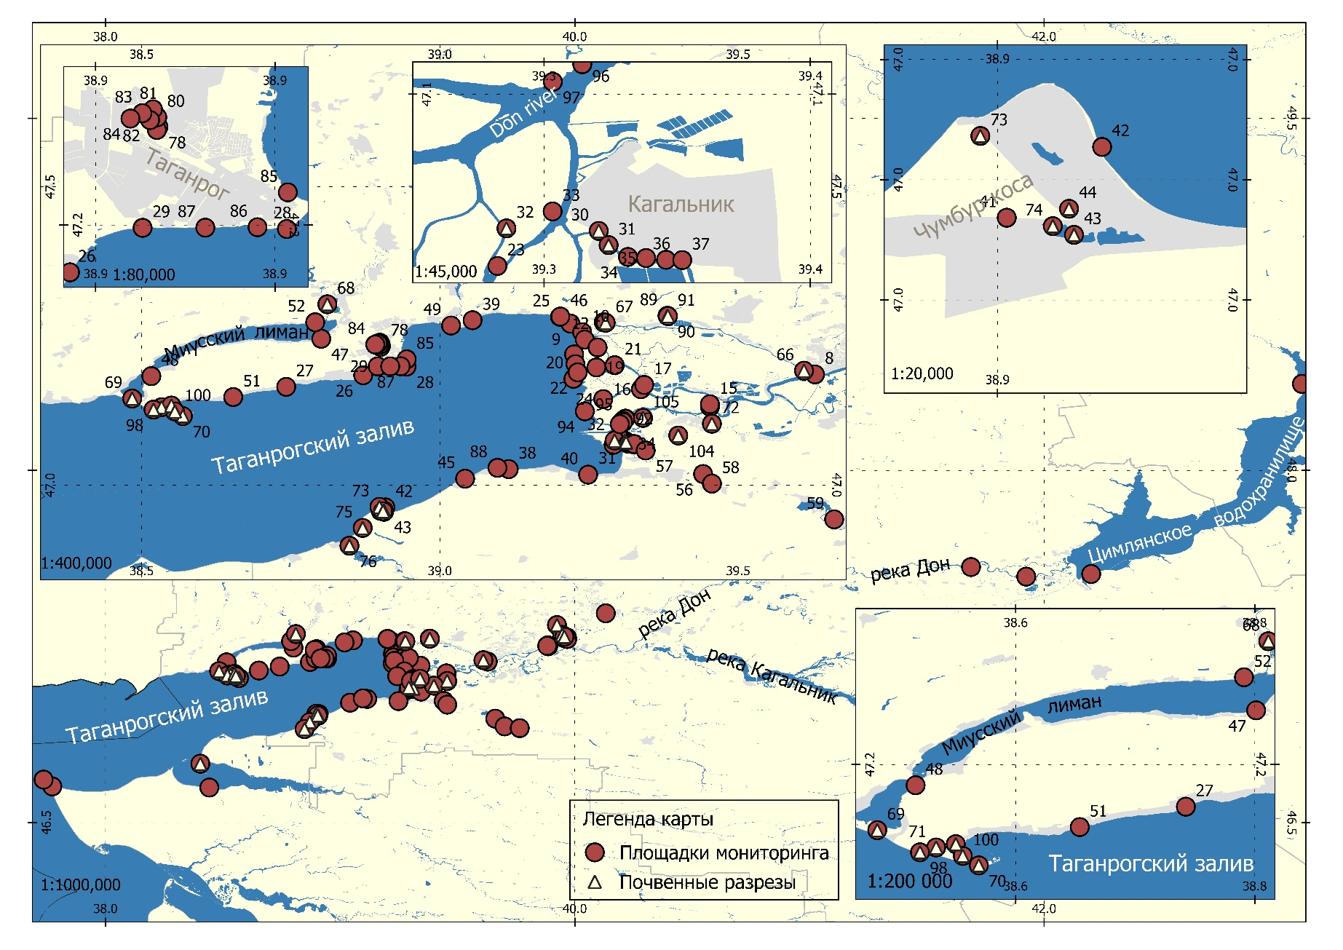
Рисунок 2. Картосхема отбора проб поверхностного (0-20 см) слоя почв и по генетическим горизонтам
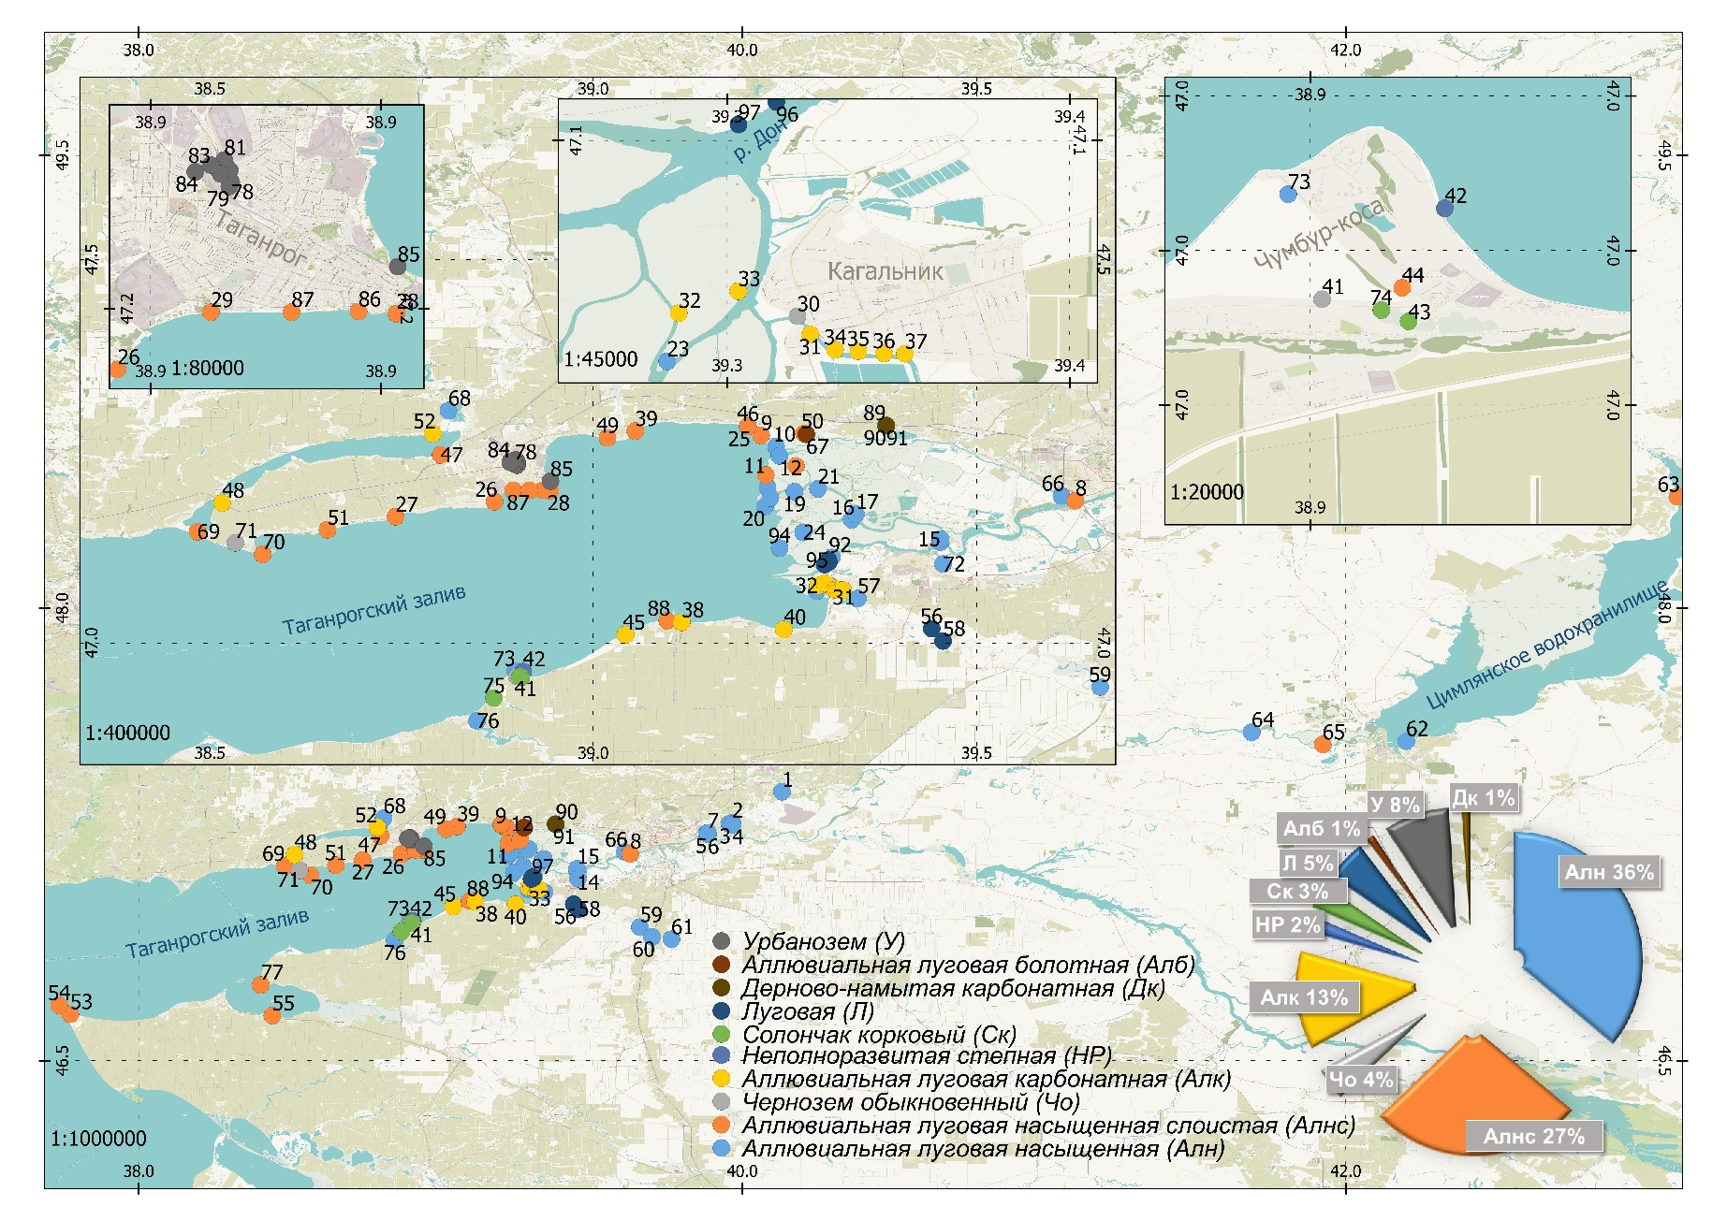
Рисунок 3. Картосхема расположения площадок мониторинга в пределах системы Нижний Дон – Таганрогский залив с указанием изученных типов почв и их соотношением

А | Б
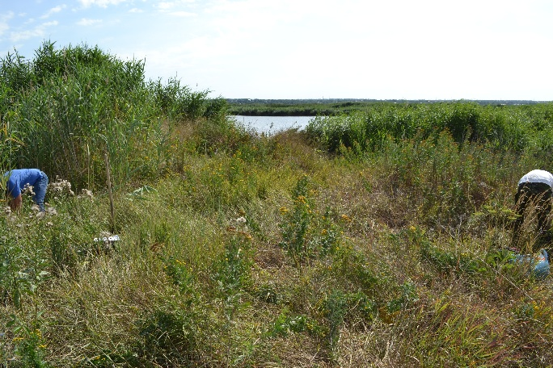 | 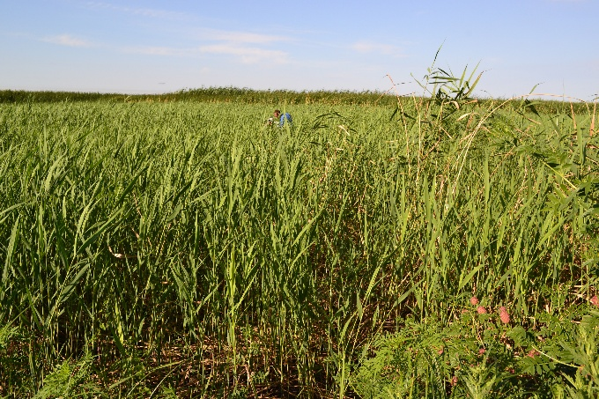
В | Г
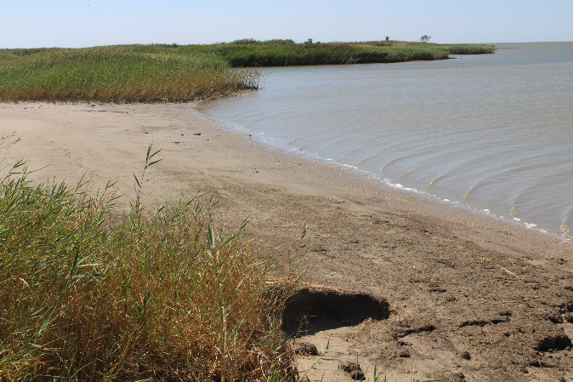 | 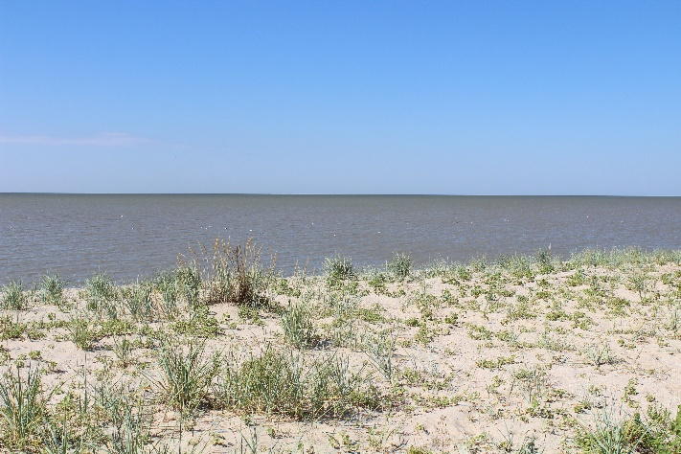
Рисунок 4. Общий вид растительных сообществ прибрежной зоны реки Дон (А), дельты Дона (Б), северного (В) и южного (Г) берегов Таганрогского залива

2.2 Социально-экономические показатели исследуемой территории

Площадь Ростовской области, в пределах которой расположен объект исследования, охватывает 100 967 км². Из них 87,7% приходится на земли сельскохозяйственного назначения, 4,5% – земли населенных пунктов, 3,4 – земли лесного фонда, 2,1% – земли водного фонда, 1,0% – земли запаса, 0,1% – земли промышленного и иного назначения, а также 0,1% земли особо охраняемых природных территорий (Экологический вестник Дона…, 2023).
Южные регионы России, в частности, Ростовская область, несколько десятилетий входит в тройку крупнейших поставщиков зерновых, масличных и овощных культур (Российский статистический ежегодник … , 2021). Повсеместная распашка почв привела к существенному сокращению площади естественных степей региона (Безуглова и др., 2022). Более 65% площади с/х угодий представлены пашней, из них 37,4% под зерновые (Экологический вестник Дона, 2023). В структуре посевов зерновых культур преобладают пшеница озимая, кукуруза на зерно, ячмень яровой и рис (Самойлов, 2018). Распашка почв затронула практически все равнинные участки. К числу природных, не вовлеченных в сельскохозяйственный оборот территорий, относятся преимущественно прибрежные ландшафты системы Нижний Дон-Таганрогский залив.
Наличие в пределах региона реки Дон и Таганрогского залива обуславливает развитие рыбного промысла на территории Ростовской области. Около 18 тыс. т товарной рыбы в год производится в Ростовской области (Белоусов и др., 2018). Важнейшую роль в рыбной промышленности региона выполняет дельта Дона, являясь нерестилищем рыб (Zhukova, Bragina, 2020). Постановлением Администрации Ростовской области от 08.09.2005 № 120 «О создании государственного природоохранного учреждения Ростовской области «Природный парк «Донской» западной части дельты присвоен особый охранный статус (постановление Администрации Ростовской области от 8 сентября 2005 года №120). Необходимость данной меры обусловлена сохранением экосистемных функций среды обитания множества видов животных и растений, в особенности тех, которые внесены в Красную книгу региона и страны. Флористический состав дельты насчитывает 697 вида, из которых 12 включены в Красную книгу Ростовской области. Фауна насчитывает более 330 видов, из них 35 относятся к краснокнижным (Красная книга Ростовской области 2024).
Территория Нижнего Дона и Таганрогского залива является узлом путей водного сообщения, объединяя трансфер танкеров дальнего следования из Черного и Азовского морей, через Цимлянское водохранилище и р. Волгу до Каспийского и Балтийского морей. Общая протяженность внутренних водных путей, входящих в перечень внутренних водных путей Российской Федерации, на территории Ростовской области составляет 1000,3 км, в том числе 384,3 км – с гарантированными габаритами судовых ходов. Протяженность судоходных путей (каналов) в Ростовской области составляет: по реке Дон – 356 км, по Азово-Донскому морскому каналу – 37,3 км, Таганрогскому подходному каналу – 19 км (Водный транспорт, 2025). На территории региона функционируют АО «Ростовский порт» (г. Ростов-на-Дону), ООО «Азовский морской порт» (г. Азов), АО «Таганрогский морской торговый порт» (г. Таганрог), ЗАО «Усть-Донецкий порт» (п. Усть-Донецкий), ООО «Речной порт» (г. Волгодонск).
К 2023 году в Ростовской области насчитывается 66500 предприятий. Ежегодно индекс промышленного производства отгруженных товаров и выполненных услуг возрастает на 1-3%. Объем отгруженных товаров собственного производства, выполненных работ и услуг собственными силами по состоянию на 2023 г. в совокупности составляет 1795443 млн руб, что соответствует 1,6% от общероссийского показателя и 32,1% от общего показателя по Южному федеральному округу. Существенная доля производства в Ростовской области приходится на предприятия обрабатывающей промышленности, составляя 83% от совокупного объема отгруженных товаров собственного производства, выполненных работ и услуг. На долю обеспечения электроэнергией приходится 11,5%, добычу ископаемых – 2,8% (Российский статистический ежегодник, 2021).
В 2020 г. утвержден перечень системообразующих предприятий, оказывающих существенное влияние на экономику, занятость населения и социальную стабильности (Распоряжение губернатора ростовской области от 09.04.2020 № 76 г. Ростов-на-Дону Об утверждении перечня системообразующих организаций, оказывающих существенное влияние на экономику, занятость населения и социальную стабильность в Ростовской области). Согласно общероссийскому классификатору видов экономической деятельности в него вошли 138 организаций, деятельность которых направлена на добычу угля, обрабатывающие производства, прежде всего производство одежды, готовых металлических изделий, машин и оборудования, а также организации, обеспечивающие электроэнергией, газом и паром (рис. 5, 6). Подавляющее большинство предприятий из перечня расположено в пределах береговой зоны Дона и Таганрогского залива, на территории или вблизи промышленных городов Волгодонска, Новочеркасска, Ростова-на-Дону, Азова и Таганрога. Ряд промышленных объектов сосредоточен на побережье р. Северский Донец – основного притока нижнего течения р. Дон. В данном случае промышленный кластер располагается преимущественно в черте или близи городов Шахты, Новошахтинск, Каменск-Шахтинский, Гуково и Донецк. К категории среднего и крупного бизнеса относятся порядка 79% от всех предприятий, включенных в список системообразующих для Ростовской области. Более половины производств, относящихся к среднему и крупному бизнесу расположено в черте городов Волгодонск, Ростов-на-Дону и Таганрог (рис. 5). В городах Волгодонск и Таганрог наиболее крупные предприятия ориентированы преимущественно на изготовление готовых металлических изделий. В Ростове-на-Дону предприятия среднего и малого бизнеса занимаются производством одежды и изготовлением текстиля, производством машин и оборудования, готовых металлических изделий и электронного оборудования (рис. 6).
Наиболее значимые предприятия электроэнергетики расположены в г. Волгодонск – «Ростовская АЭС» и Новочеркасск – «Новочеркасская ГРЭС. Мощность обоих предприятий составляет 6288 МВт, оборот за 2024 год – 10630 млн руб. На долю ГРЭС, работающей преимущественно на угле, приходится 90% всех аэрозольных выбросов г. Новочеркасска и более 50% выбросов Ростовской области (Сушкова, 2022).
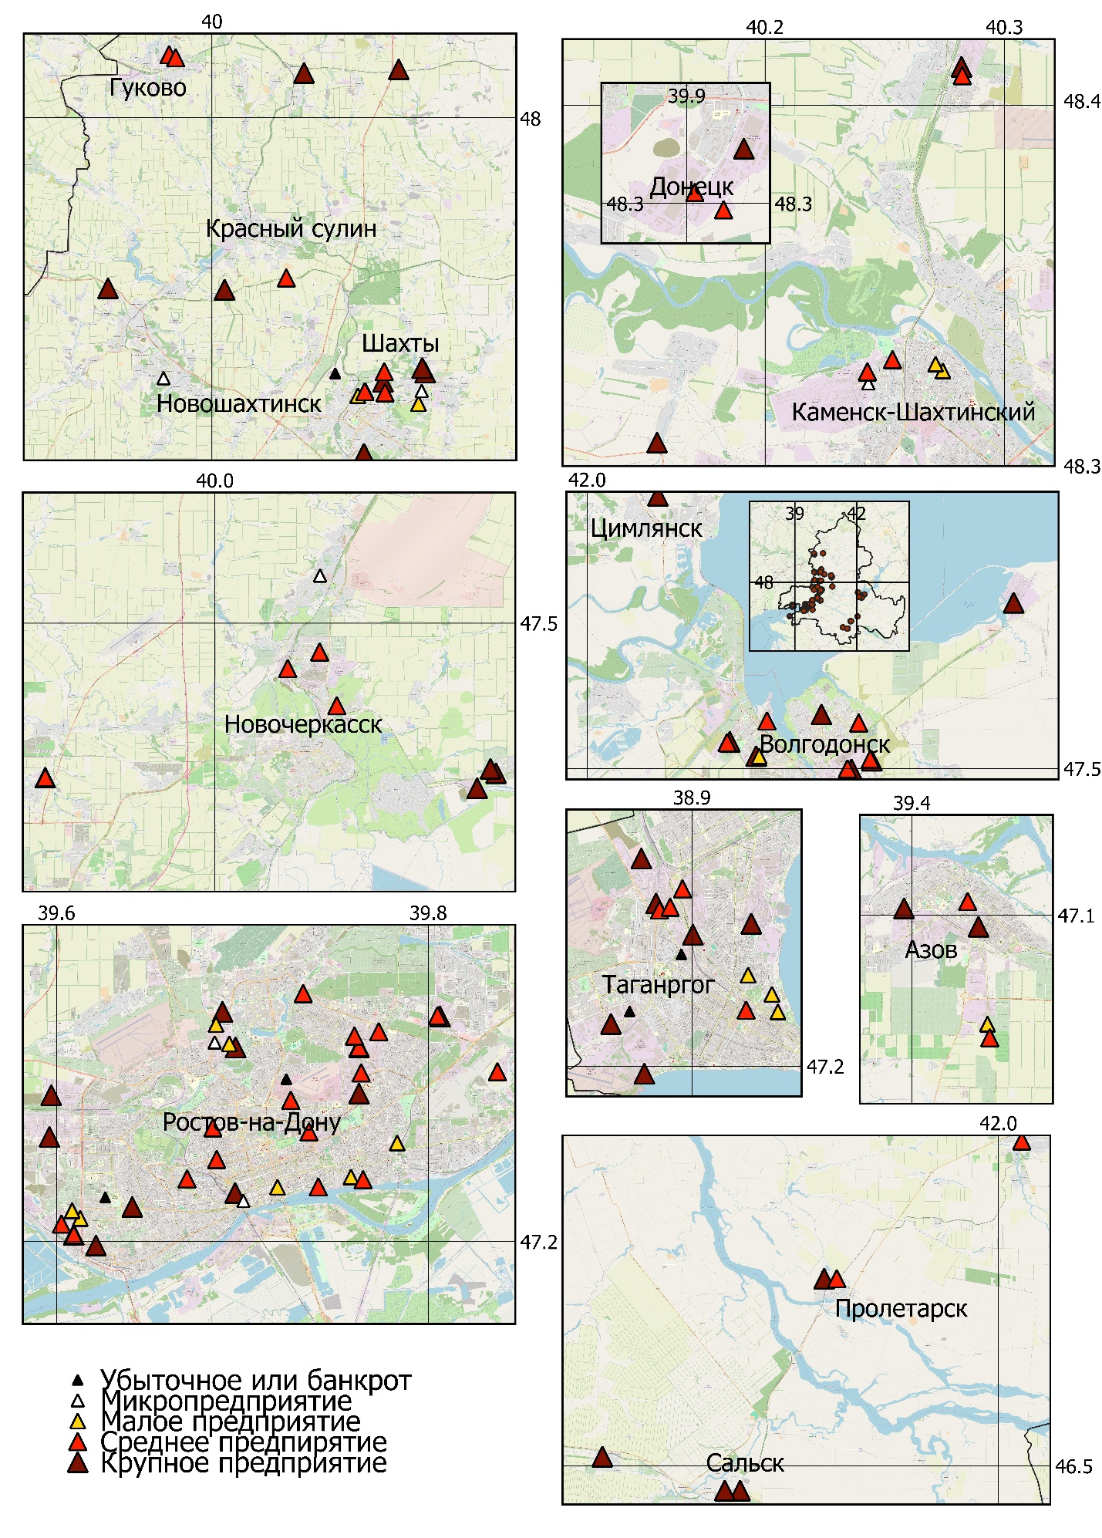
Рисунок 5. Системообразующие предприятия Ростовской области по масштабу производства
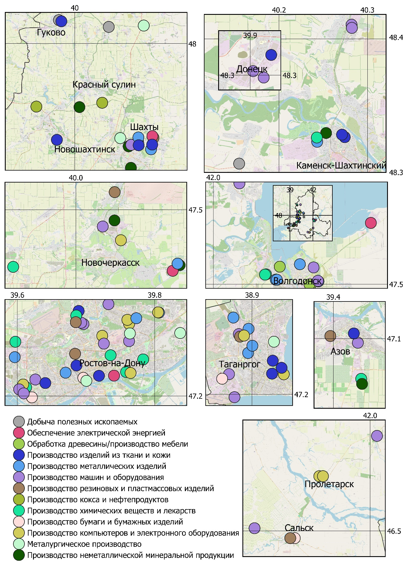
Рисунок 6. Системообразующие предприятия Ростовской области по классам производимой продукции

Западная часть Ростовской области захватывает территорию Донецкого кряжа – одного из крупнейших поставщиков антрацита в России. Угольная сырьевая база оценивается в 14,3 млрд тонн. С 1995 г по 2010 г количество шахт на территории Ростовской области сократилось в 6 раз (Закруткин и др., 2017). В настоящее время на постоянной основе функционируют шахты «Садкинская», «Шерловская-Наклонная», «Обуховская», «Дальняя», «Ростовская», включенные в перечень системообразующих предприятий. Месторасположение шахт базируется вблизи городов Каменск-Шахтинский, Гуково, Шахты и Донецк. Тем не менее оборот от добычи угля в последнее десятилетие возрастает. На перечисленных шахтах в 2024 году оборот составил 19900 млн рублей (Российский статистический ежегодник…. 2024). За время разработки донецкого (с XVIII в) угольного бассейна сформировалось порядка 100 угольных отвалов, содержащих в своем составе широкий спектр органических и неорганических поллютантов, а также требующих специальных мер стабилизации для прекращения процессов выветривания и горения (рис. 7).
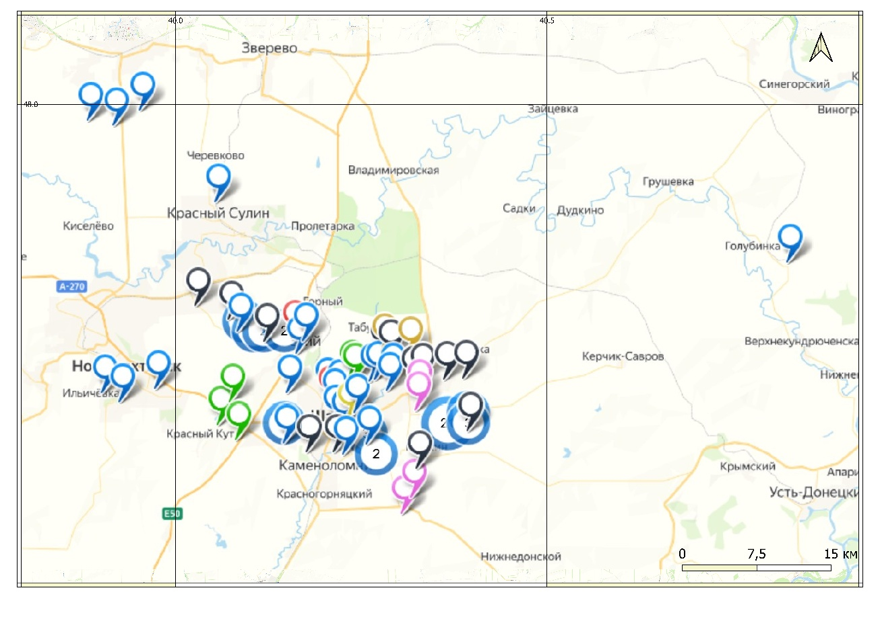
Рисунок 7. Картосхема расположения угольных отвалов в Ростовской области

ГЛАВА 3. Методы исследования

3.1 Лабораторные методы анализа

3.1.1 Анализ физических, физико-химических и химических свойств почвы
Для проведения аналитических исследований отобранные образцы почв были просушены до воздушно-сухого состояния при естественной влажности. Из каждого просушенного почвенного образца была составлена средняя проба методом конверта. Содержание органического углерода определяли методом бихроматного окисления с титриметрическим окончанием; карбонатов – комплексонометрическим методом по С.А. Кудрину, рН образцов почв – потенциометрическим методом в суспензии почва: вода 1:2,5, содержание гранулометрических фракций физической глины (<0,01мм) и ила (<0,001мм) – седиментационным методом с использованием пипетки Качинского с пирофосфатной подготовкой (Вадюнина, Корчагина, 1986); обменные катионы Ca²⁺ и Mg²⁺ – по методу М.Ш. Шаймухаметова (1993), емкость катионного обмена (ЕКО) – по методу Бабко–Аскинази в модификации Алешина (Воробьева, 2006). Выполнен анализ окислительно-восстановительного потенциала (Eh) по профилю в основных рассматриваемых гидроморфных почвах Нижнего Дона и Таганрогского залива потенциометрическим методом с использованием прибора HORIBA LAQUAtwin ORP-11.

3.1.2 Определение содержания ПАУ в почве

Экстракция ПАУ из почв выполнена методом омыления, позволяющим удалить липидные компоненты образцов посредством кипячения образца в 2-% спиртовом растворе щелочи КОН с последующей трёхкратной экстракцией гексаном (ПНД Ф 16.1:2.2:2.3:3.62-09). Полнота экстракции ПАУ определена методом добавок.
Содержание ПАУ в экстрактах определяли методом высокоэффективной жидкостной хроматографии с помощью хроматографа Agilent Technologies (Santa Clara, CA, USA) с флюоресцентным (FL-3000) детектором. В качестве подвижной фазы использовали смесь ацетонитрила и деионизированной воды (4:1) при скорости потока 0.5 мл/мин и температуре 20°С. Объем вводимого раствора при инъекции составлял 20 мкл. Содержание ПАУ в анализируемых образцах рассчитывали по методу внешнего стандарта (абсолютной калибровки) (М-МВИ 80-2008, 2008).
Содержание ПАУ в почвах рассчитывали по формуле:

$$\text{a}= \text{k SI}×{\text{C}}_{ст}×\frac{\text{V}}{{\text{S}}_{ст}×\text{m}}$$ | (1)

где a – содержание ПАУ в почве (нг/г); Sст и SI – площади пиков ПАУ стандартного раствора и образца; Cст – концентрация стандартного раствора ПАУ (нг/мл); k – коэффициент извлечения ПАУ из образца; V – объем ацетонитрильного экстракта (мл); m – масса образца (г).

В исследовании определено содержание 15 приоритетных ПАУ (US EPA, 2020): низкомолекулярные 2-х кольчатый нафталин 3-х кольчатые: аценафтилен, аценафтен, бифенил, флуорен, фенантрен, антрацен и высокомолекулярные 4-х кольчатые флуорантен, пирен, бенз(а)антрацен, хризен; 5-ти кольчатые: бенз(b)флуорантен, бенз(k)флуорантен, бенз(а)пирен, дибенз(а,h)антрацен; 6-ти кольчатый бенз(g,h,i)перилен. Пределы обнаружения, пределы количественного определения и время удерживания образца приведены в таблице 3.

Таблица 3. Пределы обнаружения (LOD) и пределы количественного определения (LOQ) для 15 приоритетных ПАУ
№ | ПАУ | LOD | LOQ | Время удерживания
1 | Нафталин | 0.17 | 0.09 | 5.26
2 | Аценафтилен | 0.08 | 0.12 | 6,58
3 | Аценафтен | 0.05 | 0.10 | 7,11
4 | Флуорен | 0.08 | 0.26 | 8.05
5 | Фенантрен | 0.09 | 0.17 | 8,90
6 | Антрацен | 0.01 | 0.05 | 9.20
7 | Флуорантне | 0.08 | 0.20 | 10.30
8 | Пирен | 0.10 | 0.28 | 11.92
9 | Хризен | 0.03 | 0.15 | 13.75
10 | Бенз(а)антрацен | 0.03 | 0.19 | 16.38
11 | Бенз(b)флуорантен | 0.03 | 0.07 | 22.82
12 | Бенз(л)флуорантен | 0.02 | 0.06 | 24.90
13 | Бенз(а)пирен | 0.01 | 0.06 | 26.80
14 | Дибенз(а,h)антрацен | 0.04 | 0.04 | 32.45
15 | Бенз(g,h,i)перилен | 0.19 | 0.56 | 39.48

3.2 Расчетные методы анализа

3.2.1 Методы оценки загрязнения почв

Общий уровень загрязнения почв определен с использованием расчета суммарного показателя загрязнения (Zc) (МУ 2.1.7.730-99, 1999; Касимов и др., 2012; Федорец и др., 2015):

$$Zc=\sum{{Kc}_{i}-(n-1),}$$ | (2)

где K_{Ci} – коэффициент концентрации соединений, n – число учитываемых соединений с K_{Ci} >1,5. Согласно значениям Zc выделяются следующие категории загрязнения (МУ 2.1.7.730-99, 1999; Касимов и др., 2012; Федорец и др., 2015): неопасная (<4), допустимая (4-8), малоопасная (8-16), умеренно опасная (16-32), опасная (32-64), очень опасная (64-128) и чрезвычайно опасная (>128).
Фоновое содержание ПАУ в почвах для расчета Zc определено по результатам мониторинговых исследований (п. 4.2.3). Учитывая средние концентрации ПАУ в почвах природных территорий (табл. 1), условно чистыми в данном исследовании были приняты почвы с концентрацией поллютантов ниже 600 нг/г. Учитывали пороговый уровень воздействия ПАУ, при котором канцерогенный риск минимален: сумма низкомолекулярных ПАУ < 312 нг/г, а высокомолекулярных < 655 нг/г (Macdonald et al, 1996). Также учитывали гигиенические нормы к качеству почв, принятые в России по бенз(а)пирену, как наиболее опасному представителю ПАУ. Его предельно допустимая концентрация (ПДК) в почве составляет 20 нг/г (СанПиН 1.2.3685-21). Дополнительно результаты сравнивались с общемировыми сведениями о фоновом содержании ПАУ в почвах (табл. 1). Кроме того, источник поступления ПАУ в фоновые почвы должен быть природным по результатам расчета диагностических соотношений.

3.2.2 Идентификация источников происхождения ПАУ в почве

Источники происхождения ПАУ в почва определены на основе наиболее часто встречающихся диагностических соотношений: 1) флуорантен/(флуорантен+пирен) (<0.4 – петрогенный, 0,4-0,5 – пиролиз угля, древесины, >0,6 разливы бензина, дизельного топлива); 2) бенз(а)антрацен/ (бенз(а)антрацен+хризен) (<0.2 – петрогенный, 0,2-0,45 – пиролиз угля, >0,45 автомобильные выбросы) (Gennadiev, Tsibart, 2013).

3.2.3 Статистический анализ и визуализация данных

Статистическая обработка полученных результатов проведена в программах STATISTICA 8, Sigmaplot 12.5 и Origin 2018. Картографический материал построен в программе QGIS 3.40 Пространственное распределение ПАУ в почвах дельты реки Дон определено при помощи SAGA GIS 2.3.2 методом b-spline interpolation.
Для определения особенностей пространственного распределения индивидуальных соединений ПАУ с учетом ландшафтных особенностей, свойств почв и типовых различий источника эмиссии проведен факторный анализ. Ввиду аномально высоких концентраций ПАУ, при расчете зависимостей показателей была исключена площадка мониторинга №70. В дальнейшем данная площадка выделена в обособленный кластер. Излечение факторов проведено методом главных компонент с перераспределением дисперсии посредством Varimax row.
Для реализации регрессионного анализа использовали уравнение многомерной линейной регрессии:

 | $y=y_{0}+b_{1}x_{1}+b_{2} x_{2}$, | (3)
где y – зависимая переменная; y₀ – значение y при x_{i} = 0; b₁ или b₂ – угловые коэффициенты для х₁ и х₂.

ГЛАВА 4. Результаты исследования

4.1 Характеристика свойств почв прибрежной зоны

4.1.1 Анализ физических и химических свойств поверхностных слоев почв прибрежной зоны

Свойства почв исследуемой территории варьируют в широких пределах (CV >50%) (табл. 4). Величина коэффициента вариации указывает на однородность или разнородность почвенных свойств. Величина CV рН варьирует в меньшей степени (CV <5%) от 7,2 до 8,9. При этом 45,4% всех исследуемых почв площадок мониторинга относятся к слабощелочным, 39,2% – к щелочным и 15,5% – к нейтральным (рис. 1) (Прожорина, Затулей, 2008). Почвы со щелочным рН встречаются преимущественно в южной и центральной части дельты, в промышленных районах г. Таганрог и на северном побережье Таганрогского залива вблизи городской черты. Нейтральные и слабощелочные почвы распространены равномерно в пространстве (рис. 2).

Таблица 4. Описательные статистики свойств почв исследуемой территории (n=97)
Свойства почвы | Среднее | Медиана | Минимум | Максимум | Стандартное отклонение | Коэффициент вариации (CV), %
pH | 7.9 | 7.9 | 7.2 | 8.9 | 0.3 | 4.2
CaCO₃, % | 2.4 | 1.8 | 0.2 | 8.3 | 1.9 | 80.6
Cорг, % | 1.3 | 1.1 | 0.1 | 3.9 | 0.8 | 62.6
Гумус % | 2.3 | 1.9 | 0.2 | 6.8 | 1.4 | 62.6
Ca, ²⁺, смоль(+)/кг | 16.1 | 15.8 | 3.2 | 36.3 | 8.4 | 52.3
Mg²⁺, смоль(+)/кг | 3.0 | 2.1 | 0.2 | 13.2 | 2.6 | 86.4
EKO, смоль(+)/кг | 21.0 | 19.9 | 4.8 | 47.5 | 11.0 | 52.4
Ил, % | 13.8 | 11.7 | 0.1 | 33.1 | 9.8 | 70.7
Физическая глина, % | 29.4 | 26.0 | 1.3 | 67.8 | 17.2 | 58.6

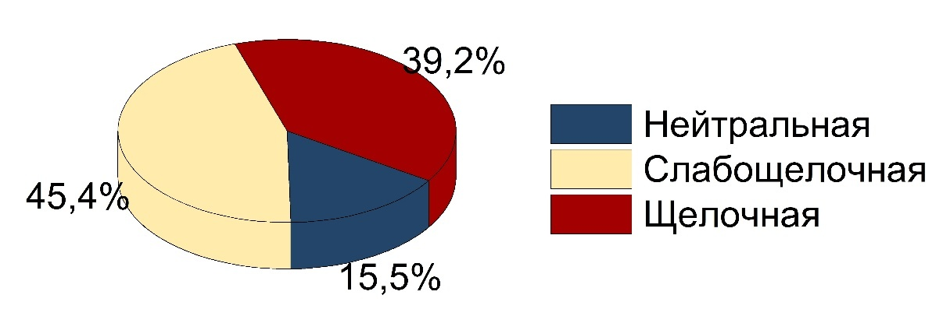
Рисунок 1. Распределение почв по градациям рН водной вытяжки согласно Прожорина, Затулей, (2008)

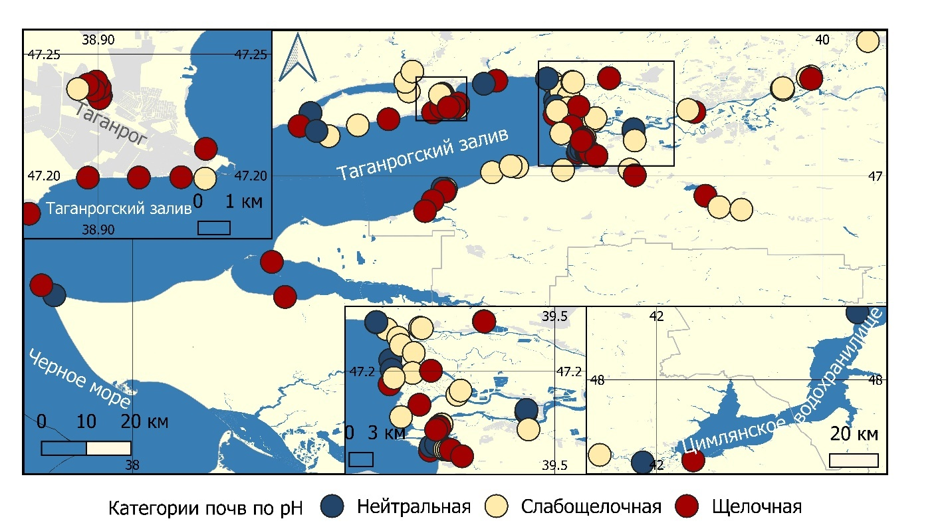
Рисунок 2. Пространственное распределение почв исследуемой территории по градациям рН водной вытяжки согласно Прожорина, Затулей, (2008)

Содержание органического углерода (Сорг) варьирует от 0,1% до 3,9% со средним значением 1,3% и медианным 1,1%. Коэффициент вариации превышает 60% (табл. 4). В структуре почв по содержанию гумуса преобладают слабогумусированные (28,9%), малогумусированные (32,0%) и среднегумусированные (28,9%) (рис. 3) (Когут, 2012). Очень слабогумусированные и сильногумусированные почвы встречаются редко, составляя 5,8% и 4,5% от всего количества почв изученных площадок мониторинга. Причем слабогумусированные почвы характерны для южной части дельты реки Дон и северной части Таганрогского залива, вблизи г. Таганрог. Малогумусированные почвы сосредоточены преимущественно в береговой зоне реки Дон и в северной части его дельты. Среднегумусированные почвы встречается на побережье рек, впадающих в Таганрогский залив, а также характерны для территории промышленных районов г. Таганрог (рис. 4).

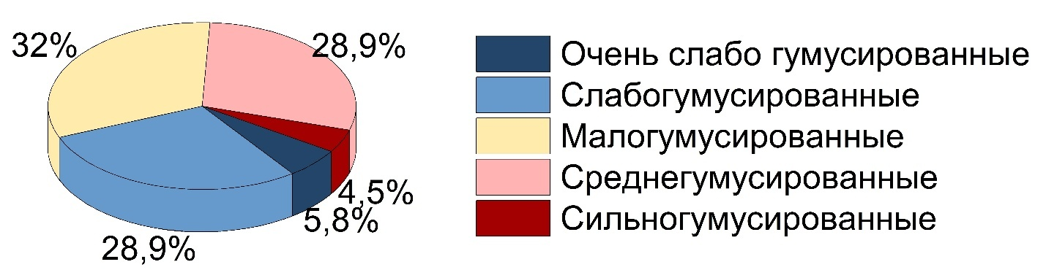
Рисунок 3. Распределение почв степени содержания гумуса согласно Когут (2012)

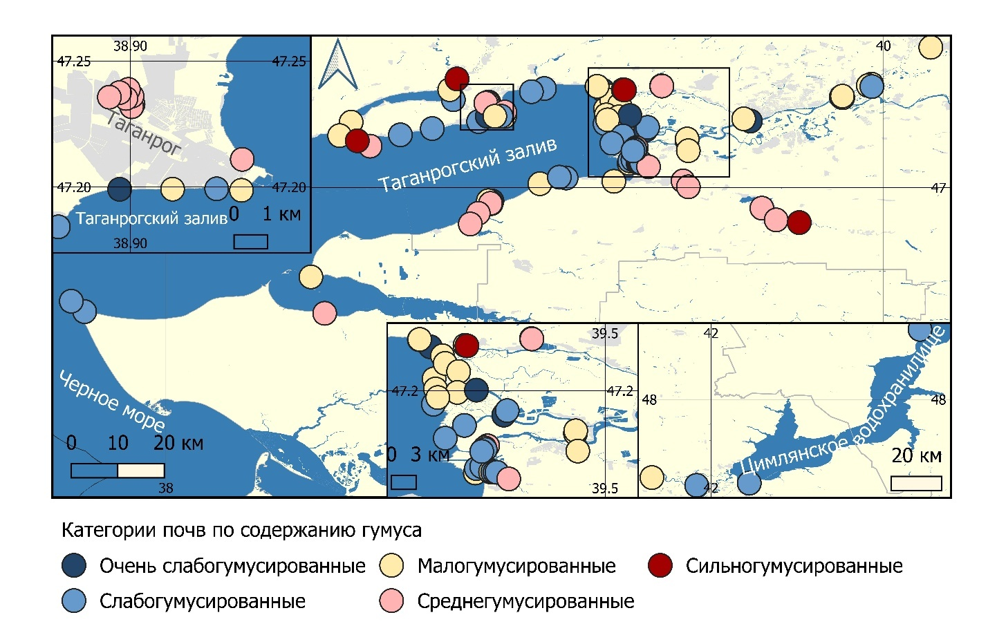
Рисунок 4. Пространственное распределение почв исследуемой территории степени содержания гумуса согласно Когут (2012)

В почвах исследуемой территории наблюдается значительное варьирование физической глины от 1,3% до 67,8% и ила от 0,1% до 33,1% (табл. 4). Согласно Качинскому (1965) по гранулометрическому составу исследуемые почвы образуется ряд: суглинок тяжелый (28,9%) > супесь (25,2%) > суглинок легкий (20,6%) > суглинок средний (9,3%) > песок рыхлый (6,8%) > песок связный (5,2%) > легкая глина (4,1%) (рис. 5). Супеси и легкие суглинки равномерно распространены на побережье реки Дон, его Дельты и Таганрогского залива. Средне- и тяжелосуглинистые разновидности встречаются в береговой зоне рек, впадающих в залив, на территории Чумбур-Косы, расположенной на южном побережье Таганрогского залива и промышленных районах г. Таганрог (рис. 6).

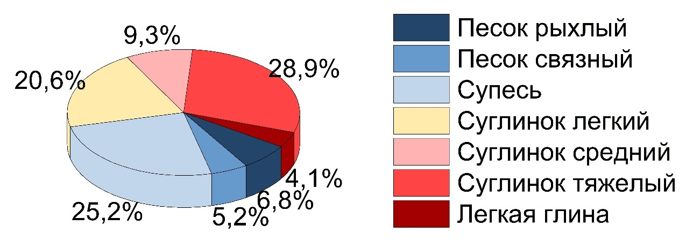
Рисунок 5. Распределение почв по категориям гранулометрического состава согласно Качинскому (1965)

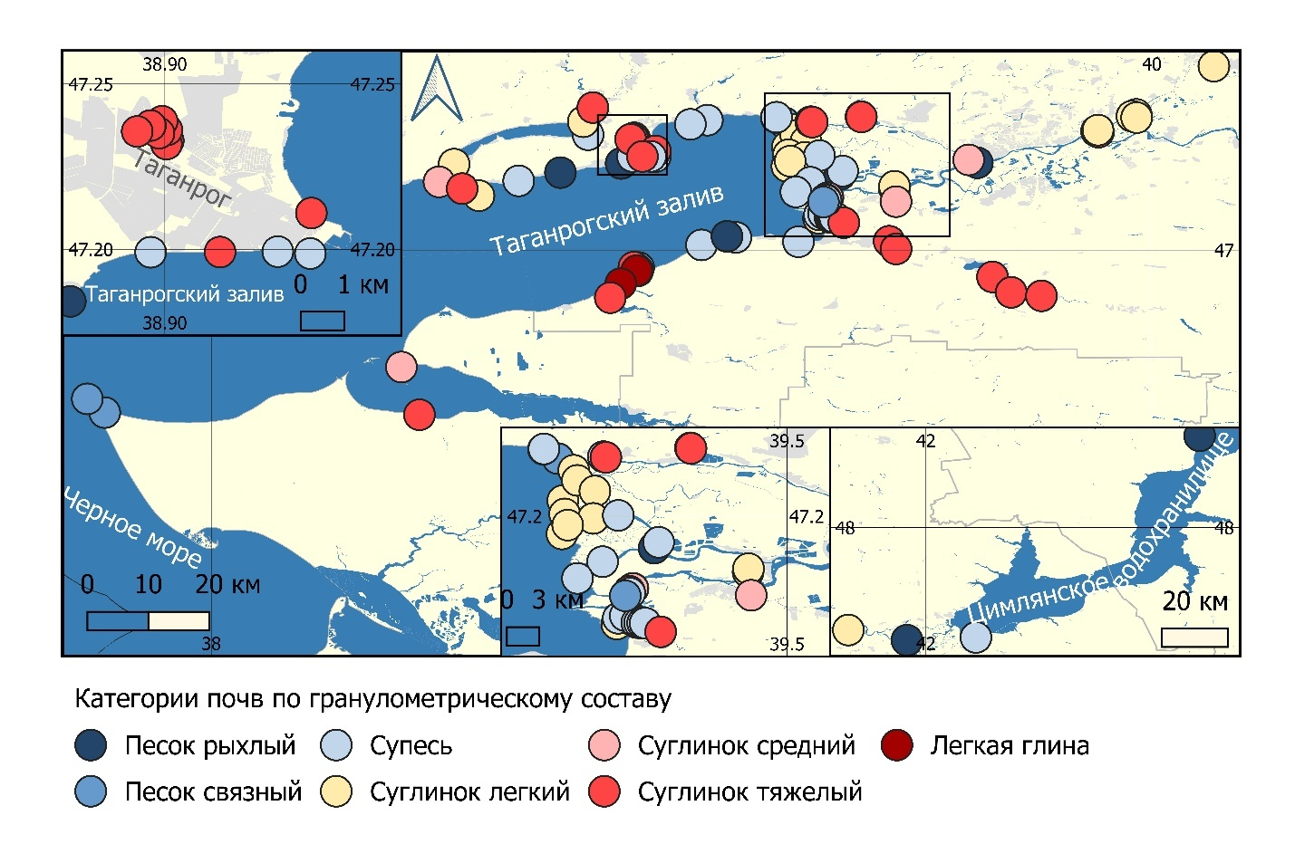
Рисунок 6. Пространственное распределение почв исследуемой территории по гранулометрическому составу согласно Качинскому (1965)

Карбонатность является характерной чертой пойменных фаций аллювия степных рек областей с аридным и семиаридным климатом и не свойственна рекам лесной зоны, большей части рек лесостепи и отрезкам пойм крупных транзитных рек, пересекающих степную зону (Титов, 2008; Щелинский и др., 2020). Карбонатность почв является региональной особенностью почв Ростовской области (Минкина, 2008). Карбонаты в почвах исследуемой территории варьируют от 0,2% до 8,2%. Среднее и медианное содержание составляет 2,4% и 1,8% при коэффициенте вариации 80,6% (табл. 4). Согласно ГОСТ Р 70229-2022 55,3% почв относятся к карбонатным 44,7% - к слабокарбонатным (рис. 7). Причем слабокарбонатным относятся почвы побережья реки Кагальник, большинство почв дельты Дона и южного берега Таганрогского залива (рис. 8).

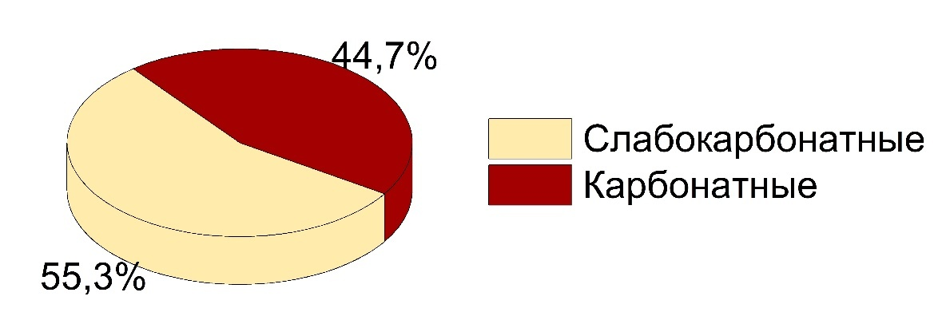
Рисунок 7. Распределение почв по содержанию карбонатов согласно ГОСТ Р 70229-2022

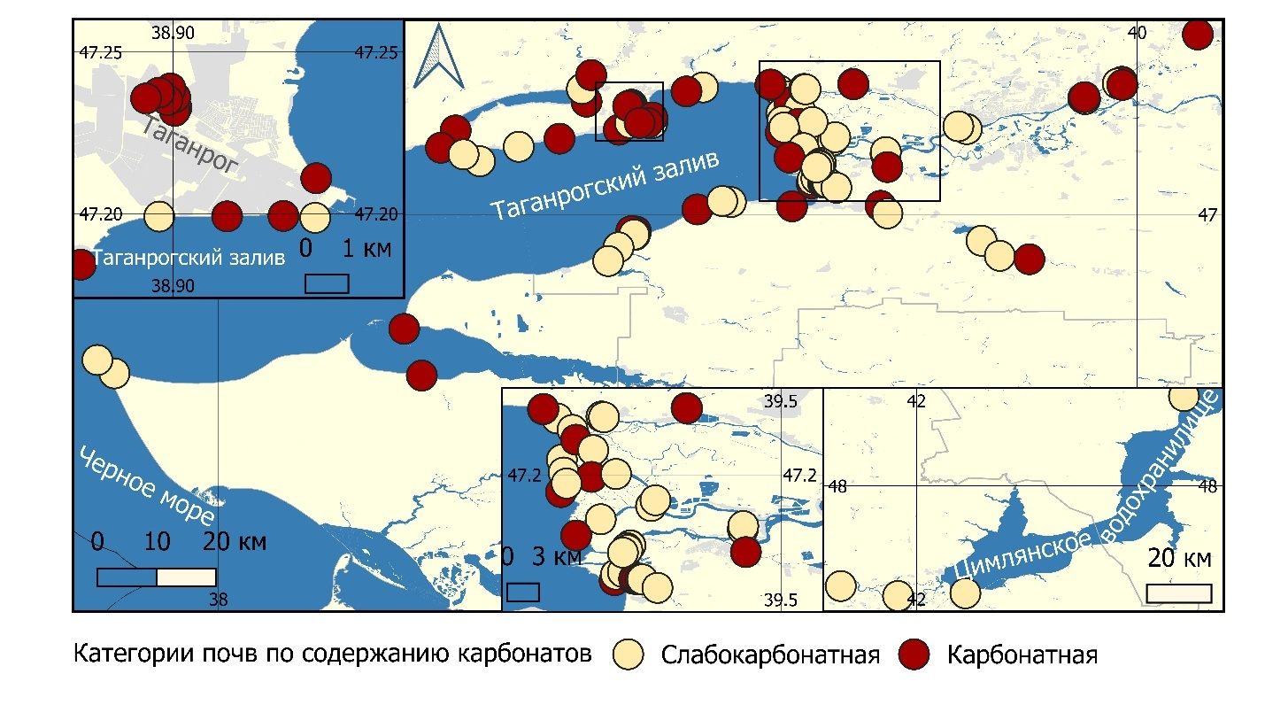
Рисунок 8. Пространственное распределение почв исследуемой территории по содержанию карбонатов согласно ГОСТ Р 70229-2022

Величина ЕКО изменяется от 4,8 до 47,5 смоль(+)/кг. Средняя величина ЕКО составляет 21,0 смоль(+)/кг, медианная – 19,9 смоль(+)/кг (табл. 4). Уровень поглотительной способности 41,2% почв площадок мониторинга характеризуется как высокий, 33,0% – к средний, 20,6% – к низкий (рис. 9). Наибольшей поглотительной способностью характеризуются почвы промышленной зоны Таганрог, наименьшей – почвы южной части дельты реки Дон и южного берега Таганрогского залива. К средней и высокой категории по ЕКО относятся почвы побережья реки Дон, средней и северной части дельты реки Дон, реки Кагальник и северного побережья Таганрогского залива (рис. 10).
Содержание Ca²⁺ в пределах 3,2-36,3 смоль(+)/кг, Mg²⁺ – 0.2-13.2 смоль(+)/кг. Коэффициент вариации по содержанию Ca²⁺ в почве составляет 53,2%, что ниже, чем по содержанию Mg²⁺, CV которого составляет 86,4% (табл. 4). Наибольшее содержание Ca²⁺ и Mg²⁺ приходится на почвы г. Таганрог почв Чумбур-Косы, расположенной на территории южного берега Таганрогского залива и почв побережья р. Кагальник, наименьшее – в южной и средней части дельты реки Дон и побережья таганрогского залива за исключением (рис. 11).

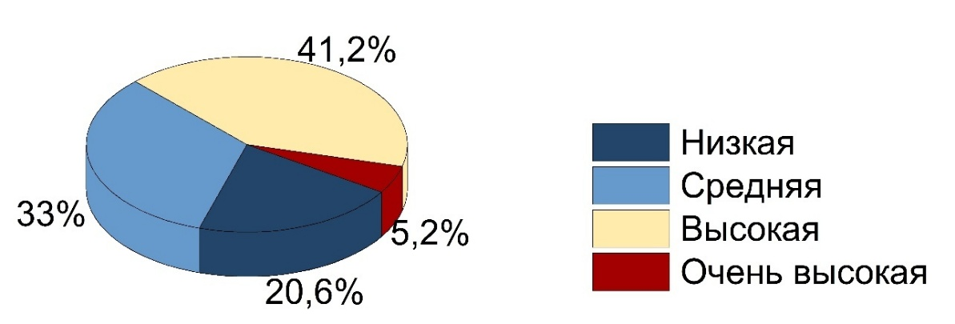
Рисунок 9. Распределение почв по величине емкости катионного обмена
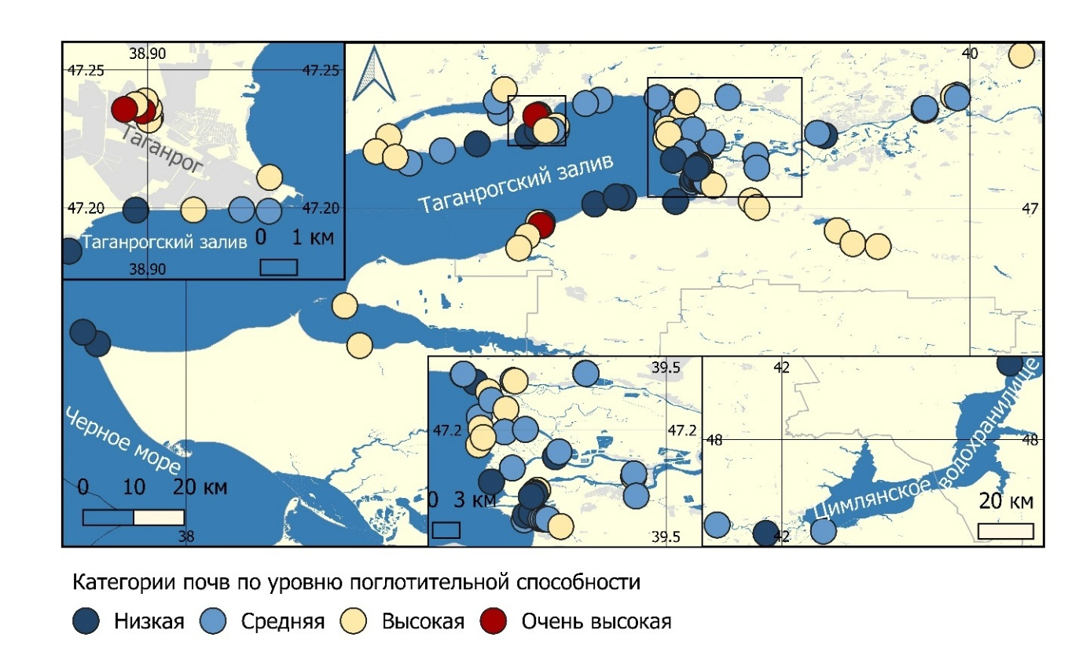
Рисунок 10. Пространственное распределение почв исследуемой территории по емкости катионного обмена
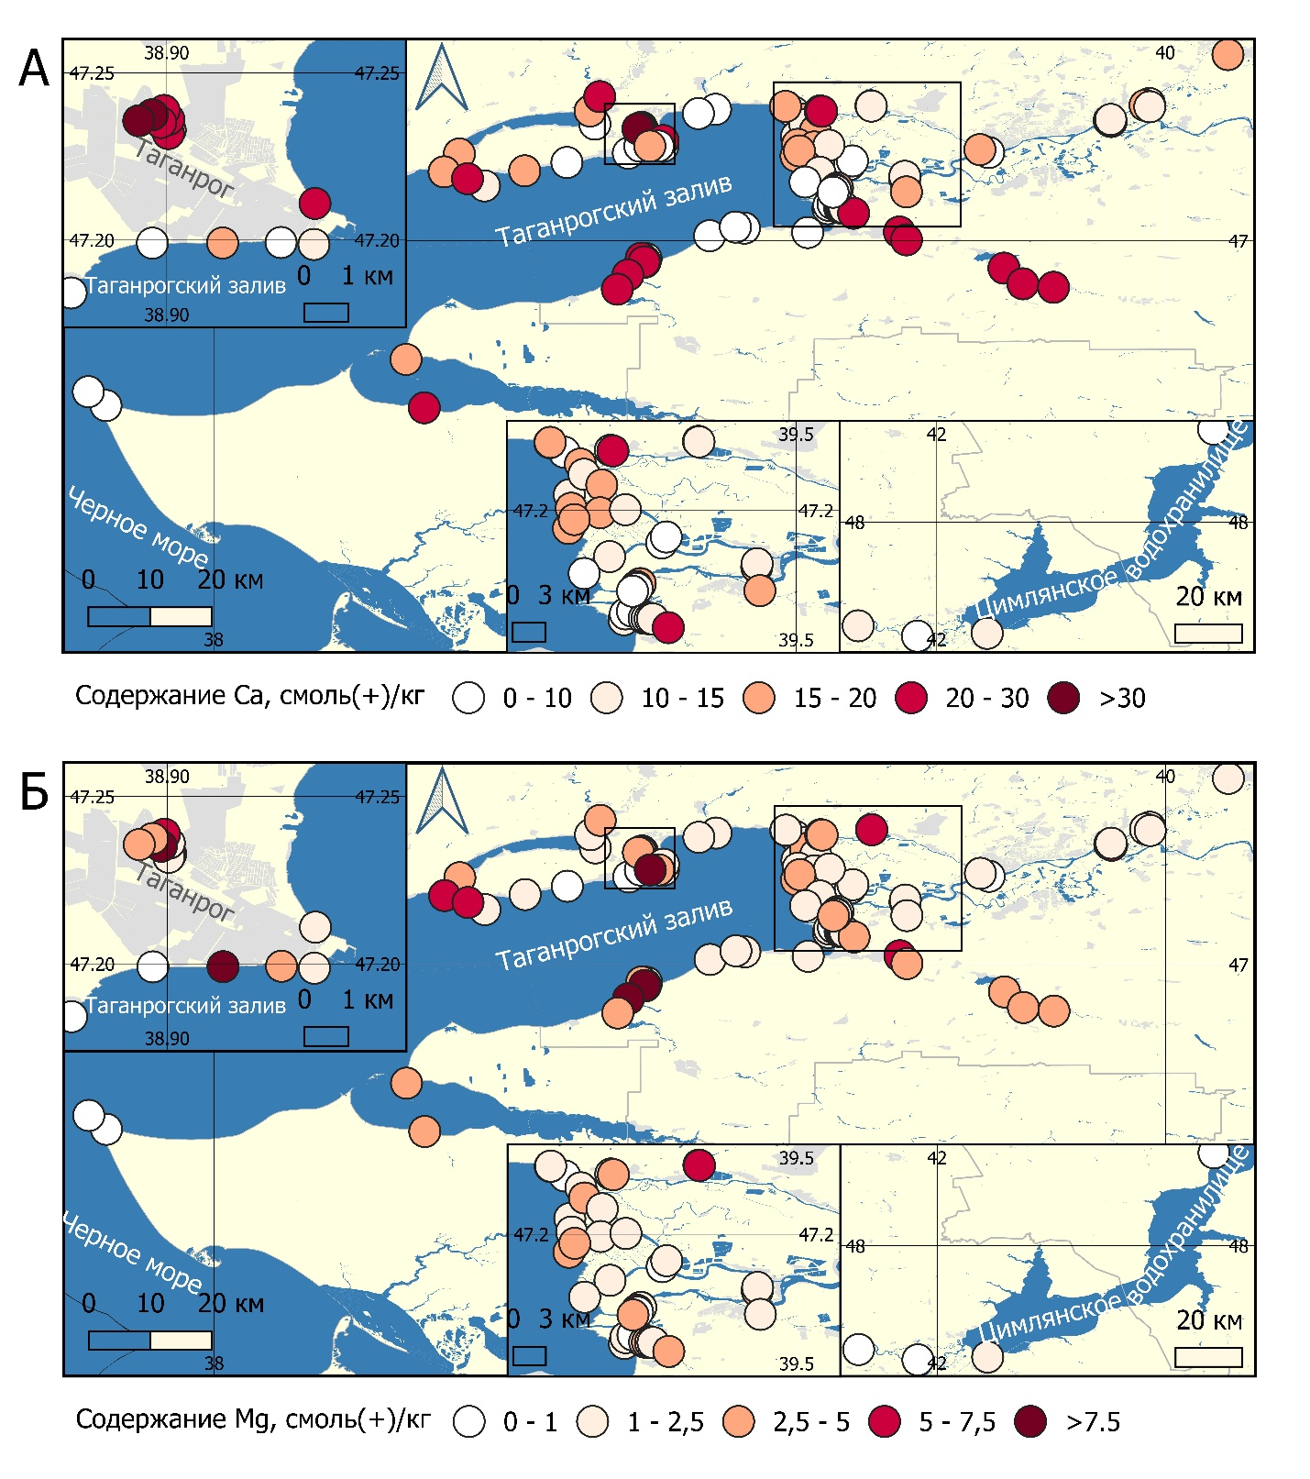
Рисунок 11. Пространственное распределение почв исследуемой территории по содержанию обменных Ca²⁺ (А) и Mg²⁺ (Б)

Выявлены особенности свойств прибрежных почв в зависимости от гидрологического режима примыкающих к берегу водоемов (табл. 5). В почвах побережья нижнего Дона, вблизи Цимлянского водохранилища, сформированы почвы с супесчаным и песчаным гранулометрическим составом, слабогумусированные с нейтральной рН, характеризуемые как карбонатные со средним и низким уровнем поглотительной способности. В районе городов Аксай и Ростов-на-Дону почвы береговой зоны реки Дон характеризуются преимущественно как легкие суглинки со слабощелочной реакцией среды, малогумусированные, карбонатные со средним уровнем поглотительной способности (табл. 5). Наибольшие вариации свойств почв (CV>80%) наблюдаются для содержания CaCO₃, Mg²⁺ и илистой фракции.
В почвах дельты реки Дон значение рН изменяется в пределах от слабо- до сильнощелочных. Самым высоким CV (более 100%) в почвах обладает CaCO₃ (табл. 5), что согласно исследованиям для почв дельты р. Дон связанно с особенностями мезорельефа Алексеенко и др. (2018). Гранулометрический состав почв исследуемой территории неоднородный. Внутри дельты условно можно выделить три зоны по гранулометрическому составу почв площадок мониторинга: 1) представлены преимущественно средними и тяжелыми суглинками, которые расположены в южной части дельты вблизи зоны смешения вод устьев притоков р. Дона и ТЗ, а также р. Кагальник; 2) в основном состоит из песков и супесей и располагается в центральной части дельты вблизи р. Каланча и ее притоков; 3) характеризуются легким гранулометрическим составом, территориальное расположение которых относится к северной части дельты вблизи зоны смешения вод устьев притоков р. Мертый Донец и ТЗ (рис. 2) (табл. 5).
Наибольшей неоднородностью свойств по величине CV характеризуются почвы прибрежной зоны Таганрогского залива. Причем CV содержания илистой фракции превышает 90%, содержания Mg²⁺ – 100%. Гранулометрический состав варьирует от песков до легкой глины, содержание гумуса – от очень слабогумусированных до сильногумусированных, рН – от нейтральной до щелочной, уровень поглотительной способности – от низкой до очень высокой. Карбонатные почвы встречаются преимущественно на северном побережье, слабокарбонатные – на южном (табл. 5).
Гранулометрический состав прибрежных почв, впадающих в залив, варьирует от супесей до легкой глины. По содержанию гумуса – от слабогумусированных до сильногумусированных. Почвы обладают высокой и средней поглотительной способностью, слабощелочной и щелочной реакцией среды. Присутствуют как карбонатные, так и слабокарбонатные почвы (табл. 5).
Наиболее однородны по физическим и химическим свойствам являются почвы промышленной зоны г. Таганрог. Они характеризуются тяжелым гранулометрическим составом с преимущественно щелочной реакцией среды, высокой поглотительной способностью и карбонатностью (табл. 5).

Таблица 5. Описательные статистики свойств почв в зависимости от особенностей территории отбора проб
Свойства почвы | Среднее | Медиана | Минимум | Максимум | Стандартное отклонение | Коэффициент вариации, %
1 | 2 | 3 | 4 | 5 | 6 | 7
Нижний Дон (n=11)
pH | 7.8 | 7.9 | 7.3 | 8.1 | 0.3 | 3.7
CaCO₃, % | 1.9 | 1.4 | 0.4 | 6.5 | 1.7 | 87.3
Cорг, % | 1.1 | 1.0 | 0.4 | 2.5 | 0.6 | 58.6
Гумус, % | 1.9 | 1.8 | 0.7 | 4.3 | 1.1 | 58.6
Ca, ²⁺, смоль(+)/кг | 15.6 | 12.0 | 5.1 | 36.3 | 10.2 | 65.7
Mg²⁺, смоль(+)/кг | 2.3 | 2.0 | 0.2 | 6.0 | 1.9 | 81.2
EKO, смоль(+)/кг | 19.7 | 15.1 | 5.7 | 47.5 | 14.0 | 71.1
Ил, % | 11.3 | 10.5 | 0.1 | 28.4 | 9.6 | 85.2
Физическая глина, % | 23.9 | 24.5 | 2.2 | 47.7 | 14.4 | 60.2
Дельта Дона (n=28)
pH | 7.8 | 7.8 | 7.3 | 8.9 | 0.4 | 4.9
CaCO₃, % | 1.5 | 0.9 | 0.2 | 8.3 | 1.6 | 113.6
Cорг, % | 1.1 | 1.0 | 0.1 | 3.9 | 0.8 | 73.0
Гумус, % | 1.8 | 1.8 | 0.2 | 6.8 | 1.3 | 73.0
Ca, ²⁺, смоль(+)/кг | 12.8 | 13.5 | 4.1 | 25.0 | 5.6 | 43.9
Mg²⁺, смоль(+)/кг | 2.2 | 2.0 | 0.2 | 7.3 | 1.4 | 65.1
EKO, смоль(+)/кг | 16.6 | 17.3 | 5.6 | 33.3 | 7.5 | 45.3
Ил, % | 10.1 | 10.7 | 0.1 | 22.8 | 6.1 | 60.4
Физическая глина, % | 22.5 | 22.4 | 1.3 | 54.6 | 11.7 | 52.0
Таганрогский залив (n=29)
pH | 7.9 | 7.9 | 7.2 | 8.5 | 0.3 | 3.8
CaCO₃, % | 2.6 | 2.3 | 0.2 | 6.1 | 1.6 | 60.9
Cорг, % | 1.2 | 1.0 | 0.1 | 3.1 | 0.8 | 70.7
Гумус, % | 2.0 | 1.8 | 0.2 | 5.4 | 1.4 | 70.7
Ca, ²⁺, смоль(+)/кг | 14.0 | 11.0 | 3.2 | 28.9 | 8.2 | 58.2
Mg²⁺, смоль(+)/кг | 3.1 | 2.0 | 0.5 | 13.2 | 3.2 | 103.9
EKO, смоль(+)/кг | 19.0 | 15.1 | 4.8 | 41.6 | 11.3 | 59.5
Ил, % | 12.4 | 6.8 | 0.3 | 31.5 | 11.2 | 90.6
Физическая глина, % | 26.4 | 19.2 | 4.0 | 67.8 | 18.3 | 69.2
Продолжение таблицы 5
1 | 2 | 3 | 4 | 5 | 6 | 7
Реки залива (n=29)
pH | 7.9 | 7.9 | 7.3 | 8.5 | 0.3 | 3.5
CaCO₃, % | 2.5 | 2.1 | 0.6 | 6.1 | 1.7 | 67.2
Cорг, % | 1.7 | 1.8 | 0.4 | 3.1 | 0.8 | 46.9
Гумус, % | 3.0 | 3.1 | 0.7 | 5.3 | 1.4 | 46.9
Ca, ²⁺, смоль(+)/кг | 20.0 | 23.8 | 8.4 | 31.3 | 8.2 | 41.1
Mg²⁺, смоль(+)/кг | 3.4 | 3.5 | 0.5 | 8.3 | 1.8 | 53.2
EKO, смоль(+)/кг | 25.9 | 30.3 | 10.8 | 39.3 | 10.3 | 39.6
Ил, % | 17.8 | 20.1 | 5.3 | 33.1 | 9.0 | 50.6
Физическая глина, % | 37.4 | 42.9 | 14.0 | 63.8 | 16.9 | 45.1
г. Таганрог (n=8)
pH | 8.3 | 8.2 | 7.9 | 8.7 | 0.3 | 3.2
CaCO₃, % | 5.3 | 5.7 | 2.1 | 7.8 | 2.3 | 43.1
Cорг, % | 2.2 | 2.1 | 1.8 | 2.8 | 0.4 | 18.3
Гумус, % | 3.8 | 3.6 | 3.1 | 4.9 | 0.7 | 18.3
Ca, ²⁺, смоль(+)/кг | 25.9 | 24.7 | 19.4 | 33.1 | 4.7 | 18.1
Mg²⁺, смоль(+)/кг | 5.9 | 3.4 | 2.2 | 12.6 | 4.5 | 75.7
EKO, смоль(+)/кг | 33.6 | 33.7 | 28.9 | 37.0 | 2.8 | 8.3
Ил, % | 26.4 | 26.7 | 22.4 | 30.1 | 2.6 | 9.7
Физическая глина, % | 53.1 | 55.1 | 47.9 | 57.1 | 3.9 | 7.2

Проведен расчет описательных статистик физических и химических свойств почв в зависимости от их типа (табл. 5). Показано, что в наиболее распространенные аллювиальные луговые насыщенные почвы представлены преимущественно средними суглинками со слабощелочной реакцией среды и средней поглотительной способностью по ЕКО, мало гумусированные, слабокарбонатные. Более 50% аллювиальных луговых насыщенных слоистых относятся к слабощелочным, слабокарбонатным, слабо гумусированным супесям с низким уровнем поглотительной способности. С поверхности аллювиальные луговые карбонатные имеют схожие почвенные свойства с аллювиальными луговыми насыщенными слоистыми. За исключением параметра карбонатности, который соответствует карбонатному типу. Аллювиальные луговые болотные почвы являются среднегумусированными, слабокарбонатными тяжелыми суглинками со слабощелочной реакцией и средним уровнем поглощающей способностью. Луговые почвы характеризуются преимущественно тяжелым гранулометрическим составом, щелочной реакцией среды, слабой карбонатностью, средней гумусированностью и высоким уровнем поглотительной способности. Для солончаков соровых наблюдаются схожие свойства с луговыми почвами. Различия прослеживаются по показателю карбонатности. При этом исследуемые солончаки согласно классификации WRB (Mantel et al., 2023) характеризуются как карбонатные. Еще одним отличием солончаков от всех других рассматриваемых типов почв является повышенное содержание обменного магния. Значения Mg²⁺ варьируют от 2.2 смоль(+)/кг до 13.2 смоль(+)/кг с медианным содержанием 8,3 смоль(+)/кг, тогда как в урбаноземах и аллювиальных луговых насыщенных не превышает 13,0 смоль(+)/кг, во всех остальных – 7,3 смоль(+)/кг. Черноземы обыкновенные карбонатные в основном представлены тяжелосуглинистыми разновидностями со слабощелочной реакцией среды, средне гумусированные с высоким уровнем поглотительной способности. Неполноразвитые степные представляют собой средние суглинки, относятся к карбонатным по WRB (Mantel et al., 2023), слабо гумусированным со слабощелочной реакцией среды и средним уровнем поглотительной способности. Городские почвы – урбаноземы являются тяжелыми суглинками, относятся к мало гумусированным, характеризуются щелочной реакцией среды и высоким уровнем поглотительной способности, а также относятся к карбонатным по WRB (Mantel et al., 2023) (табл. 6). Повышенный уровень рН, обменных оснований, как правило характерен для почв городских территорий (Howard, Howard, 2017).

Таблица 6. Описательные статистики свойств почв в зависимости от их типа
Свойства почвы | Среднее | Медиана | Минимум | Максимум | Стандартное отклонение | Коэффициент вариации, %
1 | 2 | 3 | 45 | 5 | 6 | 7
Аллювиальная луговая насыщенная (n=34)
pH | 7.9 | 7.9 | 7.3 | 8.9 | 0.3 | 4.3
CaCO₃, % | 2.0 | 1.5 | 0.2 | 8.3 | 1.7 | 87.5
Cорг, % | 1.4 | 1.2 | 0.1 | 3.1 | 0.7 | 54.7
Гумус, % | 2.3 | 2.1 | 0.3 | 5.3 | 1.3 | 54.7
Ca ²⁺, смоль(+)/кг | 17.6 | 16.7 | 5.0 | 36.3 | 7.5 | 42.4
Mg²⁺, смоль(+)/кг | 2.7 | 2.0 | 0.2 | 6.0 | 1.4 | 51.6
EKO, смоль(+)/кг | 22.2 | 20.3 | 5.8 | 47.5 | 10.0 | 44.9
Ил, % | 14.3 | 13.3 | 1.2 | 31.7 | 8.2 | 57.2
Физическая глина, % | 30.6 | 27.5 | 3.5 | 56.8 | 14.4 | 47.0
Продолжение таблицы 6
Аллювиальная луговая насыщенная слоистая (n=34)
1 | 2 | 3 | 4 | 5 | 6 | 7
CaCO₃, % | 2.2 | 1.7 | 0.2 | 6.1 | 1.7 | 78.8
Cорг, % | 0.8 | 0.6 | 0.1 | 2.5 | 0.6 | 74.5
Гумус, % | 1.4 | 1.1 | 0.2 | 4.3 | 1.1 | 74.5
Ca ²⁺, смоль(+)/кг | 10.9 | 9.8 | 3.2 | 28.7 | 6.0 | 54.4
Mg²⁺, смоль(+)/кг | 2.3 | 1.7 | 0.2 | 13.0 | 2.6 | 115.1
EKO, смоль(+)/кг | 14.6 | 12.5 | 4.8 | 33.8 | 8.3 | 57.1
Ил, % | 8.1 | 4.3 | 0.1 | 29.6 | 9.4 | 115.1
Физическая глина, % | 18.3 | 18.4 | 1.3 | 49.1 | 13.3 | 72.5
Аллювиальная луговая карбонатная (n=12)
pH | 7.7 | 7.8 | 7.3 | 8.1 | 0.2 | 3.2
CaCO₃, % | 2.3 | 2.0 | 0.7 | 4.8 | 1.5 | 62.5
Cорг, % | 0.9 | 0.8 | 0.4 | 1.5 | 0.4 | 62.5
Гумус, % | 1.5 | 1.4 | 0.7 | 2.5 | 0.6 | 69.5
Ca ²⁺, смоль(+)/кг | 9.5 | 8.7 | 6.0 | 16.2 | 3.5 | 36.3
Mg²⁺, смоль(+)/кг | 1.7 | 1.6 | 0.3 | 3.5 | 0.9 | 52.2
EKO, смоль(+)/кг | 12.7 | 11.5 | 8.4 | 22.3 | 4.5 | 35.4
Ил, % | 8.1 | 7.8 | 5.9 | 11.7 | 1.7 | 20.8
Физическая глина, % | 17.4 | 16.7 | 12.7 | 25.7 | 3.8 | 21.8
Аллювиальная луговая болотная (n=2)
pH | 7.8 | 7.8 | 7.8 | 7.8 | 0.0 | 0.0
CaCO₃, % | 0.9 | 0.9 | 0.3 | 1.5 | 0.9 | 95.3
Cорг, % | 2.6 | 2.6 | 1.2 | 3.9 | 1.9 | 74.7
Гумус, % | 4.5 | 4.5 | 2.1 | 6.8 | 3.3 | 74.7
Ca ²⁺, смоль(+)/кг | 20.0 | 20.0 | 15.1 | 25.0 | 7.0 | 35.0
Mg²⁺, смоль(+)/кг | 3.2 | 3.2 | 2.2 | 4.1 | 1.3 | 42.7
EKO, смоль(+)/кг | 26.6 | 26.6 | 19.9 | 33.3 | 9.4 | 35.4
Ил, % | 17.8 | 17.8 | 17.6 | 18.0 | 0.3 | 1.6
Физическая глина, % | 44.3 | 44.3 | 34.0 | 54.6 | 14.6 | 32.9
Луговая (n=5)
pH | 8.1 | 8.1 | 7.9 | 8.2 | 0.1 | 1.6
CaCO₃, % | 1.3 | 0.9 | 0.7 | 2.6 | 0.8 | 60.8
Cорг, % | 1.6 | 1.8 | 0.5 | 2.8 | 1.0 | 60.8
Гумус, % | 2.8 | 3.1 | 0.9 | 4.8 | 1.7 | 60.8
Ca ²⁺, смоль(+)/кг | 15.9 | 20.6 | 4.1 | 26.8 | 10.5 | 66.4
Mg²⁺, смоль(+)/кг | 4.3 | 5.0 | 1.0 | 7.3 | 2.4 | 55.1
EKO, смоль(+)/кг | 23.2 | 31.5 | 7.4 | 37.2 | 14.4 | 62.2
Ил, % | 15.3 | 21.2 | 2.8 | 24.8 | 10.6 | 69.0
Физическая глина, % | 34.5 | 47.2 | 12.8 | 48.9 | 18.9 | 54.7
Солончак соровый (n=3)
pH | 8.2 | 8.1 | 7.9 | 8.5 | 0.3 | 3.7
CaCO₃, % | 1.3 | 1.4 | 1.1 | 1.5 | 0.2 | 17.0
Cорг, % | 2.0 | 2.0 | 1.8 | 2.4 | 0.3 | 14.5
Гумус, % | 3.5 | 3.4 | 3.1 | 4.1 | 0.5 | 14.5
Ca ²⁺, смоль(+)/кг | 25.2 | 27.1 | 21.0 | 27.5 | 3.6 | 14.5
Mg²⁺, смоль(+)/кг | 7.9 | 8.3 | 2.2 | 13.2 | 5.5 | 69.8
Продолжение таблицы 6
1 | 2 | 3 | 4 | 5 | 6 | 7
EKO, смоль(+)/кг | 35.6 | 39.3 | 26.8 | 40.7 | 7.7 | 21.5
Ил, % | 25.7 | 25.5 | 20.2 | 31.5 | 5.7 | 22.0
Физическая глина, % | 55.9 | 63.8 | 36.1 | 67.8 | 17.3 | 30.9
Чернозем обыкновенный карбонатный (n=4)
pH | 7.7 | 7.8 | 7.5 | 7.8 | 0.2 | 2.3
CaCO₃, % | 3.1 | 2.8 | 0.7 | 5.9 | 2.3 | 73.9
Cорг, % | 2.3 | 2.1 | 1.9 | 3.1 | 0.6 | 25.3
Гумус, % | 4.0 | 3.6 | 3.2 | 5.4 | 1.0 | 25.3
Ca ²⁺, смоль(+)/кг | 28.5 | 27.9 | 26.8 | 31.3 | 2.1 | 7.4
Mg²⁺, смоль(+)/кг | 4.9 | 4.6 | 3.5 | 6.8 | 1.4 | 29.7
EKO, смоль(+)/кг | 37.1 | 37.2 | 32.3 | 41.6 | 3.8 | 10.2
Ил, % | 28.0 | 27.5 | 24.0 | 33.1 | 4.2 | 15.1
Физическая глина, % | 48.7 | 49.7 | 38.6 | 56.8 | 7.8 | 15.9
Неполно развитая степная (n=2)
pH | 7.9 | 7.9 | 7.7 | 8.0 | 0.2 | 2.7
CaCO₃, % | 4.2 | 4.2 | 2.3 | 6.1 | 2.7 | 64.2
Cорг, % | 0.6 | 0.6 | 0.1 | 1.0 | 0.7 | 113.1
Гумус, % | 1.0 | 1.0 | 0.2 | 1.8 | 1.1 | 113.1
Ca ²⁺, смоль(+)/кг | 18.5 | 18.5 | 6.4 | 30.6 | 17.1 | 92.5
Mg²⁺, смоль(+)/кг | 2.0 | 2.0 | 1.5 | 2.4 | 0.6 | 32.6
EKO, смоль(+)/кг | 22.8 | 22.8 | 9.4 | 36.3 | 19.0 | 83.3
Ил, % | 14.9 | 14.9 | 2.9 | 26.8 | 16.9 | 113.8
Физическая глина, % | 27.5 | 27.5 | 5.3 | 49.6 | 31.3 | 114.1
Урбанозем (n=8)
pH | 8.2 | 8.2 | 7.9 | 8.7 | 0.2 | 3.0
CaCO₃, % | 5.0 | 5.2 | 2.1 | 7.8 | 2.2 | 44.3
Cорг, % | 2.2 | 2.1 | 1.8 | 2.8 | 0.4 | 16.9
Гумус, % | 3.8 | 3.7 | 3.1 | 4.9 | 0.6 | 16.9
Ca ²⁺, смоль(+)/кг | 25.7 | 24.5 | 19.4 | 33.1 | 4.4 | 17.1
Mg²⁺, смоль(+)/кг | 5.5 | 3.4 | 2.2 | 12.6 | 4.3 | 79.7
EKO, смоль(+)/кг | 33.3 | 33.1 | 28.9 | 37.0 | 2.8 | 8.4
Ил, % | 26.4 | 26.6 | 22.4 | 30.1 | 2.4 | 9.0
Физическая глина, % | 52.9 | 53.4 | 47.9 | 57.1 | 3.6 | 6.8

4.1.2 Профильный анализ свойств физических и химических почв прибрежной зоны

Профильное распределение Сорг в исследуемых почвах сильно варьирует. Наибольшая мощность органогенных горизонтов характерна для черноземов обыкновенных карбонатных 41-52 см, наименьшая – для аллювиальных луговых карбонатных 10-11 см. Накопление содержание Сорг в почвенных профилях соответствует аккумулятивному типу, за исключением аллювиальных луговых насыщенных слоистых почв площадок мониторинга № 68-70, 77, для которых характерно перераспределение Сорг в почвенном профиле по элювиально-иллювиальному типу с максимумом накопления в верхнем горизонте (рис. 12).

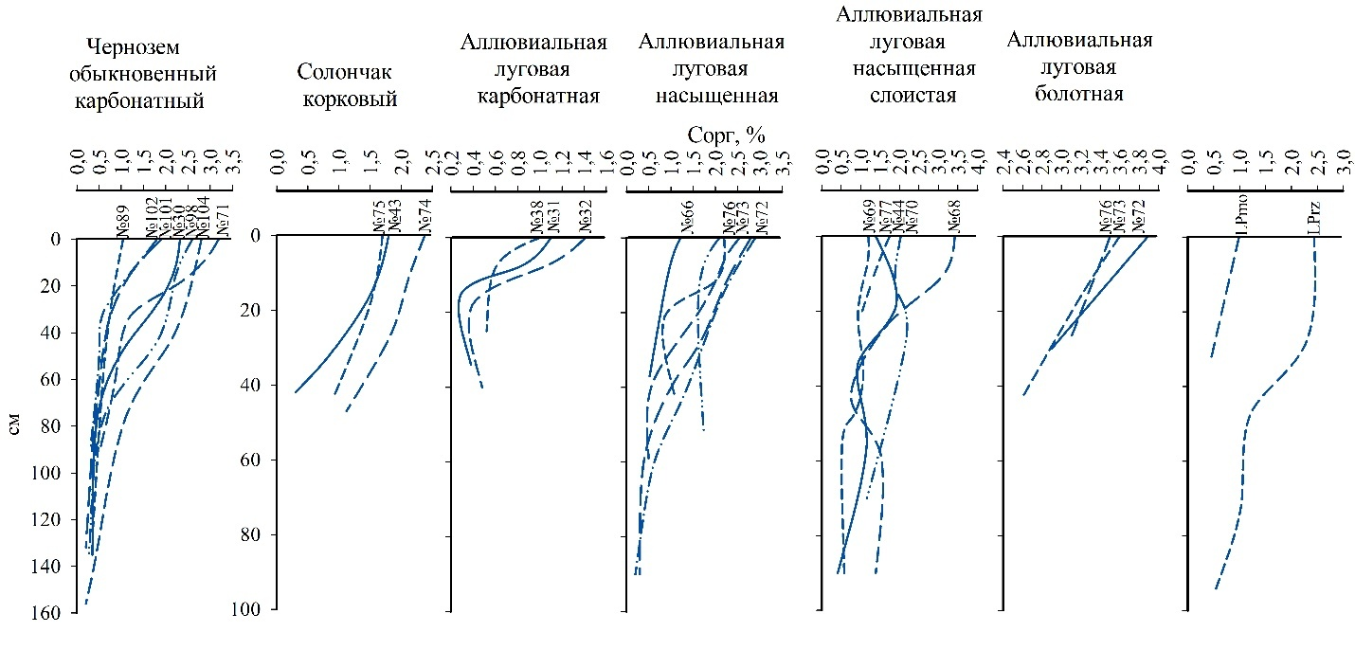
Рисунок 12. Профильное распределение органического углерода (Сорг) в почвах различных типов прибрежной зоны. Примечание: LPmo – неполно развитая степная, LPrz – дерново-карбонатная

Изменение рН по в профилях почв колеблется от нейтральной до слабощелочной. Нейтральная реакция среды характерна для верхних горизонтов чернозема обыкновенного карбонатного площадки мониторинга №71 и аллювиальных луговых карбонатных почв площадок мониторинга № 31 и №32. В большинстве рассматриваемых почвенных профилей содержание карбонатов увеличивается с глубиной, что обусловлено их повышенным количеством в лёссовидных суглинках, аллювиальных, морских и аллювиально-морских отложениях. Тем не менее в дерново-карбонатной и аллювиальной луговой насыщенной слоистой (№68) почвах наблюдается некоторое снижение рН по профилю. При этом все изменения реакции среды не приводят к изменению класса почвы относительно классификации почв по рН (рис. 13).

Рисунок 13. Профильное распределение рН в почвах различных типов прибрежной зоны. Примечание: LPmo – неполно развитая степная, LPrz – дерново-карбонатная

По распределению фракции ила и физической глины профили почв преимущественно не дифференцированы. При наличии глеевого процесса в нижней части профиля наблюдается повышение содержания мелкодисперсной фракции почв с глубиной, что особенно характерно для солончака коркового и аллювиальной луговой карбонатной. В аллювиальной дерновой карбонатной, напротив, содержание физической глины и ила увеличивается к поверхностному слою (рис. 14).
Для черноземов обыкновенных карбонатных, за исключением почв, подверженных различной степени смытости, характерно увеличение CaCO₃ с глубиной почвенного профиля от 0,1-2,0% в горизонте Ad до 7,9-8,0% в горизонтах С. Обратная законометрнось характрена для аллювиальных луговых карбонатных почв. Для других гидроморфных и полугидроморфных почв распределение CaCO₃ практически во всех случаях недеференцированно (рис. 15).

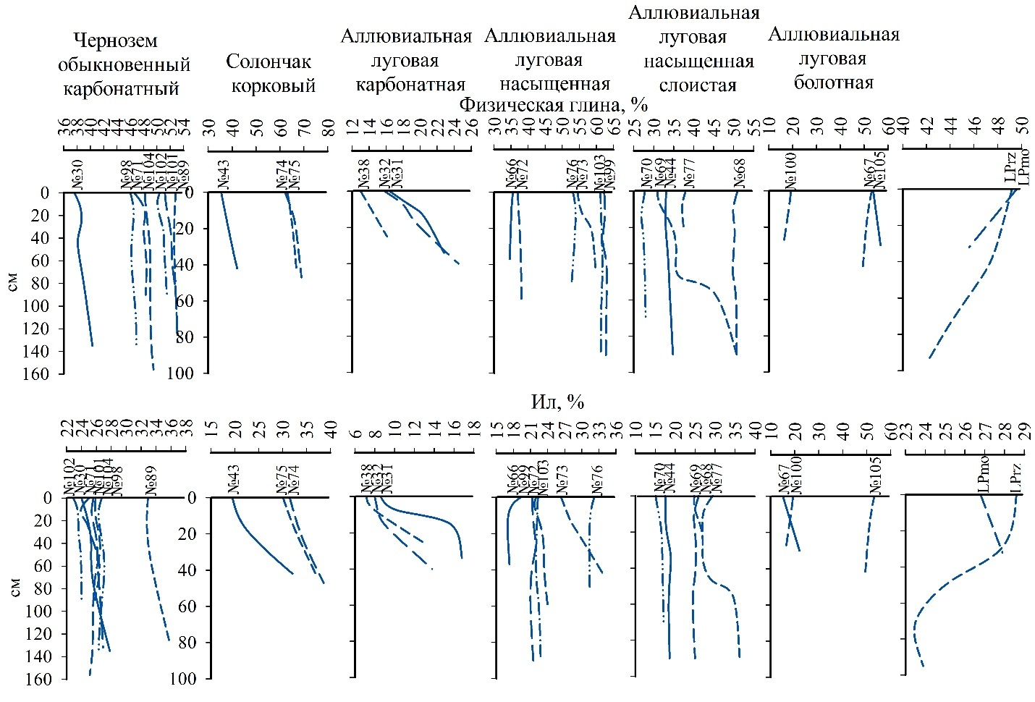
Рисунок 14. Профильное распределение физической глины и ила в почвах различных типов прибрежной зоны. Примечание: LPmo – неполно развитая степная, LPrz – дерново-карбонатная

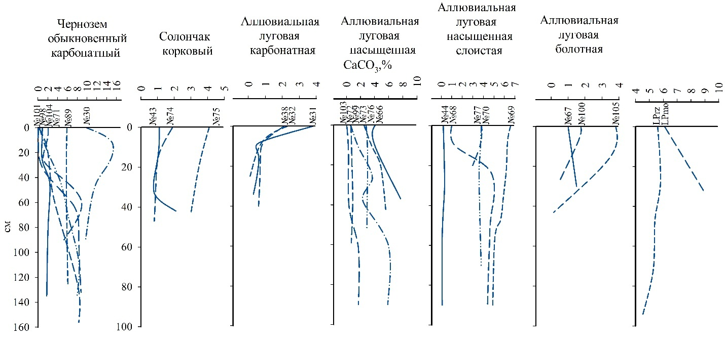
Рисунок 15. Профильное распределение CaCO₃ в почвах различных типов прибрежной зоны. Примечание: LPmo – неполно развитая степная, LPrz – дерново-карбонатная
Содержание обменного кальция в верхних горизонтах большенства рассматриваемых типов почв превышает 25 смоль(+)/кг. В черноземах обыкновенных карбонатных, солончаке корковом, аллювиальных луговых болотных почвах, а также дерново-карбонатной содержание обменного кальция снижается с глубиной почвенного профиля, в аллювиальной луговой карбонатной, напротив, возрастает. Закономерности распределения обменного магния в почвенных профилях аналогично кальцию практически для всех типов почв, за исключением солончака (рис. 16). Так как в почвенно поклащающем комплексе рассматриваемых почв до 85% от суммы обменных оснований занимает кальций, распределение величины ЕКО в почвенном профиле схоже с обменным кальцием (рис. 17)
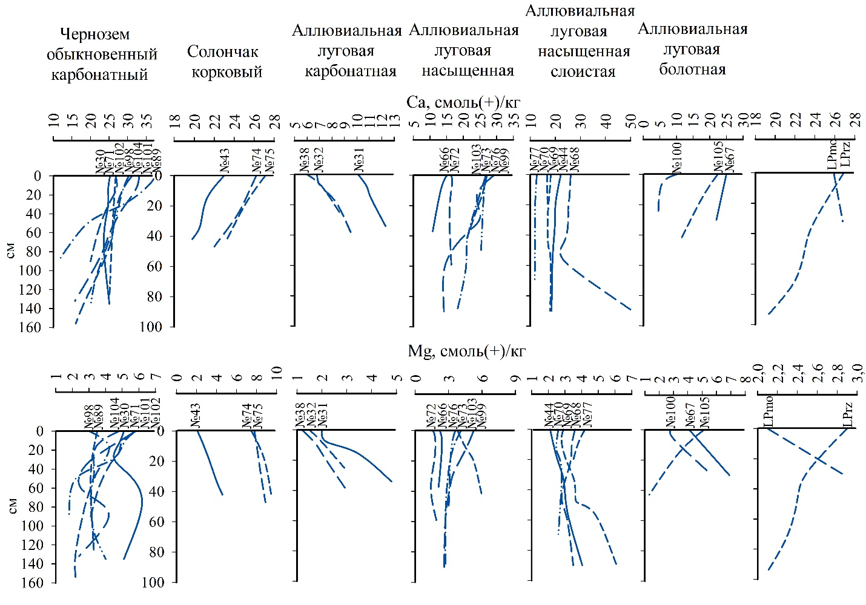
Рисунок 16. Профильное распределение Ca²⁺ и Mg²⁺ в почвах различных типов прибрежной зоны. Примечание: LPmo – неполно развитая степная, LPrz – дерново-карбонатная

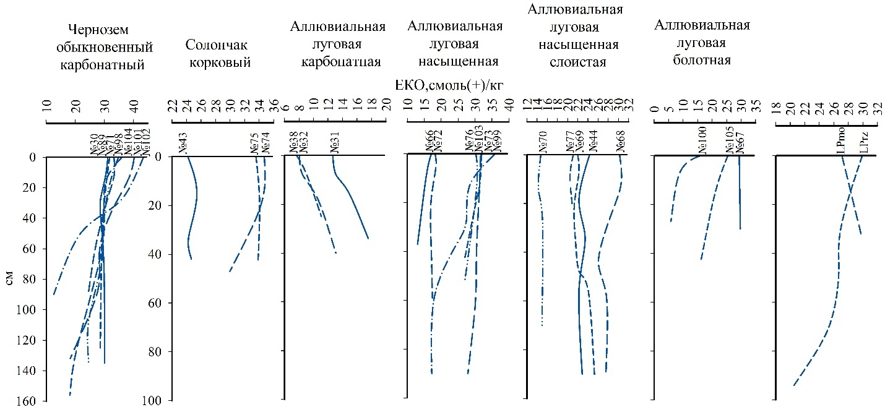
Рисунок 17. Профильное распределение ЕКО в почвах различных типов прибрежной зоны. Примечание: LPmo – неполно развитая степная, LPrz – дерново-карбонатная

Показатель Eh почв является важной характеристикой протекания почвенных биохимических процессов, которые оказывают значительное влияние на разложение и накопление загрязняющих веществ (Шигаева и др., 2020). Это особенно справедливо для гидроморфных почв, для которых высокая влажность регулирует интенсивность аэробных и анаэробных микробиологических процессов деградации органических поллютантов (Колесников и др., 2022; Полякова, 2024). В окислительных условиях, при значениях Eh > 500 мВ, процессы деградации органических поллютантов протекают интенсивнее, чем в восстановительных (Просолов, 2022). В ходе текущего исследования показатель Eh в почвенных горизонтах Ad аллювиальных луговых насыщенных слоистых почв варьировал в пределах 256-384 мВ, в аллювиальных луговых насыщенных – 270-350 мВ, в аллювиальной луговой болотной почве составлял 153 мВ. Для всех представленных почв характерно снижение величины Eh с глубиной почвенного профиля, что особенно выражено для слоистых почв (до 70 мВ) (рис. 18). Снижение Eh ниже 200 мВ свидетельствует об активизации восстановительных процессов, замедляющих преимущественно аэробное разложение ПАУ (Шигаева и др., 2020). Полученные значения Eh показывают, что поверхностные горизонты аллювиальных луговых насыщенных и аллювиальных луговых насыщенных слоистых почв функционируют в преимущественно в переходных окислительно-восстановительных условиях. Более низкие значение Eh в аллювиальной луговой болотной почве — 153 мВ может способствовать накоплению высокомолекулярных соединений ПАУ, прочно связанных с органическим веществом и тонкодисперсными фракциями почвы. В слоистых аллювиальных почвах чередование горизонтов с различным содержанием органического вещества может формировать локальные окислительно-восстановительные барьеры, влияющие на закрепление и внутрипрофильное перераспределение полиаренов (Перельман, Касимов, 2000; Геннадиев, Пиковский 2007). При этом нужно учитывать, что величины Eh могут изменяться, так как зависят от влажности, температуры и сезонного уровня грунтовых вод (Шигаева и др., 2020).

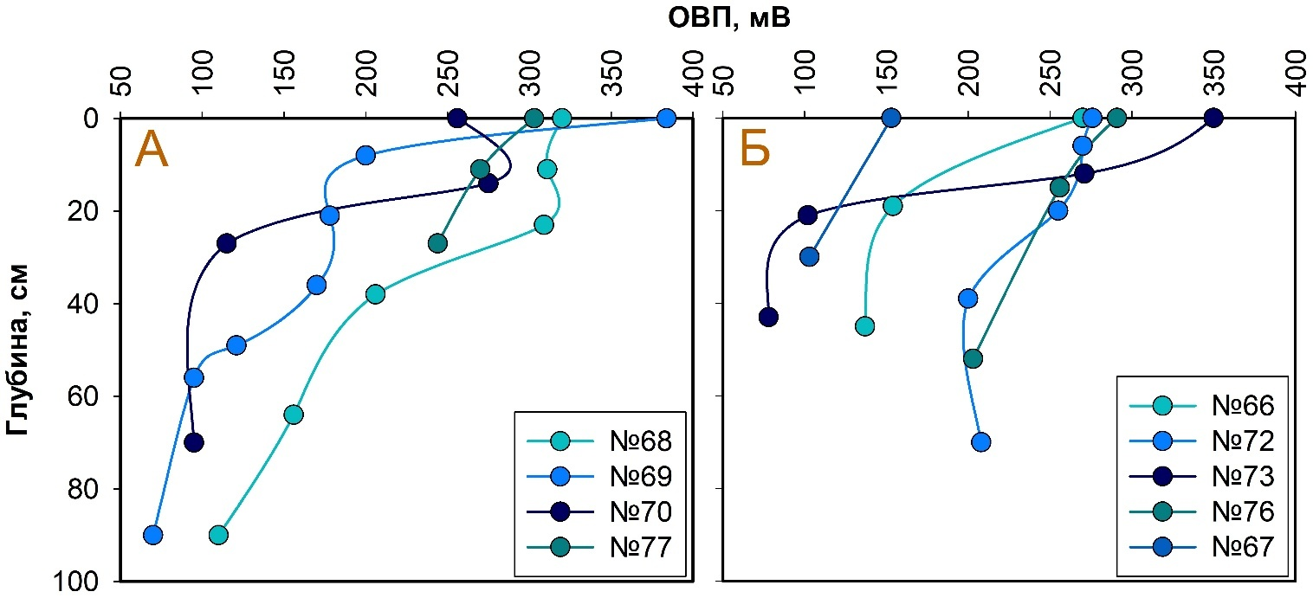
Рисунок 18. Окислительно-восстановительный потенциал (ОВП) в аллювиальных луговых насыщенных слоистых (А), аллювиальных луговых насыщенных (Б) и аллювиальной луговой болотной (Б, №67) почвах

4.2 Закономерности аккумуляции ПАУ в поверхностном слое прибрежных почв

4.2.1 Состав и уровни накопления ПАУ в поверхностном слое почв

Установлено, что суммарное содержание ПАУ в почвах варьирует в широких пределах от 77 нг/г до 16017 нг/г со средним и медианным значением 1040 нг/г и 406 нг/г при коэффициенте вариации 193%. Высокий уровень величины коэффициента вариации (CV>100%) свидетельствует об антропогенном происхождении поллютантов в почвах (Константинова, 2021). При этом для большинства высокомолекулярных соединений полиаренов, которые образуются в результате техногенных процессов, вариабельность выше 200%. По мере возрастания вариабельности ПАУ, наблюдается увеличения разницы между средним значением и медианой, что свидетельствует о наличие точечных источников поступления поллютантов (Kravchenko et al.,2024) (табл. 7).
Медианные значения характеризуют содержание ПАУ в почвах природных ландшафтов, так как большинство площадок мониторинга расположены в нативных ландшафтах. Так по медианным значениям в почвах исследуемой территории преобладают фенантрен и флуорантен. Концентрации большинства представленных ПАУ соответствуют среднему содержанию полиаренов в почвах умеренного пояса согласно Wilcke (2000). Тем не менее наблюдается превышение медианной концентрации низкомолекулярных нафталина, флуорена, фенантрена в 3,2-5,4 раза и высокомолекулярных пирена и бенз(g,h,i)перилена в 1,5-1,6 раз, что вероятнее всего является специфической особенностью высокопродуктивных прибрежных территорий. В естественных условиях низкомолекулярные и 4-х кольчатые ПАУ могут образовываться вследствие минерализации органического вещества почв (Gabov et al, 2008; Vasil’chuk et al, 2020). Генезис высокомолекулярных ПАУ в почвах нативных ландшафтов схож с низкомолекулярными. При этом педогенный путь образования 5-ти и 6-ти кольчатых соединений более вероятен в восстановительных условиях, обводненных почвенных горизонтах, что характерно для почв прибрежных ландшафтов (Atanassova, Brümmer, 2004). Продуктивность растительных сообществ, состав растительной биомассы, положение участка в рельефе, гранулометрический состав почвы, процесс криогенеза и пирогенез являются основными факторами, регламентирующими педогенный тип образования ПАУ (Wilcke, 2000; Yakovleva et al, 2020; Shamrikova et al, 2022). Усредненные концентрации ПАУ в почвах исследуемых прибрежных территорий зачастую превышают таковые для почв умеренного пояса (Wilcke, 2000).

Таблица 7. Содержание индивидуальных соединений ПАУ в почвах исследуемой территории
ПАУ | Среднее | Медиана | Минимум | Максимум | Стандартное отклонение | Коэффициент вариации | Среднее содержание ПАУ в почвах умеренного пояса (Wilcke, 2000)
ПАУ | нг/г |  |  |  |  | % | нг/г
Нафталин | 19.1 | 13.7 | 1.8 | 103.2 | 19.4 | 101.6 | 4,0
Флуорен | 18.4 | 10.3 | 1.3 | 114.7 | 21.3 | 116,0 | 1.9
Фенантрен | 94.9 | 62.0 | 14.8 | 623.3 | 92.1 | 97.1 | 19,0
Антрацен | 1.4 | 0.3 | 0.02 | 21.0 | 3.6 | 266.1 | 1.6
Аценафтен | 8.0 | 6.0 | 0.7 | 34.4 | 6.9 | 85.9 | -
Аценафтилен | 9.6 | 6.1 | 0.7 | 57.3 | 9.4 | 97.78 | -
Флуорантен | 155.0 | 54,0 | 3.9 | 2070.2 | 302.6 | 195.2 | 51,0
Пирен | 85.5 | 39.1 | 4.6 | 1811,0 | 194.4 | 227.4 | 25,0
Хризен | 77.4 | 31.9 | 4.1 | 1448.8 | 155.2 | 200.5 | -
Бенз(а)антрацен | 80.7 | 21.4 | 0.7 | 1619.4 | 212.8 | 263.6 | 26,0
Бенз(б)флуорантен | 106.9 | 31.5 | 1.1 | 2191.4 | 250.2 | 234.2 | 34,0
Бенз(к)флуорантен | 76.5 | 16.4 | 0.4 | 1289.3 | 179.7 | 235,0 | 20,0
Бенз(а)пирен | 125.1 | 22.7 | 0.5 | 2013.3 | 297.5 | 237.8 | 19
Дибкнз(а,h)антрацен | 27.3 | 10.5 | 0.3 | 408.5 | 53.0 | 194.3 | 10
Бенз(g,h,i)перилен | 154.6 | 45.5 | 1.8 | 3767.6 | 413.7 | 267.5 | 28
∑15 ПАУ | 1040,1 | 406,4 | 76,6 | 16017,0 | 2001,8 | 192,5 | 64,5

Около 70% почв исследуемых площадок мониторинга по суммарному содержанию ПАУ близки к природным территориям различных регионов мира (табл. 7) и относятся к незагрязненным (<600 нг/г). Из них в четверти образцов почв содержание поллютантов составляет менее 200 нг/г. Данные концентрации меньше, чем в фоновых почвах восточной и центральной (Maliszewska-Kordybach, et al 2008), западной и северной Eвропы (Nam et al, 2008), превышают средние значения по содержанию ПАУ в почвах умеренного пояса (Wilcke, 2000) и характеризуются умеренным загрязнением для почв прибрежных территорий (Dai et al., 2022).
Наиболее загрязненный участок приурочен к северному побережью Таганрогского залива (№ 70) (рис. 19). Здесь суммарное содержание ПАУ превышает 16000 нг/г, из них более половины приходятся на 5-ти и 6-ти кольчатые соединения. Площадка мониторинга расположена на территории косы, и, вероятнее всего высокие концентрации поллютантов обусловлены воздействием малого судоходного транспорта в пределах береговой зоны (Pongpiachan et al, 2018).

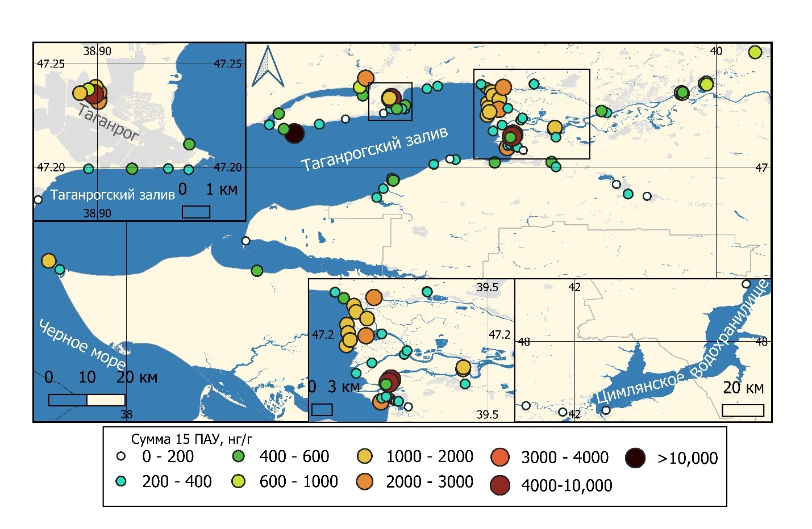
Рисунок 19. Пространственное распределение суммарного содержания 15 приоритетных ПАУ в почвах

В морских и речных экосистемах ПАУ могут подвергаться деградации путем фотоокисления в поверхностном слое воды и микробной активности в осадках (Bacosa et al., 2022). Однако повсеместное распространение ПАУ в почвах и отложениях прибрежных зон указывает на то, что явления накопления доминируют над процессами деградации в депонирующих средах (Lin et al., 2022).
С использование однофакторного дисперсионного анализа с последующим применением апостериального критерия Тьюкки установлено, что состав соединений ПАУ в почвах прибрежных зон различается в зависимости от гидрологического режима примыкающих к берегу водоемов (табл. 8). Суммарное содержание 15 приоритетных ПАУ в прибрежных почвах Таганрогского залива, малых рек, впадающих в залив, а также р. Дон значительно ниже, чем в почвах дельты Дона и промышленных районов г. Таганрог (рис. 20). По медианному содержанию суммарному содержанию ПАУ в почвах территории образуют ряд: дельта Дона – 1490 нг/г > г. Таганрог – 1411 нг/г > р. Дон – 597 нг/г > Таганрогский залив 353 нг/г > реки, впадающие в Таганрогский залив 256 нг/г.

Таблица 8. Содержание ПАУ в почвах прибрежной зоны в зависимости от типа прилегающего к берегу водоема по результатам однофакторного дисперсионного анализа
ПАУ | F | p
1 | 2 | 3
Нафталин | 0.78 | 0.542859
Флуорен | 31.98 | <0.000001
Фенантрен | 5.21 | 0.000796
Антрацен | 20.01 | <0.000001
Аценафтен | 12.93 | <0.000001
Аценафтилен | 17.76 | <0.000001
Флуорантен | 2.34 | 0.060527
Пирен | 0.93 | 0.448738
Хризен | 0.99 | 0.415205
Бенз(а)антрацен | 2.23 | 0.071546
Бенз(b)флуорантен | 1.31 | 0.270806
Бенз(k)флуорантен | 4.32 | 0.003005
Бенз(а)пирен | 3.76 | 0.007087
Продолжение таблицы 8.
1 | 2 | 3
Дибкнз(а,h)антрацен | 2.09 | 0.087819
Бенз(g,h,i)перилен | 1.10 | 0.361096
∑ 15 ПАУ | 3.86 | 0.042386
Примечание: красным отмечены статистически значимые различия

Медианное суммарное содержание ПАУ в почвах побережья р. Дон, Таганрогского залива и малых рек, впадающих в залив, менее 600 нг/г, что соответствует умеренному загрязнению, предложенному Maliszewska-Kordybach et al (1999) для сельскохозяйственных почв и Dai et al (2022) для прибрежных почв. Несмотря на относительно низкое содержание поллютантов в прибрежных почвах р. Дон, Таганрогского залива и малых рек, впадающих в залив состав соединений ПАУ представлен преимущественно наиболее опасными – высокомолекулярными соединениями. Это указывает на их поступление в результате техногенного влияния (Gennadiev, Tsibart, 2013). Преобладающий состав поллютантов в почвах прибрежных зон малых рек и залива схож. По медианным значениям ПАУ в почвах образуют ряд: фенантрен > пирен > флуорантен > хризен > бенз(g,h,i)перилен > бенз(b)флуорантен > нафталин > бенз(а)пирен > бенз(а)антрацен > дибенз(a,h)антрацен > бенз(k)флуорантен бенз(b)флуорантен > флуорен > аценафтилен > аценафтен > антрацен. По медианному содержанию ПДК бенз(а)пирена превышает 1 только в почвах побережья Таганрогского залива.
При мониторинге содержания ПАУ в природных средах зачастую наблюдаются значительные вариации содержания поллютантов (Maliszewska-Kordybach et al., 1998, 2008; Wilcke, 2000; Nam et al., 2008, 2009; Bayat et al., 2015; Khaustov, Redina, 2020; Sushkova et al., 2020). Повышенные значения CV для содержания поллютантов в почве характеризуют пространственную неоднородность сорбционных свойств депонирующих сред, а также разнородность источников поступления поллютантов и их интенсивности. В почвах Таганрогского залива (75-375%) и малых рек (52-235%). коэффициентом вариации индивидуальных соединений ПАУ (CV – 25-86%) превышает его значения для почв прибрежной зоны р. Дон. Высокая вариабельность концентраций загрязняющих веществ в депонирующих средах зачастую связана с влиянием точечных источников поступления поллютантов (Legorburu et al., 2014; Li et al., 2016; Zhang et al., 2016; Mayer et al., 2019). В природных условиях варьирование концентраций ПАУ во многом определяется физико-химическими свойствами депонирующей среды (Duran, Cravo-Laureau, 2016; Jia et al., 2021).
Почвы побережья Таганрогского залива характеризуются неоднородностью локальных источников поступления поллютантов. На северном берегу залива сосредоточен промышленный портовый город Таганрог, в пределах которого функционирует ряд ключевых градообразующих предприятий. Точечные источники эмиссии взвешенных веществ, содержащих ПАУ, включают предприятия машиностроения, черной и цветной металлургии, химической, коксохимической и легкой промышленности (рис. 5, 6). Взвешенные частицы переносятся от точечных источников на десятки километров (Таловская, 2022). Тем не менее значительная часть загрязнения от точечных и линейных источников поступления ПАУ в почву распространяется преимущественно на 2-х километровую зону (Sushkova et al., 2019). Наличие порта на территории города, а также развитый туристический сектор также обуславливают загрязнение береговой зоны (рис. 3). В составе соединений ПАУ доминируют фенантрен, пирен и 6-ти кольчатый бенз(g,h,i)перилен, медианные значения которых соответствуют 53 нг/г, 45,2 нг/г и 49,6 нг/г. Повышенная аккумуляция бенз(g,h,i)перилена зачастую наблюдается в почвах, подверженных влиянию автотранспорта (Ekanem et al., 2021; Ning et al., 2023; Konstantinova et al., 2024), пирена – вблизи коксохимических и энергетических предприятий (Сушкова, 2022). Доминирование пирена, флуорантена и хризена наблюдалось в почвах, подверженных влиянию, предприятий энергетического комплекса и металлургических заводов (Сушкова, 2022; Yang et al., 2023; Wang et al., 2024).
Реки, рассматриваемые в рамках данного исследования, включая Миус, Кагальник, Азовка, Мокрая Чубурка, Сухая Чубурка расположены по периметру Таганрогского залива на значительном удалении друг от друга, отличаются между собой протяженностью, скоростью течения, количеством речных наносов, интенсивностью техногенной нагрузки и близостью расположения точечных источников поступления поллютантов. Русловые процессы являются фактором формирования и переноса речных наносов (Чалов, 2019). Взаимодействие потока веществ, транспортируемых наносами и русла реки составляет сущность самого явления – русловых процессов (Чалов, 2007). На формирование речных потоков ПАУ в большой степени влияют промышленные объекты и населенные пункты, расположенные вблизи береговой зоны (Пискарева и др. 2021). Так как русловые процессы рассматриваемых рек существенно различаются, интенсивность аккумуляции ПАУ в почвах их прибрежных зон сильно варьирует. В этой связи CV индивидуальных высокомолекулярных ПАУ, которые образуются преимущественно техногенным путем, превышает 100% практически для всех поллютантов. В составе ПАУ доминирует фенантрен, медианное содержание которого составляет 42,9 нг/г.
В пределах рек природные потоки веществ трансформируются под влиянием точечных источников загрязнения (Касимов и др., 2016). В речных водах ПАУ могут попадать через частицы-носители, сброс сточных вод, поверхностный сток, сток почвы и утечки нефти (Mu et al., 2023). Для изучаемого участка реки Дон основные поступления загрязняющих веществ в воду и почвы береговой зоны связаны с ливневыми стоками крупных и мелких населенных пунктов, расположенных в береговой зоне, сбросом сточных вод, а также с атмосферным осаждением частиц-носителей ПАУ (Сафронов, 2011; Минкина и др., 2016; Гавриловский и др., 2017). Как правило содержание и состав ПАУ в ливневых и сточных водах сильно варьирует, превышая значения суммарного содержания полиаренов в 1000 нг/г на массу сухого вещества и зависит от особенностей инфраструктуры, структуры промышленного производства каждого отдельно взятого населенного пункта (Ning et al., 2023; Zhu et al., 2023). На протяжении всего побережья нижнего течения р. Дон, влияние населенных пунктов незначительно, так как суммарное содержание ПАУ не превышает безопасные уровни для почв (600 нг/г), предложенные в работах Maliszewska-Kordybach et al (1999), Dai et al (2022) (рис. 16, 17). Превышения допустимого уровня суммарного содержания наблюдаются только для почв площадок мониторинга №1, №4-6, расположенных в зоне влияния Новочеркасской ГРЭС – крупнейшего производителя электроэнергии на юге России (Сушкова, 2022). Относительно низкие значения CV поллютантов в почвах побережья Дона по сравнению с береговой линией Таганрогского залива и впадающих в него рек, дельтой Дона и промышленными зонами Таганрога свидетельствуют об однородности источников поступления. Значения CV более 80% характерны для антрацена, флуорантена, бенз(а)антрацена и дибенз(a,h)антрацена. По медианным значениям в составе ПАУ доминируют фенантрен – 83,0 нг/г, пирен – 104,1 нг/г, флуорантен – 126,1 нг/г и хризен – 100,9 нг/г (табл. 9).
Суммарное содержание 15 приоритетных ПАУ в почвах дельты р. Дон и промышленной зоны Таганрогского залива значительно выше, чем в почвах берегов малых рек, Таганрогского залива и р. Дон (рис. 19). В почвах городов Тюмени, Байкальска и Москвы (Россия), Братиславы (Словакия), Любляна (Словения), Глазго (Шотландия), Торино (Италия), Шанхая, Пекинa и Шэньчжэнья (Китай), Боджнурда и Тегеран (Иран), Детройта и Нового Орлеана (США) повышенное содержание ПАУ наблюдается вблизи дорог и автомагистралей, а также промышленных районов (Morillo et al., 2007; Wang et al., 2008; Nasrabadi et al., 2022; Peng et al., 2022; Konstantinova et al., 2023; Bezberdaya et al., 2024; Khaustov, Redina, 2024; Kosheleva et al., 2024). Для территории г. Таганрога загрязнение почв характерно только для промышленных районов. В почвах рекреационной территории побережья, входящего в состав города, отмечаются низкие концентрации ПАУ (рис. 20). В составе соединений ПАУ преобладают высокомолекулярные ПАУ (табл. 10). Средние значения содержания индивидуальных ПАУ в почвах промзоны города, выше, чем медианные, что указывает на значимость влияния точечных источников поступления поллютантов. По медианным значениям поллютанты в почвах города образуют ряд: бенз(g,h,i)перилен > фенантрен > флуорантен > бенз(b)флуорантен > пирен > хризен > бенз(а)пирен > бенз(а)антрацен > дибкнз(а,h)антрацен > бенз(k)флуорантен > флуорен > аценафтилен > аценафтен > нафталин > антрацен. Медианное содержание бенз(а)пирена превышает ПДК в 5 раз. В целом, преобладающий состав соединений ПАУ, включая бенз(g,h,i)перилен, фенантрен, флуорантен, бенз(b)флуорантен, пирен, хризен, бенз(а)пирен, содержание которых по медианным значениям превышает 100 нг/г, характерно для почв городских территорий (Konstantinova et al., 2023).

Таблица 9. Описательные статистики содержания индивидуальных соединений ПАУ в прибрежных почвах р. Дон, Таганрогского залива и малых рек, впадающих в залив
Параметр | Нафталин | Флуорен | Фенантрен | Антрацен | Аценафтен | Аценафтилен | Флуорантен | Пирен | Хризен | Бенз(а)антрацен | Бенз(b)флуорантен | Бенз(k)флуорантен | Бенз(а)пирен | Дибкнз(а,h)антрацен | Бенз(g,h,i)перилен
р. Дон (n=11)
Среднее | 14.7 | 9.5 | 80.0 | 8.1 | 6.5 | 7.7 | 83.3 | 106.6 | 86.8 | 20.6 | 21.6 | 7.0 | 12.3 | 13.8 | 24.8
Медиана | 13.8 | 10.6 | 83.0 | 8.9 | 6.2 | 7.4 | 104.1 | 126.1 | 100.9 | 22.2 | 25.3 | 7.2 | 11.5 | 16.7 | 30.4
Минимум | 3.8 | 1.8 | 19.8 | 0.5 | 4.2 | 4.9 | 3.9 | 8.1 | 15.0 | 0.7 | 1.1 | 0.4 | 0.5 | 0.3 | 1.8
Максимум | 31.2 | 20.2 | 168.0 | 21.0 | 9.9 | 10.8 | 190.3 | 225.3 | 180.2 | 49.4 | 55.6 | 16.7 | 24.5 | 30.1 | 43.5
Стандартное отклонение | 7.9 | 5.9 | 53.3 | 7.2 | 1.6 | 2.1 | 66.9 | 76.2 | 58.9 | 17.7 | 16.9 | 4.9 | 9.1 | 11.3 | 15.9
Коэффициент вариации, % | 53.9 | 62.1 | 66.7 | 88.8 | 25.2 | 27.9 | 80.3 | 71.5 | 67.8 | 85.7 | 78.4 | 70.3 | 74.2 | 81.8 | 63.8
Таганрогский залив (n=29)
Среднее | 17.1 | 7.5 | 76.8 | 0.2 | 5.6 | 5.4 | 121.2 | 103.2 | 82.3 | 56.9 | 110.6 | 44.9 | 81.5 | 24.2 | 184.6
Медиана | 11.3 | 6.1 | 53.2 | 0.1 | 5.2 | 4.8 | 45.2 | 38.0 | 30.0 | 15.0 | 30.8 | 13.2 | 20.4 | 10.1 | 49.6
Минимум | 1.8 | 1.3 | 14.8 | 0.02 | 0.7 | 0.7 | 13.9 | 12.7 | 10.0 | 4.7 | 8.0 | 2.3 | 4.7 | 2.1 | 15.9
Максимум | 74.6 | 26.3 | 623.3 | 1.2 | 18.4 | 16.6 | 2070.1 | 1811.0 | 1448.8 | 1101.7 | 2191.1 | 870.8 | 1655.6 | 408.5 | 3767.6
Стандартное отклонение | 20.7 | 5.8 | 109.6 | 0.2 | 4.2 | 3.9 | 377.2 | 330.0 | 263.8 | 202.7 | 401.8 | 159.4 | 303.9 | 74.6 | 691.6
Коэффициент вариации, % | 120.8 | 77.5 | 142.7 | 135.1 | 75.2 | 72.3 | 311.2 | 319.7 | 320.6 | 355.9 | 363.2 | 355.1 | 372.8 | 308.2 | 374.6
Реки залива (n=22)
Среднее | 25.1 | 6.2 | 52.3 | 0.3 | 3.5 | 3.6 | 49.6 | 41.5 | 33.0 | 15.4 | 50.2 | 13.9 | 21.9 | 11.8 | 75.6
Медиана | 14.9 | 5.5 | 42.9 | 0.2 | 2.7 | 3.0 | 27.6 | 31.0 | 25.4 | 6.5 | 17.9 | 3.6 | 8.6 | 2.8 | 21.2
Минимум | 3.4 | 2.1 | 25.2 | 0.05 | 1.3 | 0.8 | 14.9 | 25.2 | 18.3 | 0.8 | 10.6 | 2.3 | 1.0 | 0.9 | 2.7
Максимум | 103.2 | 13.5 | 174.1 | 1.6 | 12.2 | 11.0 | 372.3 | 216.9 | 173.6 | 152.7 | 417.2 | 148.0 | 243.3 | 130.3 | 779.5
Стандартное отклонение | 26.6 | 3.2 | 31.7 | 0.3 | 3.0 | 2.6 | 74.1 | 39.8 | 31.9 | 32.1 | 86.5 | 31.1 | 50.0 | 27.7 | 165.0
Коэффициент вариации, % | 105.9 | 52.2 | 60.6 | 121.1 | 86.4 | 72.7 | 149.4 | 95.8 | 96.5 | 208.1 | 172.2 | 224.3 | 228.1 | 234.8 | 218.3

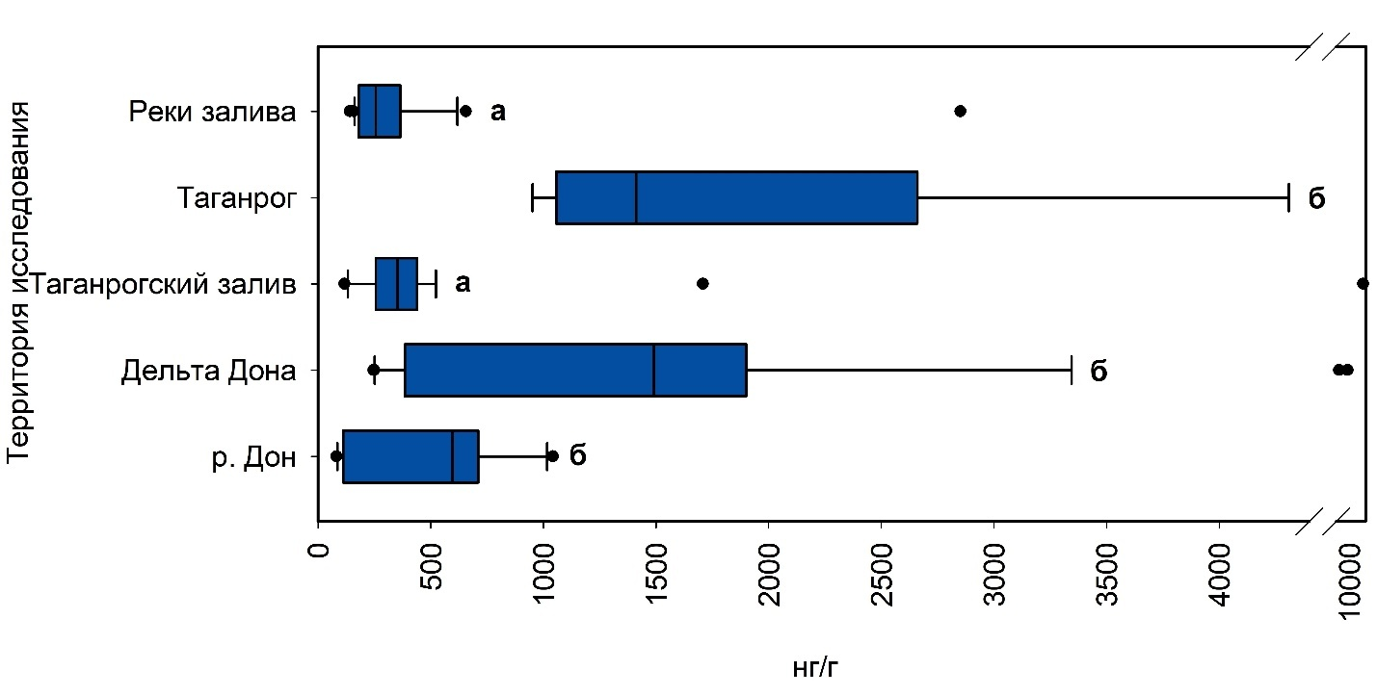
Рисунок 20. Суммарное содержание ПАУ в почвах прибрежной зоны р. Дон и его дельты, Таганрогского залива, г. Таганрог и малых рек, впадающих в Таганрогский залив. Буквы указывают на значительные различия, полученные по результатам критерия Тьюкки для неравнозначных выборок (при р<0,05)

Таблица 10. Описательные статистики содержания индивилуальных соединений ПАУ в почвах города Таганрог (n=7)
ПАУ | Среднее | Медиана | Минимум | Максимум | Стандартное отклонение | Коэффициент вариации, %
Нафталин | 16.4 | 7.1 | 2.4 | 64.6 | 22.4 | 136.6
Флуорен | 15.1 | 14.1 | 8.3 | 25.4 | 6.2 | 41.1
Фенантрен | 192.7 | 171.7 | 88.3 | 443.2 | 119.0 | 61.8
Антрацен | 0.8 | 0.5 | 0.3 | 2.6 | 0.8 | 100.0
Аценафтен | 12.2 | 7.4 | 5.0 | 32.7 | 9.7 | 79.5
Аценафтилен | 12.9 | 9.3 | 7.1 | 33.1 | 9.3 | 72.0
Флуорантен | 281.1 | 167.0 | 133.0 | 641.5 | 199.0 | 70.8
Пирен | 189.5 | 119.2 | 86.7 | 482.6 | 139.5 | 73.6
Хризен | 162.0 | 105.5 | 77.1 | 390.0 | 108.6 | 67.0
Бенз(а)антрацен | 122.9 | 86.7 | 46.9 | 345.5 | 101.1 | 82.3
Бенз(b)флуорантен | 242.4 | 158.1 | 83.6 | 499.4 | 152.4 | 62.9
Бенз(k)флуорантен | 84.6 | 53.5 | 29.8 | 185.1 | 56.6 | 67.0
Бенз(а)пирен | 148.3 | 102.9 | 53.6 | 332.9 | 96.5 | 65.1
Дибкнз(а,h)антрацен | 68.7 | 54.7 | 31.9 | 129.4 | 36.1 | 52.6
Бенз(g,h,i)перилен | 389.5 | 343.7 | 171.2 | 776.7 | 217.7 | 55.9

В процессе эксплуатации речных и морских судов происходят утечки топлива и горюче-смазочных материалов (Byrnes, Dunn, 2020). В результате этого, входящие в их состав ПАУ накапливаются в депонирующих средах наземно-аквальных экосистем, прежде всего донных отложениях и прибрежной почве (Xiao et al., 2014; Dai et al., 2022). В среднем суммарное содержание ПАУ в почвах прибрежных зон вблизи морских и речных портов составляет 3848 нг/г (Dai et al., 2022). В целом в почвах дельты реки Дон содержание ПАУ выше, чем в почвах прибрежных территорий рек и Таганрогского залива, что согласуется с исследованиями Andrade et al (2019). Почвы дельт характеризуются повышенной способностью к накоплению токсичных органических соединений и пониженной способностью к их разрушению (главным образом, из-за постоянных изменений восстановительно-окислительных условий в почвенном профиле) (Gennadiev, Pikovskii, 2007). В почвах дельты реки дон ПАУ представлены преимущественно высоко молекулярными соединениями (рис. 21-23). В целом, по содержанию поллютантов выделяется следующий убывающий ряд 5-ти кольчатые > 4-х кольчатые > 6-ти кольчатые > 3-х кольчатые > 2-х кольчатые (рис. 20, 21). Среди них преобладают пирен, бенз(а)пирен, бенз(g,h,i)перилен и бенз(b)флуорантен, медианное содержание в почве которых соответствует 203 нг/г, 191 нг/г, 148 нг/г и 134 нг/г (рис. 23).
В почвах площадок мониторинга, расположенных в южной части, содержание ПАУ выше, чем в северной и центральной части дельты. Во-первых, данное обстоятельство обусловлено большей техногенной нагрузкой на почвы южной части дельты со стороны судоходного канала, а также порта и промышленных зон г. Азова. Во-вторых, активное накопление поллютантов, по всей вероятности, происходит за счет более высокого содержания илистой фракции в почвах южной части по сравнению с северной и центральной. Вопреки ожиданиям не наблюдается существенного привноса ПАУ со стороны г. Ростов-на-Дону. Содержание поллютантов в почвах исследуемой территории многократно превышает их количество в фоновых почвах различных биоклиматических зон России (Gennadiev, Pikovskii, 2007; Pikovskii, et al 2019). Накопление ПАУ в почвах северной части дельты реки Дон близко к концентрациям поллютантов в импактной зоне крупного энергогенерирующего предприятия Ростовской области (Sushkova et al, 2019). Содержание поллютантов в южной части дельты превышает уровни, характерные для почвы бывшего хранилища жидких промышленных стоков, расположенного в пойме реки Северский Донец, а также почвах полигона твердых бытовых отходов (Sushkova et al, 2021; Sazykin et al, 2021). Наиболее загрязненный участок дельты приурочен к почве площадки мониторинга № 96, расположенной на внутридельтовом острове вблизи п. Донской. Здесь содержание 4-х, 5-ти и 6-ти кольчатых ПАУ соответствовало 3271 нг/г, 4438 нг/г и 1153 нг/г, что в совокупности для высокомолекулярных соединений составило 8862 нг/г. Распространение низкомолекулярных ПАУ в почвах дельты более равномерно по сравнению с высокомолекулярными, что особенно выражено в почвах южной части дельты (рис. 21, 22). Концентрации высокомолекулярных контролируются близостью расположения почвы к источнику эмиссии и уменьшаются по мере удаления от эпицентра загрязнения к импактной зоне. Более 75% от всего, поступающего пула соединений ПАУ связанно с коллоидами почвы (Zhang et al., 2008). При этом низкомолекулярные ПАУ обладают большей миграционной способностью по сравнению с высокомолекулярными полиаренами (Cai et al, 2019). Особенности миграции ПАУ различной кольчатости в почвах пойм, в том числе дельты р. Дон, обусловлены растворимостью поллютантов, где менее гидрофобные низкомолекулярные соединения в небольших количествах могут мигрировать как истинные растворы (Krauss et al, 2005; Sun et al 2020), а также в составе растворов гумусовых веществ (Zhang et al, 2004; Li et al, 2019). Перемещение высокомолекулярных 4- 5- и 6-ти кольчатых ПАУ в осуществляется на твердых частицах почвы (Sun et al 2020).

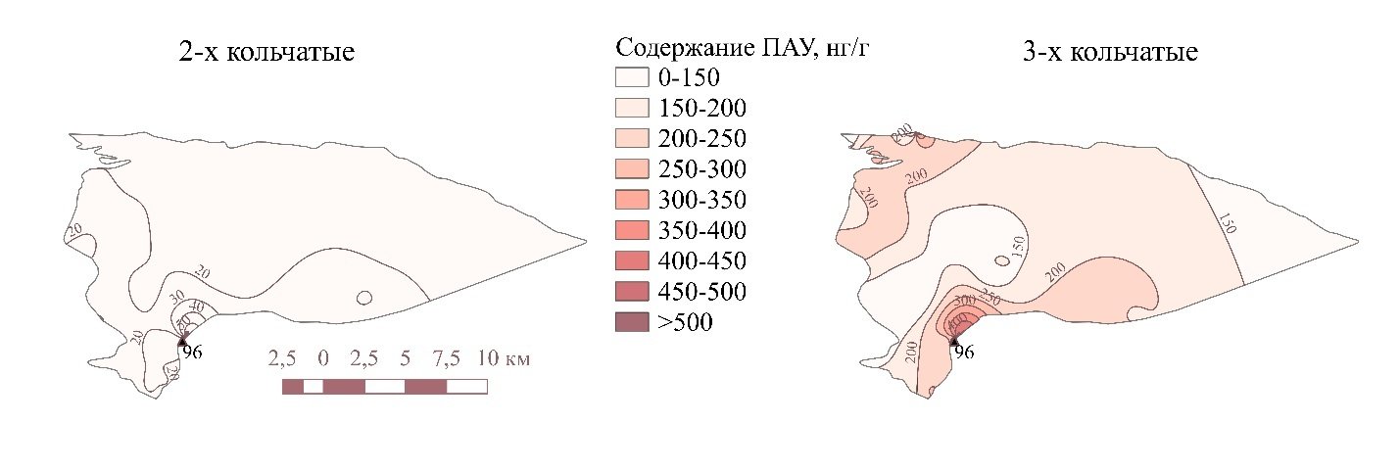
Рисунок 21. Пространственное распределение низкомолекулярных ПАУ в почвах дельты реки Дон.

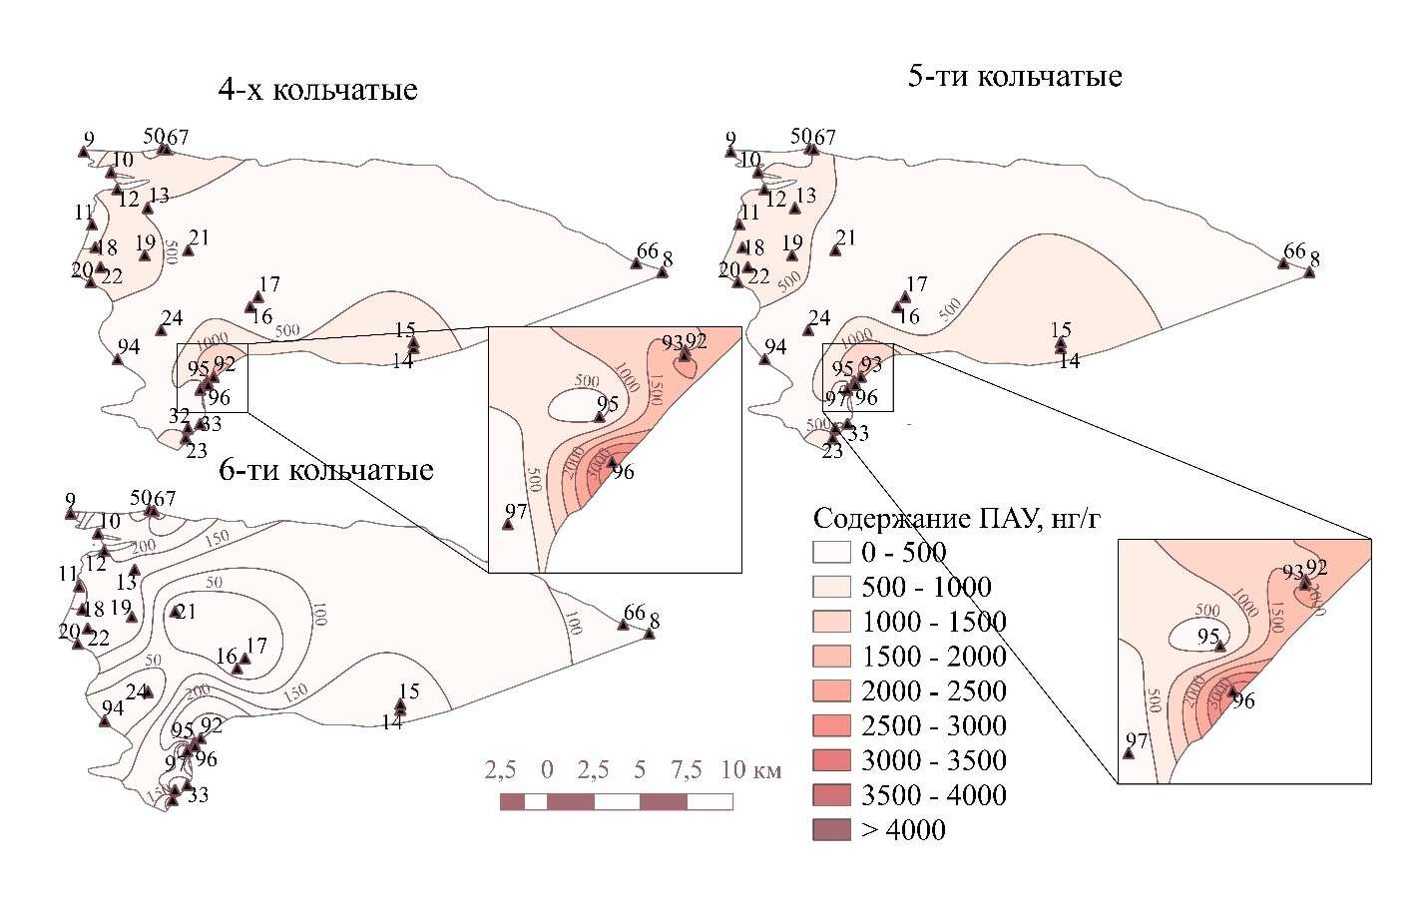
Рисунок 22. Пространственное распределение высокомолекулярных ПАУ в почвах дельты реки Дон.
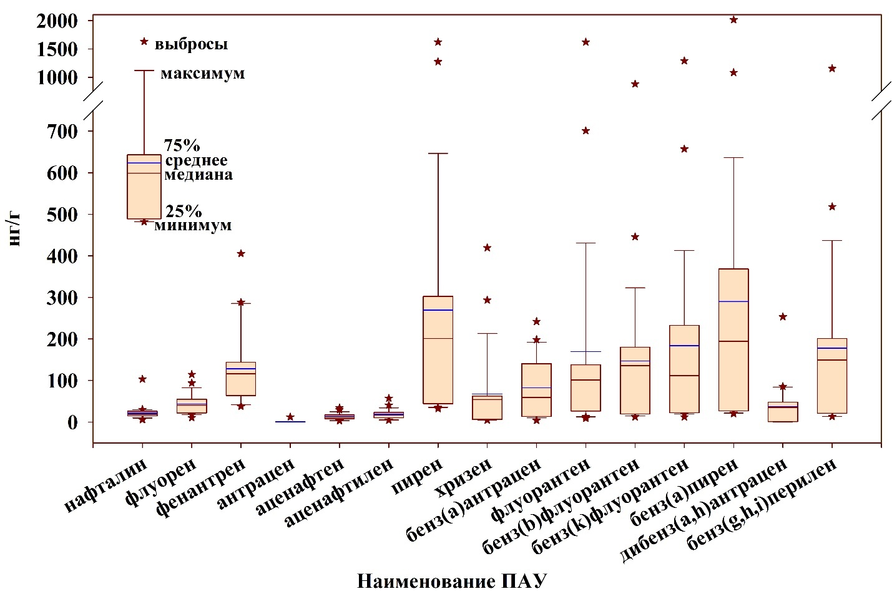
Рисунок 23. Содержание приоритетных ПАУ в почвах дельты реки Дон

По результатам дисперсионного анализа с последующим апостериальным критерием Тьюки установлено значительное влияние особенностей территории отбора на содержание флуорена, фенантрена, антрацена, аценафтена, аценафтилена, бенз(k)флуорантена и бенз(а)пирена в почвах прибрежных зон. Показано, что в почвах г. Таганрог и Дельты р. Дон накапливается значительно большее количество данных представителей полиаренов, за исключением антрацена, чем в почвах побережья Таганрогского залива, рек, впадающих в залив и нижнего течения реки Дон. При этом аккумуляция в почвах дельты реки Дон, содержание флуорена существенно превышает его содержание в городских почвах. Для фенантрена характерна обратная закономерность. В почвах города Таганрог содержание фенантрена значительно выше, чем в почвах дельты реки Дон. Особенностью почв побережья нижнего Дона является значительно большая аккумуляция аценафтена и аценафтилена (рис. 24).

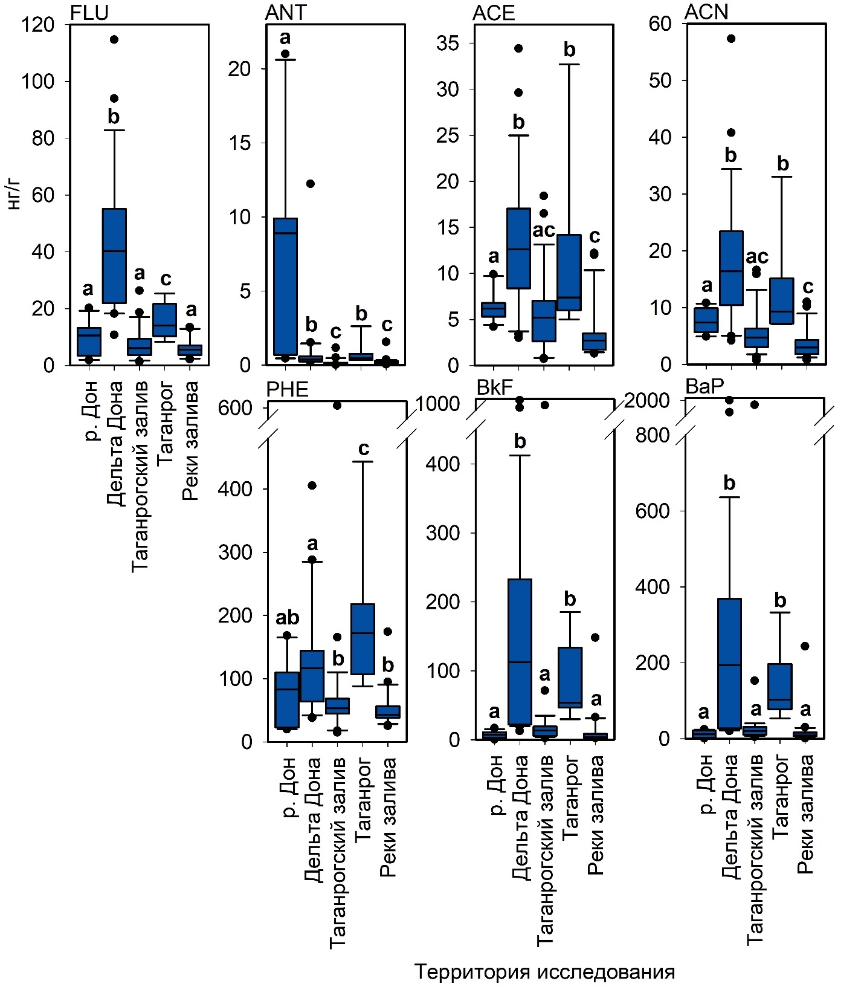
Рисунок 24. Содержание флуорена (FLU), фенантрена (PHE), антрацена (ANT), аценафтена (ACE), аценафтилена (ACN), бенз(k)флуорантена (BkF) и бенз(а)пирена (BaP) в почвах прибрежной зоны р. Дон и его дельты, Таганрогского залива, г. Таганрог и малых рек, впадающих в Таганрогский залив. Буквы указывают на значительные различия, полученные по результатам критерия Тьюкки для неравнозначных выборок (при р<0,05)

Суммарное содержание ПАУ, отражает общий уровень техногенной нагрузки (Сушкова, 2022). Корреляционный анализ с использованием коэффициента корреляции Спирмена выявил взаимосвязь суммарного содержания ПАУ в почвах с индивидуальными представителями полиаренов. Степень взаимосвязи и её наличие указывает на те соединения, содержание которых увеличивается с повышением техногенной нагрузки. При рассмотрении результатов анализа на основе всего пула данных установлено, что по мере повышения суммарного содержания ПАУ в почвах исследуемой территории наблюдается взаимосвязанное увеличение концентрации практически всех полиаренов, за исключением нафталина, что вероятнее всего обусловлено его педогенным происхождением (табл. 11). При анализе наличия и степени взаимосвязи между суммарным содержанием ПАУ в прибрежных почвах и индивидуальными соединениями с разбивкой по типу гидрологического режима водоемов к ним прилегающим закономерности разнется. В почвах нижнего Дона наблюдается увеличение флуорена, фенантрена, антрацен, флуорантена, хризена, бенз(а)антрацена, бенз(б)флуорантена, бенз(а)пирена, дибенз(а,h)антрацена и бенз(g,h,i)перилена при повышении суммарного содержания ПАУ в почве. Для почв дельты Дона и побережья Таганрогского залива возрастание суммарного содержания сопровождается значительным увеличение практически всех ПАУ, особенно флуорантена, бенз(b)флуорантена, бенз(а)пирена, дибенз(а,h)антрацена и бенз(g,h,i)перилена в устьевой области и пирена на побережбе залива. В почвах побережья рек, впадающих в Таганрогский залив суммарное содержание ПАУ взаимосвязно увеличивается с повышением содержания высокомолекулярных ПАУ, особенно флуорантена. В почвах промышленной зоны г. Таганрог наблюдается значительное увеличение суммарного содержания ПАУ при повышении содержания 4-х кольчатых пирена и хризена, а также 5-ти кольчатых бенз(b)флуорантена, бенз(k)флуорантена и бенз(а)пирена (табл. 11).

Таблица 11. Взаимосвязь между суммарным содержанием ПАУ и количеством индивидуальными полиаренов почвах исследуемой территории
ПАУ | Вся территория (n=97) | Нижний Дон (n= 11) | Дельта Дона (n=29) | Таганрогский залив (n=29) | Реки залива (n=22) | г. Таганрог (n=7)
Нафталин | 0.07 | 0.33 | 0.22 | -0.43 | 0.21 | 0.07
Флуорен | 0.69 | 0.97 | 0.68 | 0.73 | 0.21 | 0.04
Фенантрен | 0.88 | 0.95 | 0.88 | 0.82 | 0.39 | 0.75
Антрацен | 0.46 | 0.93 | 0.02 | 0.68 | 0.42 | 0.64
Аценафтен | 0.62 | 0.57 | 0.62 | 0.55 | 0.24 | 0.86
Аценафтилен | 0.67 | 0.84 | 0.68 | 0.65 | 0.20 | 0.61
Флуорантен | 0.96 | 0.95 | 0.93 | 0.76 | 0.91 | 0,99
Пирен | 0.82 | 0,99 | 0.81 | 0.90 | 0.62 | 0.96
Хризен | 0.82 | 0.99 | 0.74 | 0.89 | 0.58 | 0.99
Бенз(а)антрацен | 0.94 | 0.92 | 0.94 | 0.74 | 0.81 | 0.82
Бенз(б)флуорантен | 0.90 | 0.90 | 0.98 | 0.74 | 0.76 | 0.96
Бенз(к)флуорантен | 0.83 | 0.79 | 0.84 | 0.64 | 0.86 | 0.96
Бенз(а)пирен | 0.87 | 0.92 | 0.90 | 0.65 | 0.81 | 0.96
Дибенз(а,h)антрацен | 0.90 | 0.99 | 0.99 | 0.72 | 0.54 | 0.86
Бенз(g,h,i)перилен | 0.89 | 0.95 | 0.98 | 0.76 | 0.71 | 1.00

4.2.2 Закономерности трансформации состава и идентификация источников происхождения ПАУ

Результаты расчета диагностических соотношений ПАУ показали, что почвы исследуемой прибрежной территории в той или иной мере подвержены техногенному влиянию. Накопление поллютантов в почвах зачастую происходит под влиянием нескольких источников. При этом почвы площадок мониторинга группируются в зависимости от преобладающих путей поступления ПАУ (рис. 25). Первая группа представлена почвами в пределах дельты р. Дон, характеризующимися поступлением поллютантов преимущественно с разливами топлива. Разливы топлива в пределах территории дельты обусловлены наличием судоходного канала, по которому осуществляется транзит многотоннажных танкеров дальнего следования (Федоров и др., 2022). Вторая является наиболее обширной группой. Для этой группы почв поступление ПАУ обусловлено преимущественно сжиганием топлив (рис. 26). Третья группа представлена слабозагрязненными почвами, расположенными вблизи Цимлянского водохранилища, р. Кагальник и южного побережья Таганрогского залива.

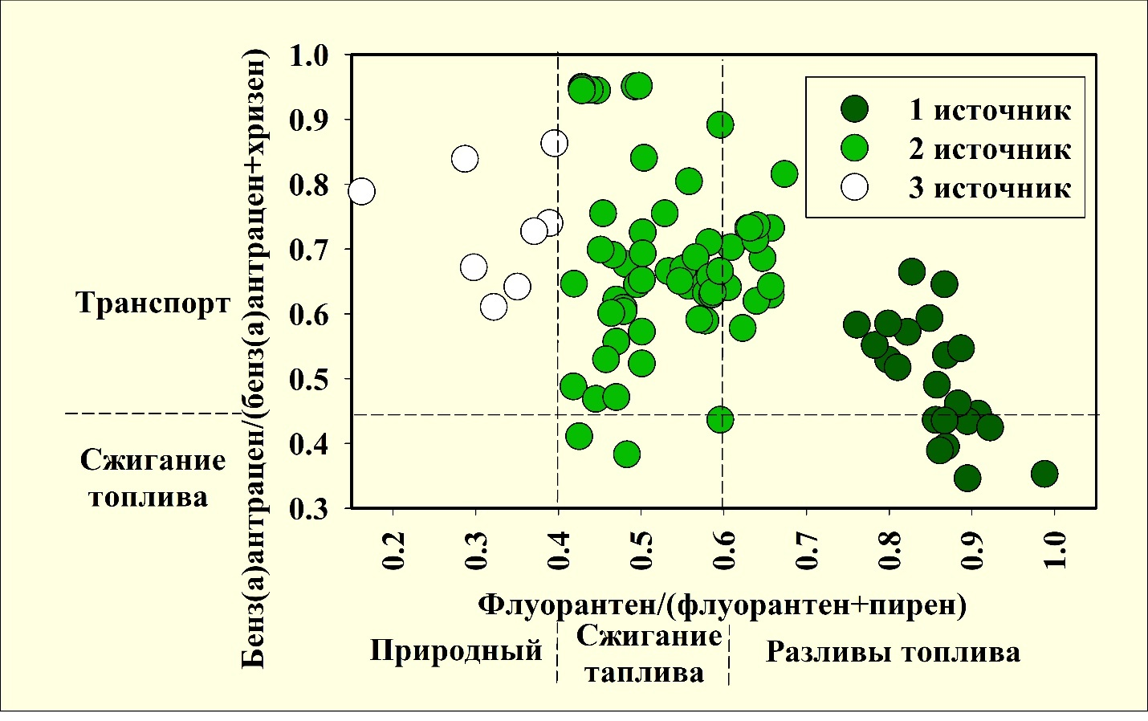
Рисунок. 25. Идентификация источников происхождения ПАУ в почвах

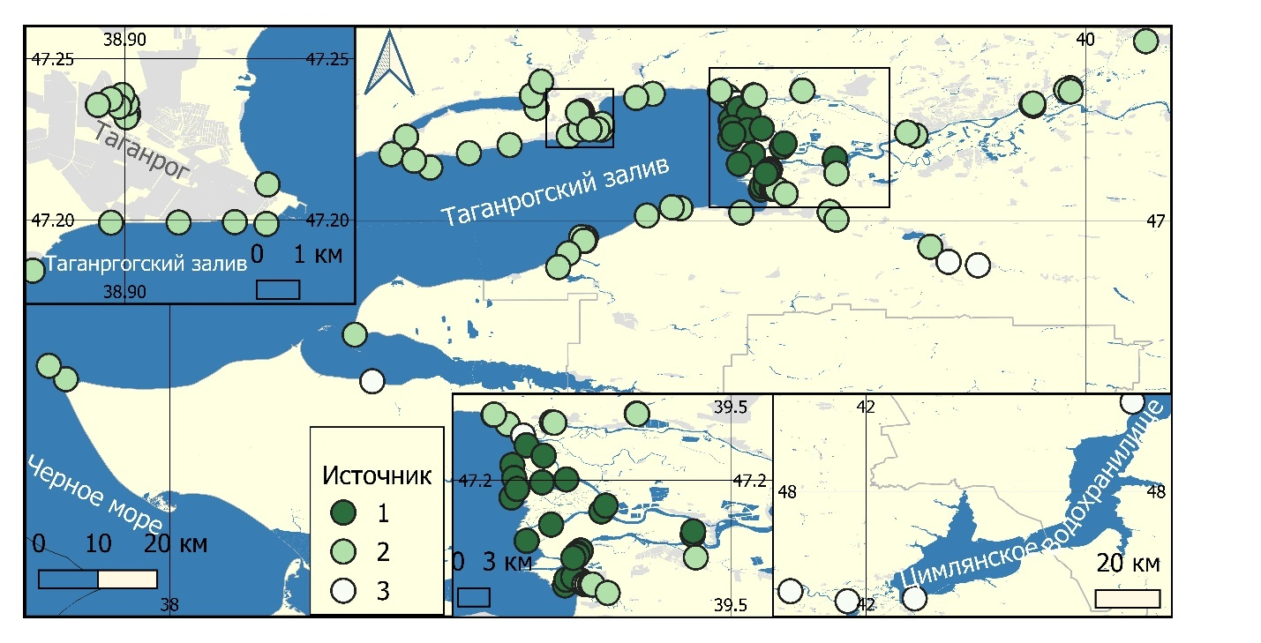
Рисунок. 26. Группировка почв по источникам происхождения ПАУ

Расчет диагностических соотношений основан на том, что ПАУ всегда поступают в почву в составе смеси. Соотношение отдельных (маркерных) поллютантов друг к другу в исходном углеводородном сырье до и после его сжигания, а также форма поступления вещества свидетельствует о наиболее вероятном генезисе ПАУ (Gennadiev, Pikovskii, 2007; Gennadiev, Tsibart, 2013; Khaustov, Redina, 2020). Почвы способны к самоочищению от загрязнения ПАУ преимущественно под действием микроорганизмов (Mazarji et al, 2022b; Pulikova et al, 2022). Скорость этого процесса, главным образом, зависит от свойств почв. В этой связи идентификация источников происхождения поллютантов возможна либо при действительном длительном непрерывном техногенном воздействии, либо при единовременном воздействии источника с последующим незамедлительным отбором проб для дальнейшего химического анализа. Для уточнения источников происхождения ПАУ зачастую применяют методы многомерного статистического анализа (Ma et al, 2005, Maliszewska-Kordybach et al, 2009;. Yuan et al, 2015, Wang et al, 2017).
С учетом критерия Кайзера выделено 2 фактора с собственными значениями более 1. В совокупности полученные факторы описывают 77,1% общей дисперсии. Вклад фактора 1 в полученную модель составил 63,6%, фактора 2 – 13,5%. Первый фактор нагружен 3-х кольчатыми за исключением антрацена, а также 4-х кольчатыми флуорантеном, бенз(а)антраценом, 5-ти и 6-ти кольчатыми ПАУ. Значительный вклад во второй фактор вносят пирен и хризен (рис. 27).

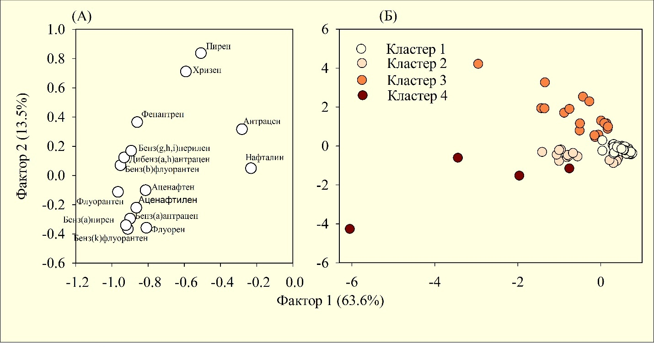
Рисунок 27. Результаты факторного анализа. Факторные нагрузки (А) и оценки координат на факторной плоскости (Б).

По результатам факторного анализа почвы площадок мониторинга группируются в пространстве в зависимости от типа источника эмиссии, его интенсивности, а также свойств почв. Распределение почвенных кластеров, полученных в ходе факторного анализа (рис. 28), согласуется с группировкой почв в пространстве относительно источников поступления поллютантов (рис. 25). При этом группа почв, которая подвержена влиянию пирогенного источника ПАУ (группа 2 на рис. 25), подразделяется на 2 подгруппы (кластер 1 и 3 на рис. 27). Суммарное содержание ПАУ в почвах данных подгрупп сильно варьирует. Однако отмечаются более высокие концентрации поллютантов в почвах кластера 3, что связанно с близостью расположения участков мониторинга к импактным зонам промышленной территории г. Таганрог (№ 78-84) (рис. 28) и НчГРЭС (№ 1-4), а также крупных населенных пунктов (№ 5-8, 66) (Chaplygin et al, 2022; Pulikova et al, 2022).

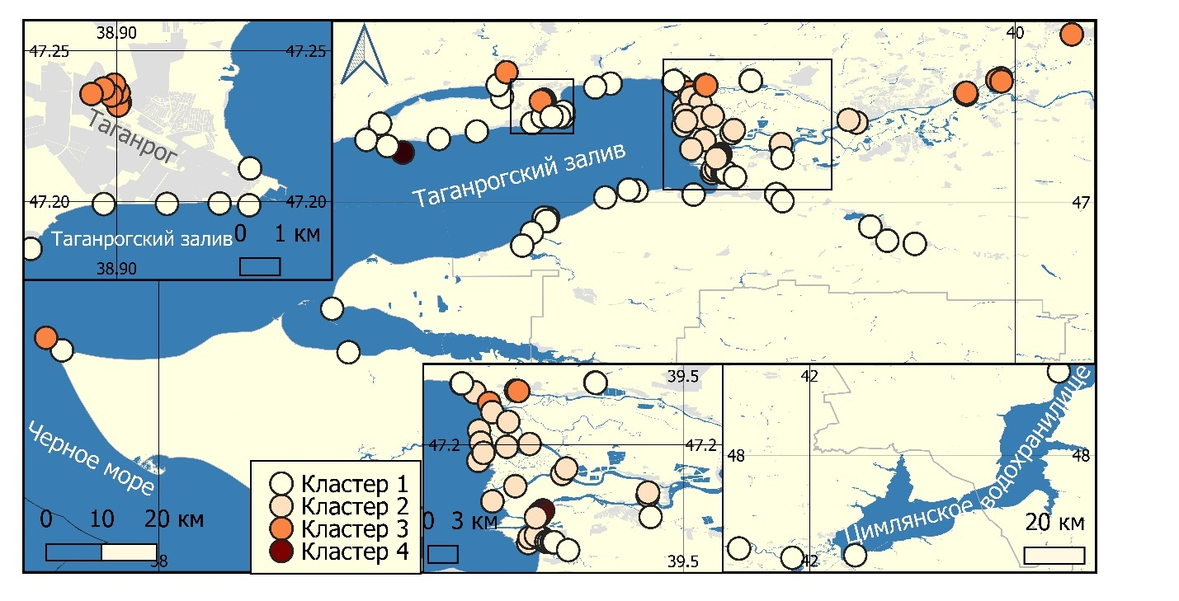
Рисунок 28. Пространственное распределение кластеров почв, полученных по результатам факторного анализа

Рассмотрев пространственное распределение содержания поллютантов в почвах, а также источники их вероятного поступления, можно заключить, что при схожем генезисе полиаренов по суммарному содержанию 15 ПАУ зачастую почвы неоднородны в пространстве. При относительно близком расположении (до 2 км) концентрации поллютантов в почвах площадок мониторинга могут отличаться в десятки или даже сотни раз (рис. 29). Это в первую очередь обусловлено типовыми особенностями почвенного покрова, преимущественно содержанием мелкодисперсной фракции, органического углерода. Специфика фонового мониторинга прибрежных территорий заключается в сложно предсказуемых процессах массопереноса почвенных частиц с последующим переотложением поллютантов в почвах или их выносе за пределы исследуемых ландшафтов (Koudryashova et al, 2019).

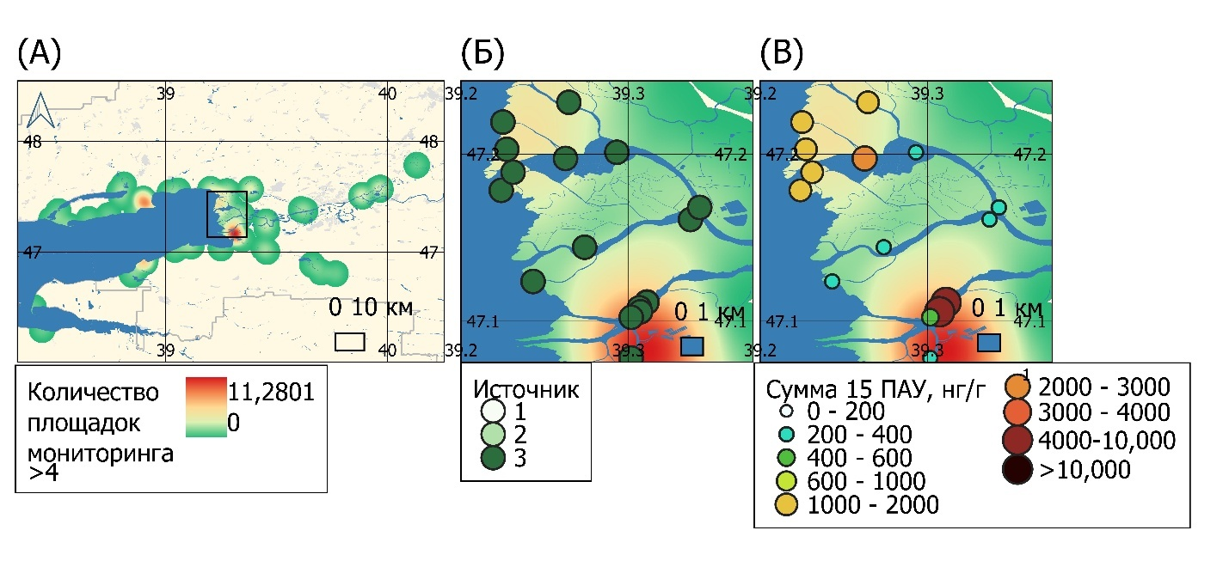
Рисунок 29. Сопоставление почв близкорасположенных площадок мониторинга (А) по источникам происхождения (В) и суммарному содержанию ПАУ в них (С).

Попадая на поверхность почвы полиарены подвергаются двум группам разнонаправленных процессов: сорбции, и, как следствие, их аккумуляции, а также миграции, биодеградации и биотрансформации, т. е. их рассеиванию (Lodygin et al., 2021). Процессы сорбции и биодеградации контролируются физическими, химическими и биологическими свойствами почв (Сушкова, 2022). С одной стороны, в тяжелосуглинистых почвах богатых углеродом почвах интенсивность аккумуляции ПАУ выше (Li et al., 2019). Cпособность таких почв к самоочищению через микробиологическую деструкцию также выше за счет более благоприятных условий роста и развития микроорганизмов (Duran, Cravo-Laureau, 2016). При техногенном воздействии в почву поступают преимущественно высокомолекулярные ПАУ (Maliszewska-Kordybach et al., 2008; Bayat et al., 2015; Khaustov, Redina, 2020; Sushkova et al., 2021b; Kravchenko et al., 2024). Их устойчивость в окружающей среде выше, чем у низкомолекулярных соединений, которые легче поддаются микробиологической деструкции (Ren et al., 2018). Микробиологическая активность почвы, присутствие микроорганизмов-деструкторов ПАУ, а также наличие свободных форм кислорода в почве определяет ее потенциал к самоочищению (Sakshi et al., 2019). Причем интенсивность самоочищения усиливается с уменьшением количества бензольных колец в молекуле ПАУ (Ren et al., 2018). В противовес биодеградации ПАУ выступает процесс их «старения» – связывание органических поллютантов путем прочного закрепления на высокоароматических структурах органического вещества почв (Madrid et al., 2022). Сродство ПАУ с ароматической частью органического вещества почв возрастает по мере повышения количества бензольных колец (Ren et al., 2018; Saeedi et al., 2018; Cai et al., 2019). В результате того, что высокомолекулярные ПАУ поступают в большем количестве при техногенной нагрузке, а также вследствие их устойчивости к биодеградации и высокому сродству к ароматической части органического вещества, в импактных зонах они аккумулируются в большей степени. Долговременное однотипное воздействие источников поступления ПАУ при схожих свойствах депонирующих сред формирует устойчивый состав полиаренов в почве, что более выражено для высокомолекулярных структур. В этой связи преобладающий состава соединений ПАУ в почвах является индикатором, своего рода «отпечатком», указывающим на тип источника поступления поллютантов.
Соотношение групп низкомолекулярных ПАУ к высокомолекулярным и составляющих их соединений при отсутствии изменений во времени указывает на стабильность почвенной системы (Khaustov, Redina, 2020; Сушкова, 2022). Групповой состав индивидуальных соединений ПАУ может служить качественной характеристикой почв фоновых участков, выполняя маркерную функцию при мониторинге природных и импактных зон, приуроченных к побережью (Сушкова, 2022). Показано, что в 98% почв площадок мониторинга доля высокомолекулярных превышает долю низкомолекулярных ПАУ (рис. 30). Причем в 71% рассматриваемых участков доля высокомолекулярных соединений превышает 70% в составе суммы приоритетных ПАУ. В почвах площадок мониторинга №47, №48 и №68, расположенных на побережье р. Миус и Миусского лимана, №70, расположенной на северном берегу Таганрогского залива и №96, расположенной в дельте Дона по линии транзита танкеров дальнего следования доля высокомолекулярных ПАУ в составе суммы всего пула соединений превышает 90%. В почвах дельты реки Дон наблюдается увеличение доли высокомолекулярных соединений в составе суммы 15 ПАУ с восточной части зоны перехода реки в дельту к западной части зоны перехода дельты в Таганрогский залив (рис. 30). Дельты рек служат природным фильтром на пути миграции поллютантов. В условиях низкой водности и повышенной температуры воды наблюдается высокое содержание биогенных компонентов, интенсивно развивается фито- и бактериопланктон, происходит эвтрофирование в протоках дельты, что способствует активизации процессов биодеградации ПАУ в прибрежных зонах (Тулохонов и др. 2008). В процессе миграции поллютантов из р. Дон через устьевую область – дельту в Таганрогский залив происходит трансформация состава поллютантов. Вследствие того, что в первую очередь биоразложению поддаются менее устойчивые низкомолекулярные соединения, доля высокомолекулярных ПАУ в составе суммы 15 соединений возрастает (Ren et al., 2018; Saeedi et al., 2018; Cai et al., 2019). В почвах дельты Дона эффект менее выражен в северной ее части, вблизи путей водного сообщения танкеров дальнего следования, что связано с непрерывным привносом низкомолекулярных и высокомолекулярных ПАУ вследствие разливов нефтепродуктов (рис. 30).

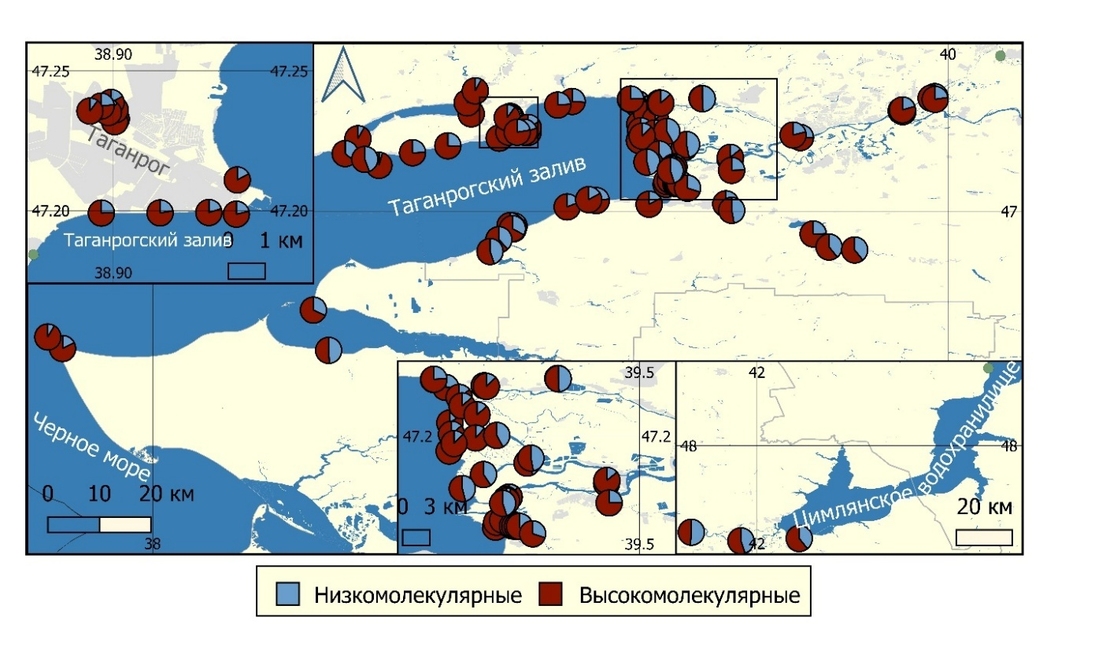
Рисунок 30. Доля низкомолекулярных и высокомолекулярных ПАУ в составе суммы 15 соединений в почвах побережья Нижнего Дона и Таганрогского залива
Установлено, что доля индивидуальных ПАУ в составе суммы низкомолекулярных или высокомолекулярных соединений зависит от типа источника поступления поллютантов, его интенсивности, а также свойств почв. Для почв всей исследуемой территории в составе низкомолекулярных ПАУ преобладают нафталин и фенантрен (рис. 31). Подобная закономерность не является диагностическим признаком при идентификации источников происхождения ПАУ, так как данные вещества преобладают в составе низкомолекулярных ПАУ как в почвах фоновых районов, так и территорий, подверженных техногенной нагрузке (Chen et al., 2015; Dudnikova et al., 2023с). Типичными представителями ПАУ педогенного происхождения являются нафталин и фенантрен (Shamrikova et al, 2022). В естественных условиях нафталин и фенантрен образуются путем неполного разложения органического материала (Wakeham et al., 2016). Тип растительности является основным фактором, влияющим на состав ПАУ (Wakeham et al., 2016; Безносиков, Габов, 2017; Pastukhov et al., 2017; Vasil’chuk et al., 2020; Yakovleva et al., 2020). Растительные сообщества прибрежных зон рек, дельты и Таганрогского залива различаются между собой. Это приводит к различиям в содержании нафталина и фенантрена в почвах. Также фенантрен и нафталин, как и другие, рассматриваемые соединения группы низкомолекулярных ПАУ могут входить в состав нефтепродуктов и быть в составе выбросов промышленных предприятий (Yakovleva et al., 2020; Dudnikova et al., 2023а, b, c). Повышенное количество фенантрена среди других полиаренов наблюдается в почвах, подверженных влиянию предприятий электроэнергетики, автотранспорта, угледобывающей промышленности (Sushkova et al., 2020; Константинова, 2021; Dudnikova et al., 2023с, 2024; Konstantinova et al., 2024). В этой связи повышенное содержание фенантрена и нафталина в составе суммы низкомолекулярных ПАУ в почвах нельзя рассматривать как единственный индикатор техногенного воздействия на почву. Рассматривая распределение долей индивидуальных соединений ПАУ в составе их суммы в пространстве, установлено, что наибольшая доля фенантрена наблюдается в почвах северного побережья Таганрогского залива, побережья Миусского лимана и р. Кагальник, нафталина в почвах береговой зоны рек Дон и Кагальник. (рис. 31).

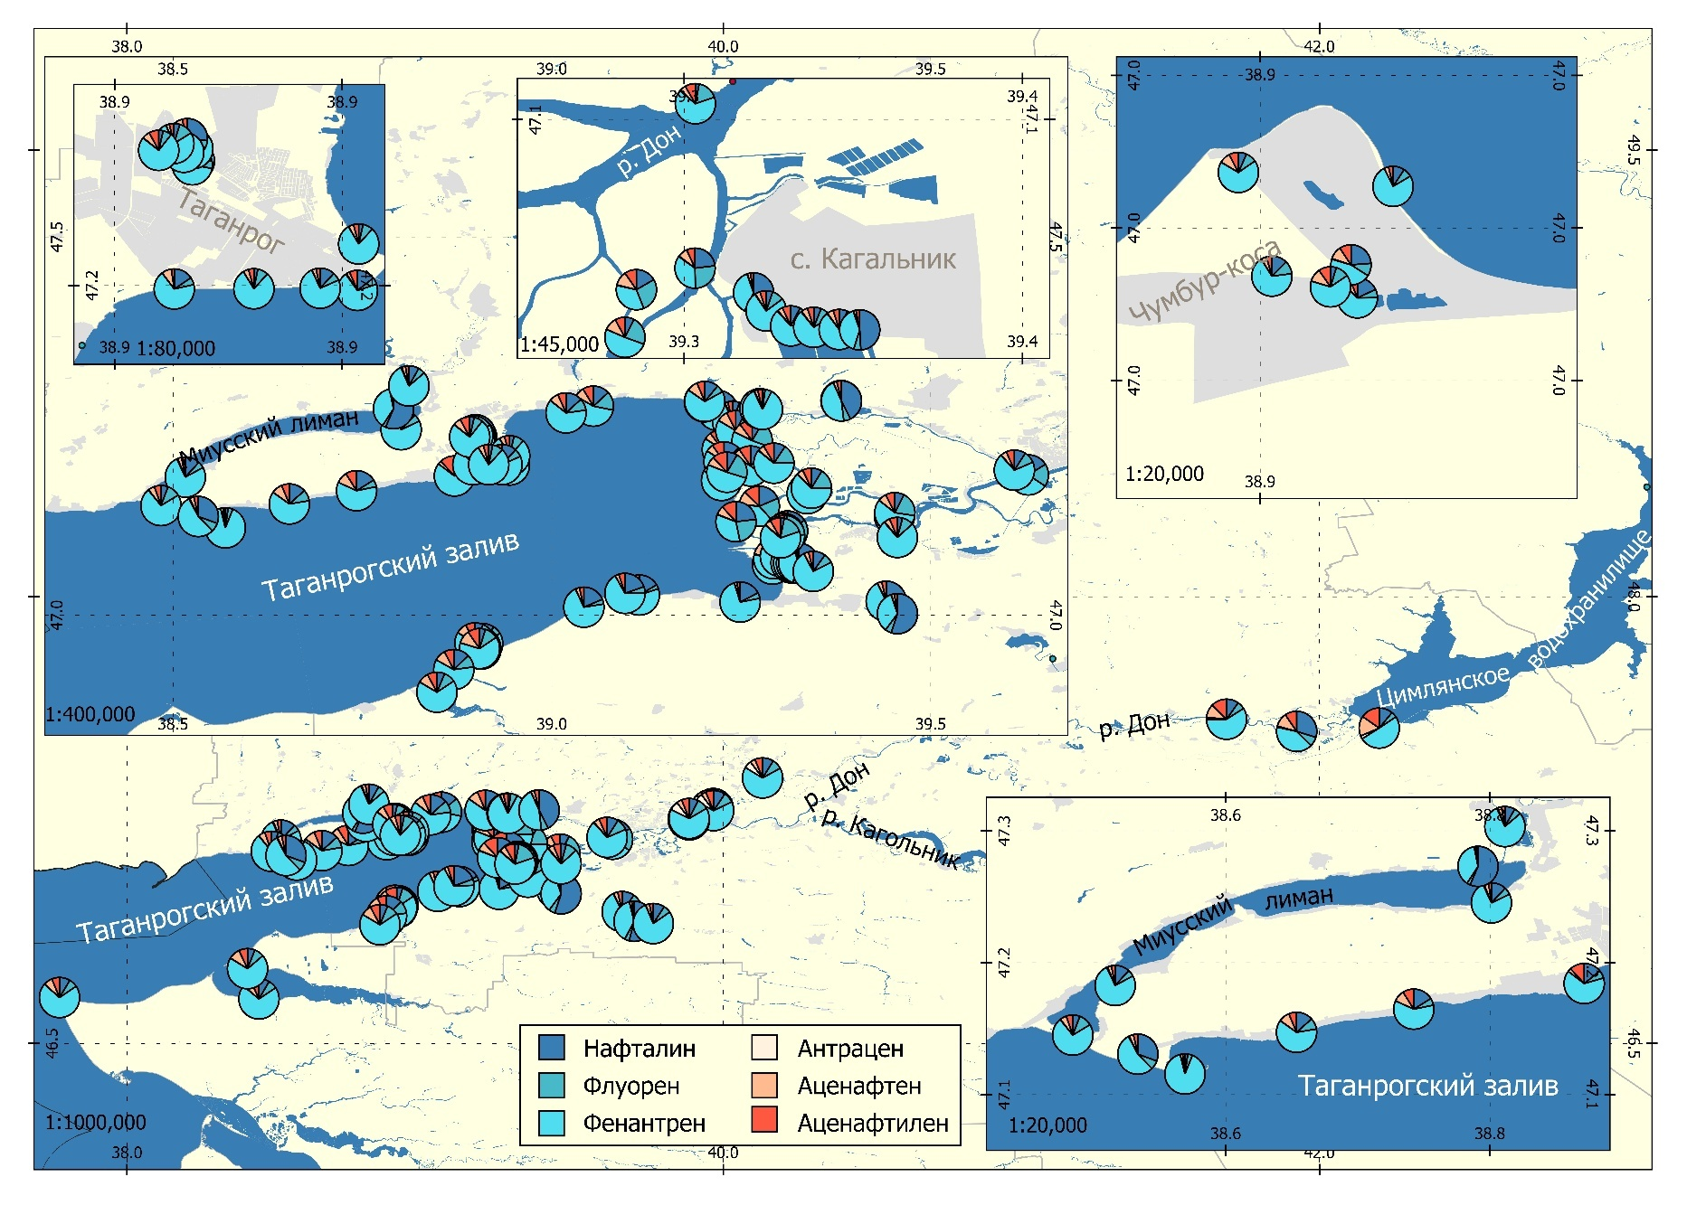
Рисунок 31. Доля индивидуальных низкомолекулярных ПАУ в составе их суммы

По результатам текущего исследовании в городских почвах Таганрога доля фенантрена в составе суммы низкомолекулярных соединений достигает 80%, что на 6-39% выше, чем в почвах нижнего течения р. Дон и его дельты, Таганрогского залива и рек в него впадающих (рис. 32). Это свидетельствует о привносе техногенного фенантрена в результате деятельности автотранспорта и промышленных объектов города. Характерной особенностью почв дельты реки Дон является повышенная аккумуляция флуорена. Доля данного ПАУ в составе суммы низкомолекулярных соединений достигает 21%, что в 10-14% выше, чем в почвах других рассматриваемых территорий. С учетом явного доминирования разливов нефтепродуктов, как основного источника поступления ПАУ в почвы дельты, доминирование флуорена в составе суммы низкомолекулярных полиаренов является признаком влияния судоходного транспорта.
С учетом того, что деструкция поллютантов усиливается с уменьшением количества бензольных колец в молекуле ПАУ, а также того, что процессы разложения происходят активнее с облегчением гранулометрического состава, индикатором процессов самоочищения почв является увеличение доли более ядерных соединений и уменьшение доли менее ядерных соединений в составе их суммы. Обратная закономерность или отсутствие выраженных различий в долях индивидуальных соединений между почвами с различным гранулометрическим составом в пределах одного ландшафта свидетельствует о том, что процессы поступления и аккумуляции ПАУ преобладают над процессами биодеградации и деструкции поллютантов. Исходя из этой концепции привнос поллютантов происходит более интенсивно, чем их биодеградация в почвах побережья нижнего Дона и его дельты, а также Таганрогского залива (рис. 32). Для почв прибрежных зон рек, впадающих в Таганрогский залив, характерна обратная закономерность. Наблюдается смещение преобладающего состава низкомолекулярных соединений в сторону доминирования 3-х кольчатых, прежде всего, фенантрена и флуорена за счет снижения доли 2-х кольчатого нафталина. При условии низких медианных значений общего суммарного содержания ПАУ, как индикатора интенсивности техногенной нагрузки, направленность трансформации состава соединений ПАУ в сторону доминирования менее ядерных соединений указывает на то, что процессы самоочищения происходят интенсивнее, чем процессы поступления поллютантов (рис. 32).

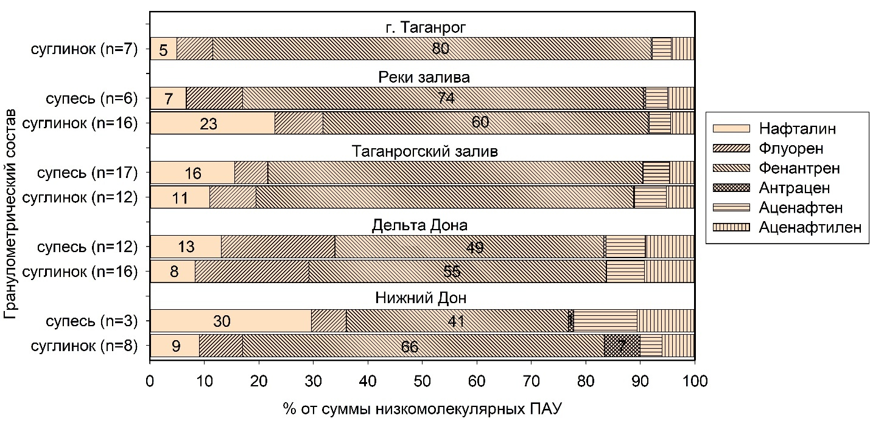
Рисунок 32. Доля индивидуальных ПАУ в составе суммы низкомолекулярных соединений в суглинистых и супесчаных почвах территории нижнего Дона и его дельты, Таганрогского залива и рек, впадающих в залив, а также г. Таганрог, рассчитанные на основании медианных значений

Доля индивидуальных высокомолекулярных ПАУ в составе их суммы в почвах прибрежных зон распределена более равномерно по сравнению с низкомолекулярными. Исключение составляют почвы прибрежной зоны нижнего Дона, а также почвы площадок мониторинга №58-61, расположенные на побережье р. Кагальник, в которых отчетливо доминируют флуорантен, пирен и хризен (рис. 33).

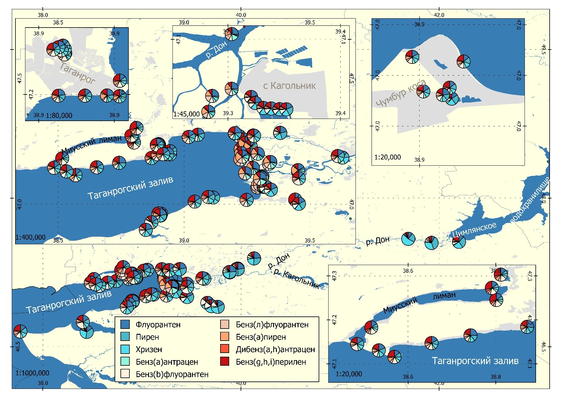
Рисунок 33. Доля индивидуальных высокомолекулярных ПАУ в составе их суммы

Выявлены особенности состава высокомолекулярных соединений ПАУ в почвах при различной техногенной нагрузке (рис. 34). Особенностью почв города Таганрог является повышенная аккумуляция бенз(g,h,i)перилена и бенз(b)флуорантена. Их повышенное содержание характерно также для почв других городов как Тюмени, Ялты, Москвы, Пекина и Нанкина, (Константинова, 2021; Morillo et al., 2007; Wang et al., 2015; Zavgorodnyaya et al., 2019; Qu et al., 2020; Konstantinova et al., 2023, Bezberdaya et al., 2024). В почвах дельты реки Дон наибольшая доля высокомолекулярных ПАУ приходится на флуорантен (17-25%), бенз(а)пирен (15-23%). Характерной особенностью почв дельты является повышенная доля бенз(k)флуорантена (13-14%) в составе суммы высокомолекулярных ПАУ, несвойственная почвам других рассматриваемых районов. В составе высокомолекулярных ПАУ в почвах прибрежных зон нижнего Дона, Таганрогского залива и впадающих в него рек доминируют флуорантен (14-19%), пирен (10-23%), хризен (9-18%), бенз(b)флуорантен (12-14%) и бенз(g,h,i)перилен (13-29%).
Попадая на поверхность почвы, полиарены подвергаются двум группам разнонаправленных процессов: сорбции и, как следствие, аккумуляции, а также десорбции, которая приводит к внутрипрофильной и латеральной миграции, биодеградации и биотрансформации, то есть рассеиванию (Сушкова, 2022; Lodygin et al., 2021). Направленность процессов трансформации состава соединений ПАУ различается в зависимости от гидрологического режима прилегающих водоемов, свойств почв, прежде всего содержания Cорг и мелкодисперсной фракции, а также типа техногенной нагрузки. В почвах побережья ТЗ, рек, впадающих в него, и р. Дон состав высокомолекулярных соединений ПАУ практически не меняется между суглинистыми и супесчаными почвами, что свидетельствует о преобладании процессов поступления и закрепления поллютантов в почвенной матрице. Наиболее интенсивно аккумуляция полиаренов происходит в почвах дельты Дона, поскольку с облегчением гранулометрического состава наблюдается увеличение долей в сторону доминирования менее ядерных ПАУ (рис. 34).
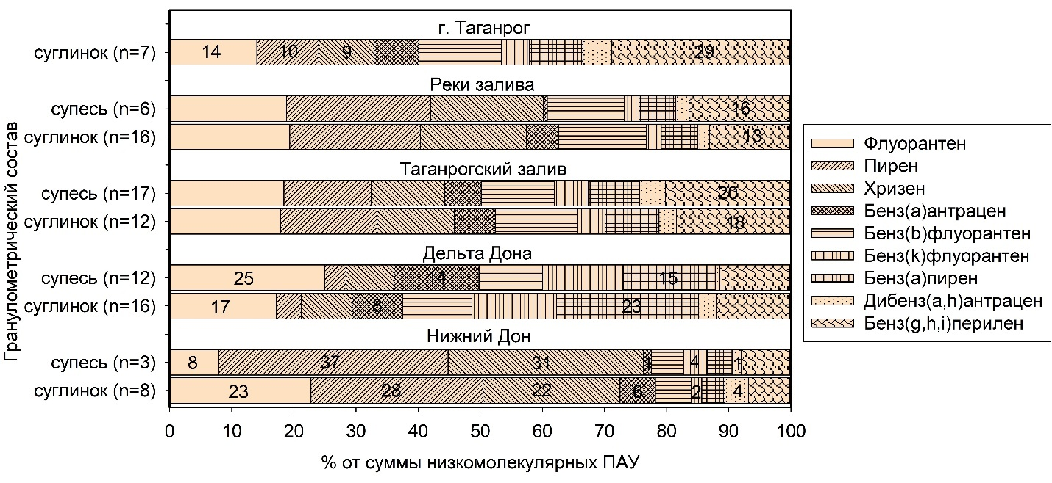
Рисунок 34. Доля индивидуальных ПАУ в составе суммы высокомолекулярных соединений в почвах территории нижнего Дона и его дельты, Таганрогского залива и рек, впадающих в залив, а также г. Таганрог, рассчитанные на основании медианных значений

4.2.3 Оценка экологического состояния прибрежных почв Нижнего Дона и побережья Таганрогского залива

Выбор фонового участка является основополагающим фактором качества экологической оценки почв. Принятие почв площадки мониторинга за локальный фон возможно при условии соблюдения критериев экологического состояния почвенных эталонов по отношения к ПАУ. Основываясь на полученных результатах, а также литературных данных предложены следующие показатели для определения почв фоновых территорий: 1) суммарное содержание приоритетных ПАУ не должно превышать верхний порог незагрязненных почв (600 нг/г) согласно международными стандартами (Macdonald et al, 1996; Maliszewska-Kordybach 2008; СанПиН 1.2.3685-21; Dai et al., 2022) и фоновым уровнем различных стран мира (Orecchio, 2010; Ma et al, 2014; Yuan et al, 2014; Monaco et al, 2017; Wang et al, 2017); 2) соотношение низкомолекулярных ПАУ к высокомолекулярным должно быть выше или близко к 1, ввиду того, что в естественных условиях образуются преимущественно 2-х и 3-х кольчатые соединения (Wilcke, 2000; Sojinu et al, 2010); 3) почва фоновой площадки мониторинга должна находится на удалении от источника загрязнения (Yuan et al, 2014, 2015; Zhang, Chen, 2017; Siemering, Thiboldeaux, 2021; Bezberdaya et al, 2022); 4) Результаты расчета диагностических соотношений должны указывать на педогенный или биогенный источник поступления ПАУ (Yuan et al, 2015). Исходя из этих критериев для основных типов прибрежных почв исследуемой территории определены фоновые участки мониторинга, которые могут служить эталоном по содержанию ПАУ: аллювиальная луговая насыщенная слоистая (№64), аллювиальная луговая насыщенная (№55), дерново-карбонатная (№90) и неполно развитая степная (№91).
Суммарное содержание ПАУ в фоновых почвах не превышает 600 нг/г и соответствует категории незагрязненных территорий (Maliszewska-Kordybach 2008; Dai et al., 2022). Для аллювиальной луговой насыщенной, дерново-карбонатной и неполно развитой степной содержание ПАУ находится на уровне зональной для Ростовской области почвы – чернозема обыкновенного карбонатного (Sushkova et al, 2021а). Превышение ПДК БаП в данных почвах не выявлены (СанПиН 1.2.3685-21) (табл. 12). При этом концентрация низкомолекулярных соединений ниже 312 нг/г – порогового уровня воздействия наиболее биодоступных ПАУ (Macdonald et al, 1996).

Таблица 12. Содержание индивидуальных соединений ПАУ в фоновых почвах почвах
№ площадки мониторинга |  | 55 | 64 | 90 | 91 | Среднее
Тип почвы |  | Аллювиальная луговая насыщенная слоистая | Аллювиальная луговая насыщенная | Дерново-карбонатная | Неполно развитая степная | Среднее
ПАУ
1 |  | 2 | 3 | 4 | 5 | 6
Низкомолекулярные | Нафталин | 19.7±2.0 | 3.8±0.1 | 68.2±3.6 | 58.5±2,5 | 37,6
Низкомолекулярные | Флуорен | 17.0±2.1 | 2.4±0.2 | 6.8±0.2 | 7.6±0,3 | 8,5
Низкомолекулярные | Фенантрен | 165.3±7.2 | 22.8±0.5 | 45.0±4.0 | 62.0±3,1 | 73,8
Низкомолекулярные | Антрацен | 2.3±0.1 | 3.7±0.1 | 0.5±0.1 | 0.5±0,1 | 1,8
Низкомолекулярные | Аценафтен | 16.5±0.8 | 4.2±0.1 | 3.0±0.1 | 3.9±0,2 | 6,9
Низкомолекулярные | Аценафтилен | 15.9±0.5 | 4.9±0.3 | 4.0±0.2 | 5.2±0,2 | 7,5

Продолжение таблицы 12.
1 | 2 | 3 | 4 | 5 | 6 | 7
Высокомолекулярные | Флуорантен | 37.5±2.1 | 3.9±0.2 | 27.0±1.2 | 31.1±1,0 | 24,9
Высокомолекулярные | Пирен | 88.4±4.2 | 8.1±0.5 | 30.4±1.5 | 33.8±1,5 | 40,2
Высокомолекулярные | Хризен | 70.8±4.3 | 20.0±1.2 | 22.0±1.0 | 28.0±1,5 | 35,2
Высокомолекулярные | Бенз(а)антрацен | 5.0±0.2 | 0.7±0.1 | 7.0±0.2 | 8.4±0,2 | 5,3
Высокомолекулярные | Бенз(b)флуорантен | 10.2±0.3 | 1.1±0.1 | 11.5±0.5 | 13.0±0,6 | 9,0
Высокомолекулярные | Бенз(k)флуорантен | 2.3±0.1 | 0.4±0.1 | 3.4±0.1 | 3.8±0,1 | 2,5
Высокомолекулярные | Бенз(а)пирен | 4.7±0.1 | 0.5±0.1 | 7.0±0.3 | 8.5±0,3 | 5,2
Высокомолекулярные | Дибенз(a,h)антрацен | 6.7±0.2 | 0.3±0.1 | 0.9±0.1 | 1.4±0,1 | 2,3
Высокомолекулярные | Бенз(g,h,i)перилен | 17.6±0.5 | 1.8±0.1 | 13.0±0.4 | 15.0±0,8 | 11,9
Ʃ ПАУ |  | 478.1 | 75.6 | 249.3 | 280.2 | 272,2
Ʃ низкомолекулярных ПАУ/ Ʃ высокомолекулярных ПАУ |  | 0.97 | 1.05 | 1.04 | 0.96 | 0,99

Выявлены особенности группового состава соединений ПАУ в фоновых почвах в зависимости от положения в ландшафте. Для автоморфных почв дерново-карбонатной и неполно развитой степной в составе низкомолекулярных доминируют нафталин и фенантрен, доля которых достигает 35-54%. Отличительной чертой фоновых аллювиальных почв является ярко выраженное доминирование фенантрена, доля которого в составе низкомолекулярных соединений достигает 59-70%. При этом доля нафталина не превышает 10%. Вне зависимости от положения в ландшафте среди высокомолекулярных ПАУ в эталонных почвах доминируют 4-х кольчатые соединения. При этом в дерново-карбонатной и неполно развитой степной преобладают флуорантен, пирен и хризен (18-25%), а в аллювиальной луговой насыщенной и аллювиальной луговой насыщенной слоистой – преимущественно пирен и хризен (22-54%) (рис. 35).

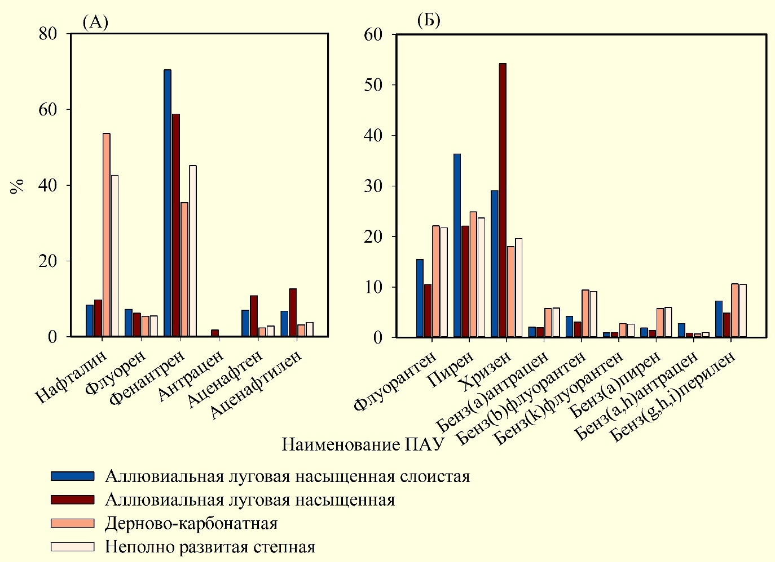
Рисунок 35. Состав низкомолекулярных (А) и высокомолекулярных (Б) ПАУ в эталонных почвах прибрежной зоны

Для оценки степени загрязнения почв с использованием суммарного показателя загрязнения были вычислены средние значения содержания 15 индивидуальных ПАУ в почвах фоновых территорий (табл. 12). Результаты расчета коэффициента концентрации ПАУ в почвах исследуемой территории свидетельствуют о значительном варьировании уровня концентрирования ПАУ в почвах относительно фона. В целом, по медианным значениям низкомолекулярные и 4-х кольчатые ПАУ такие как флуорен, фенантрен, аценафтен, аценафтилен, флуорантен, пирен и хризен характеризуются околофоновыми значениями. По медиане значения Кс нафталин и антрацен являются рассеивающимися соединениями. Флуорантен характеризуется средним уровнем концентрирования в почвах, другие высокомолекулярные ПАУ – сильным и очень сильным уровнем концентрирования. По максимальным значениям Кс практически все ПАУ характеризуются сильным и очень сильным уровнем концентрирования. Исключение составляет нафталин, максимальное значение Кс которого соответствует среднему уровню концентрирования ПАУ (рис. 36).

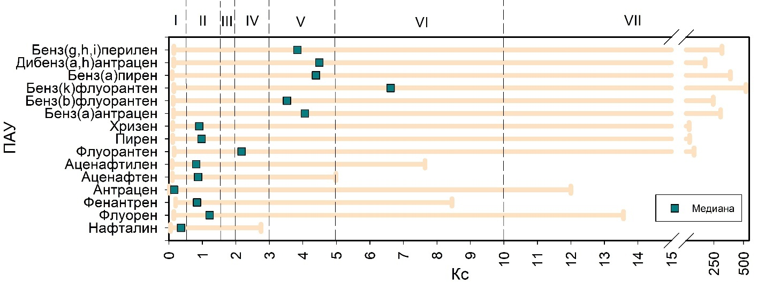
Рисунок 36. Коэффициент концентрации (Кс) ПАУ в почвах прибрежных зон всей исследуемой территории. Примечание: I – рассеивающиеся соединения, II – околофоновое содержание ПАУ, III – невысокий уровень концентрирования ПАУ, IV – среднее концентрирование ПАУ, V – сильное концентрирование ПАУ, VI – очень сильный уровень концентрирования ПАУ, VII – чрезвычайное концентрирование ПАУ

Установлено, что концентрирование ПАУ в почвах прибрежных зон зависит от типа источника поступления поллютантов, а также особенностей гидрологического режима водоемов, прилегающих к побережью (рис. 37-41). Практически во всех случаях для низкомолекулярных соединений медианное значение Кс соответствует околофоновому содержанию ПАУ. Исключение составляют флуорантен и фенантрен в почвах промышленных районов города Таганрог, а также аценафтен в почвах дельты реки Дон, для которых наблюдается невысокий уровень концентрирования ПАУ.
Для почв, подверженных интенсивному техногенному воздействию со стороны промышленных объектов и автотранспорта города Таганрог, характерно чрезвычайно сильное концентрирование наиболее опасных 5-ти и 6-ти кольчатых ПАУ, а также бенз(а)антрацена (Кс> 15). При условии преобладания источника поступления ПАУ в результате разливов нефтепродуктов, в почвах береговой зоны дельты чрезвычайно высоким уровнем концентрирования обладают также 5-ти и 6-ти кольчатые ПАУ (рис. 37, 38). Однако, заметным отличием от почв города является меньшее концентрирование бенз(g,h,i)перилена – индикатора пирогенного воздействия и бенз(b)флуорантена – соединения зачастую преобладающего в почвах городских территорий (Morillo et al., 2007; Wang et al., 2015; Qu et al., 2020; Константинова, 2021; Konstantinova et al., 2023, Bezberdaya et al., 2024).

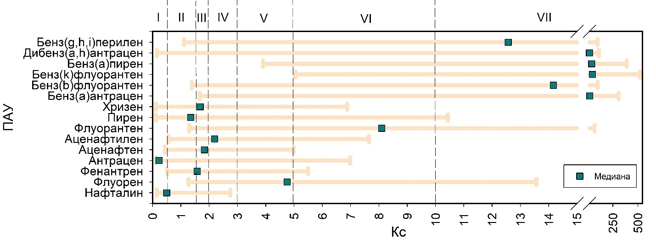
Рисунок 37. Коэффициент концентрации (Кс) ПАУ в почвах прибрежных зон дельты Дона. Примечание: I – рассеивающиеся соединения, II – околофоновое содержание ПАУ, III – невысокий уровень концентрирования ПАУ, IV – среднее концентрирование ПАУ, V – сильное концентрирование ПАУ, VI – очень сильный уровень концентрирования ПАУ, VII – чрезвычайное концентрирование ПАУ

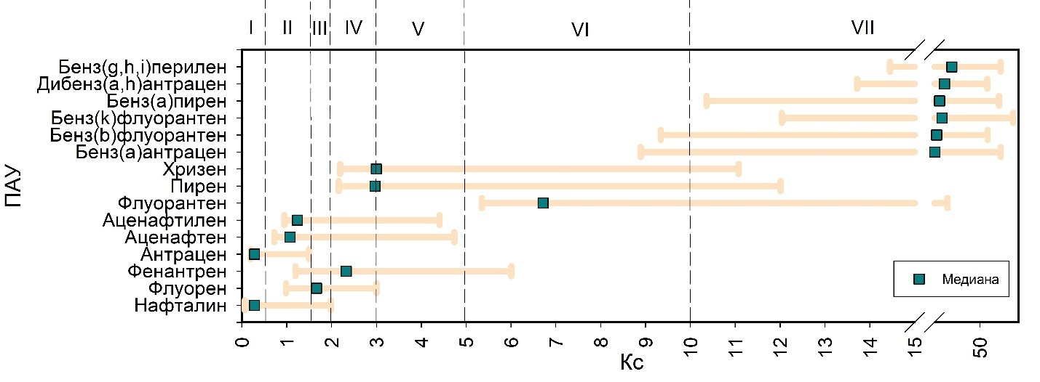
Рисунок 38. Коэффициент концентрации (Кс) ПАУ в почвах промышленных районов г. Таганрог. Примечание: I – рассеивающиеся соединения, II – околофоновое содержание ПАУ, III – невысокий уровень концентрирования ПАУ, IV – среднее концентрирование ПАУ, V – сильное концентрирование ПАУ, VI – очень сильный уровень концентрирования ПАУ, VII – чрезвычайное концентрирование ПАУ

В почвах прибрежной зоны нижнего Дона чрезвычайно высокий уровень концентрирования ПАУ установлен только для дибенз(а)антрацена и антрацена, очень высокий – для флуорантена, пирена и бенз(а)антрацена. Другие высокомолекулярные ПАУ характеризуются средним уровнем концентрирования в почве (рис. 35).
В почвах побережья Таганрогского залива 5-ти и 6ти кольчатые ПАУ характеризуются сильным концентрированием, бенз(k)флуорантен – очень сильным концентрированием. Низкомолекулярные и 4-х кольчатые соединения по Kc соответствуют околофоновым значениям (рис. 36).
Содержание практически всех исследуемых ПАУ в почвах прибрежных зон рек, впадающих в Таганрогский залив близко к фоновым значениям. Исключение составляют бенз(g,h,i)перилен и бенз(а)пирен, которые относятся к соединениям с низким уровнем концентрирования, а также бенз(b)флуорантен – со средним уровнем концентрирования (рис. 40).

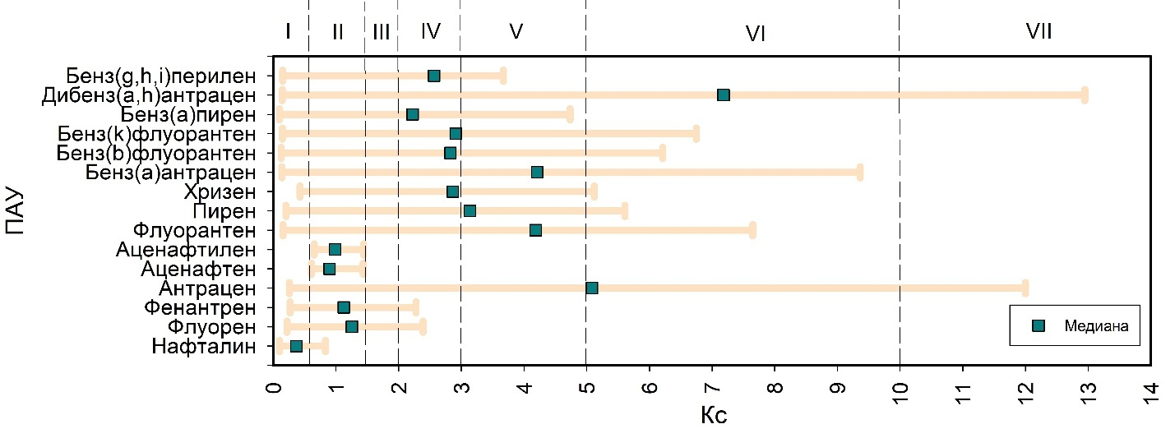
Рисунок 39. Коэффициент концентрации (Кс) ПАУ в почвах прибрежной зоны нижнего Дона. Примечание: I – рассеивающиеся соединения, II – околофоновое содержание ПАУ, III – невысокий уровень концентрирования ПАУ, IV – среднее концентрирование ПАУ, V – сильное концентрирование ПАУ, VI – очень сильный уровень концентрирования ПАУ, VII – чрезвычайное концентрирование ПАУ

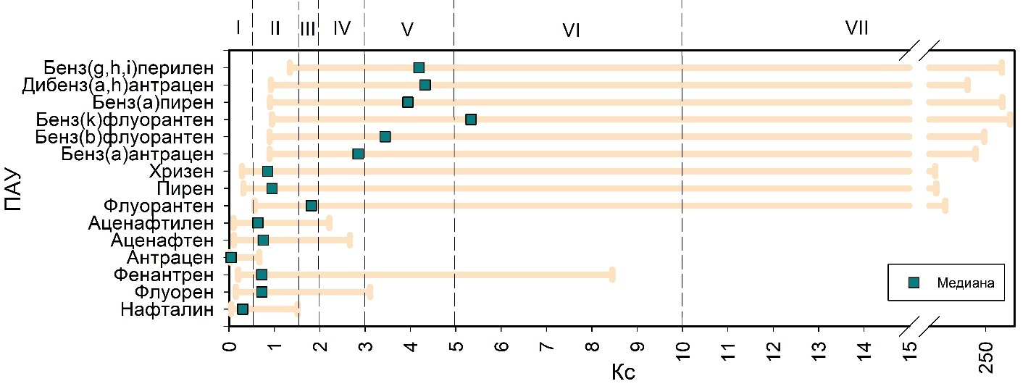
Рисунок 40. Коэффициент концентрации (Кс) ПАУ в почвах прибрежной зоны Таганрогского залива. Примечание: I – рассеивающиеся соединения, II – околофоновое содержание ПАУ, III – невысокий уровень концентрирования ПАУ, IV – среднее концентрирование ПАУ, V – сильное концентрирование ПАУ, VI – очень сильный уровень концентрирования ПАУ, VII – чрезвычайное концентрирование ПАУ
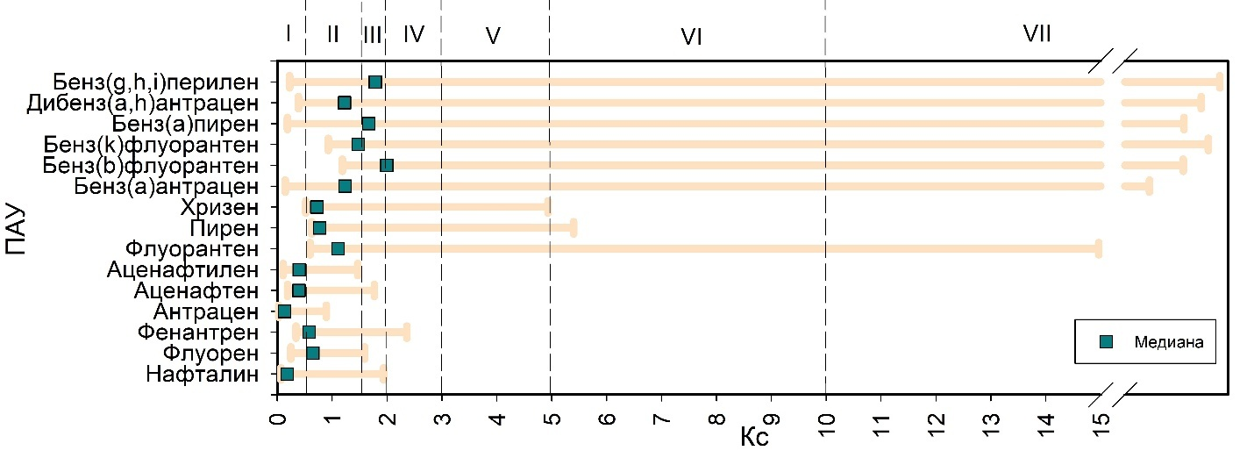
Рисунок 41. Коэффициент концентрации (Кс) ПАУ в почвах прибрежных зон рек, впадающих в Таганрогский залив. Примечание: I – рассеивающиеся соединения, II – околофоновое содержание ПАУ, III – невысокий уровень концентрирования ПАУ, IV – среднее концентрирование ПАУ, V – сильное концентрирование ПАУ, VI – очень сильный уровень концентрирования ПАУ, VII – чрезвычайное концентрирование ПАУ

Результаты расчета суммарного показателя Zc показали, что только 11% почвах площадок мониторинга прибрежной зоны соответствуют неопасной категории загрязнения (рис. 42). Большинство данных площадок мониторинга сосредоточено на побережье нижнего Дона вблизи Цимлянского водохранилища и реки Кагальник (№ 35-37, 59, 61-65) (рис. 43). В категорию с допустимым уровнем загрязнения почв входят 10%, малоопасных – 4% и умерено опасных – 22% исследуемых площадок мониторинга, которые представлены преимущественно почвами прибрежной зоны р. Кагальник и Таганрогского залива (рис. 42, 43). Категория опасных почв занимает 23%. Почвы с опасным уровнем загрязнения встречаются на побережье Дона, в его дельте, на берегу Таганрогского залива, Миусского лимана и устья реки Кагальник. К очень опасной категории относятся почвы площадок мониторинга №5 и 6, расположенные в зоне влияния Новочеркасской ГРЭС, №78, 83, 84 – в промышленных районах города Таганрог и №52 – в устье реки Миус. В совокупности почвы, относящиеся к очень опасной категории по суммарному показателю загрязнения, занимают 6% от всех исследуемых площадок мониторинга. К чрезвычайно опасной категории относятся 24% почв, которые в основном расположены на территории промышленных районов города Таганрога и прибрежной зоне дельты реки Дон (рис. 42, 43).

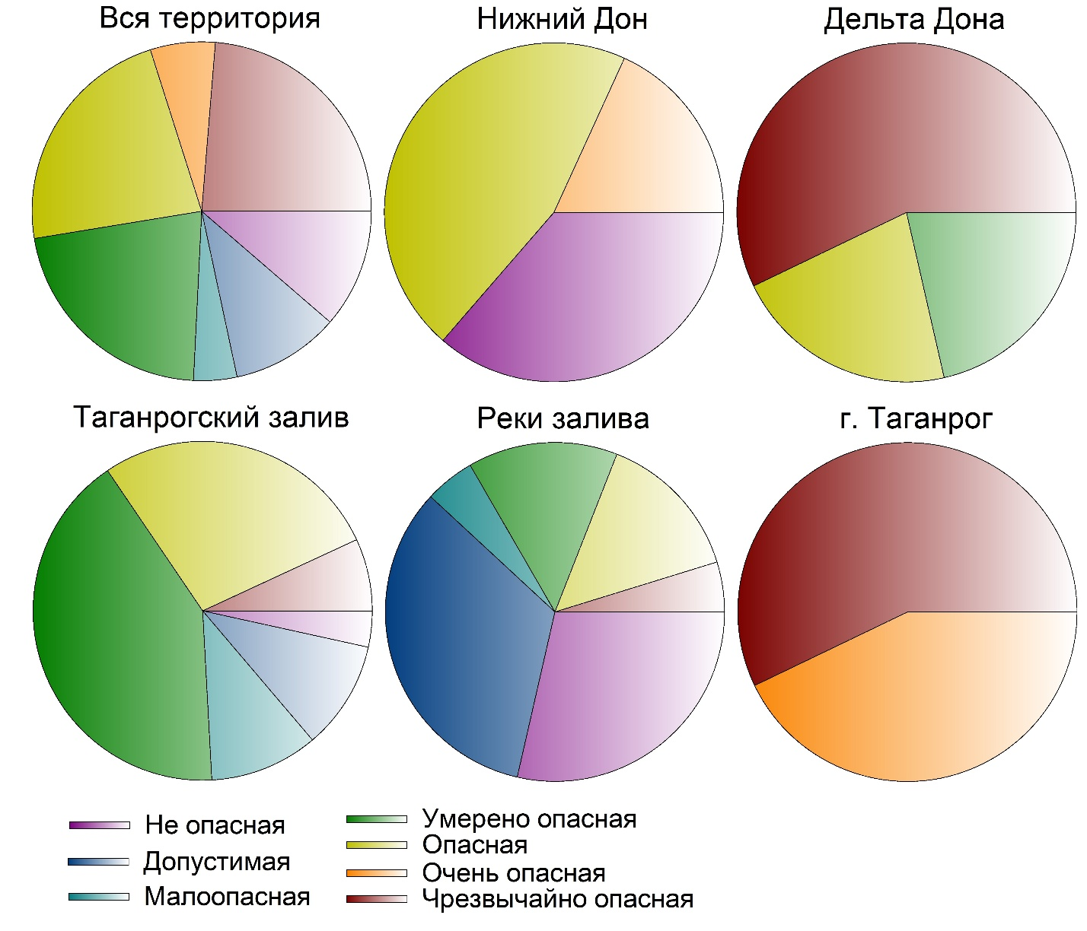
Рисунок 42. Распределение почв площадок мониторинга по категориям опасности согласно суммарному показателю загрязнения

Установлено, что 36% изученных почв нижнего Дона относятся к неопасным, 45% – к опасным и 18% к очень опасным. Причем, почвы, относящиеся к категориям опасных и очень опасных расположены в зоне влияния Новочеркасской ГРЭС, а также вблизи городов Аксай и Ростов-на-Дону (рис. 42, 43). Наибольший вклад в загрязнения почв побережья Дона вносят бенз(g,h,i)перилен и бенз(b)флуорантен (рис. 44)
Почвы дельты реки Дон, расположенные в центральной ее части, относятся к умерено опасным, вначале дельты – вблизи города Ростов-на-Дону – к опасным. Более 50% изученных почв дельты характеризуются чрезвычайной опасностью. Почвы данных площадок мониторинга сосредоточены вблизи судоходного канала в южной части дельты, а также в ее северной части. Центральная часть дельты представлена преимущественно почвами супесчаного гранулометрического состава, в отличие от средне- и тяжелосуглинистых почв северной и южной части. В этой связи, а также вследствие отсутствия прямых источников поступления поллютантов, почвы центральной части дельты менее загрязнены ПАУ (рис. 42, 43). Для почв северной части дельны наибольший вклад в загрязнение вносят бенз(а)пирена и бенз(k)флуорантен. Причем по мере приближения к судоходному каналу с севера на юг доля бенз(k)флуорантена в составе Zc увеличивается (рис. 44).
Почвы прибрежной зоны Таганрогского залива относятся преимущественно к категории умеренного загрязнения (41%). Опасные и чрезвычайно опасные почвы, в совокупности составляющие 34%, свидетельствует о влиянии городских объектов промышленности, автотранспорта на аккумуляцию поллютантов (рис. 42, 43. В почвах южного побережья Таганрогского залива вблизи с. Круглое, с. Семибалки и х. Павло-Очаково основной вклад в загрязнение почв по Zc вносят 5-ти кольчатые соединения и бенз(g,h,i)перилен, на территории х. Чумбур-коса и ст-цы Должанской повышается вклад бенз(а)антрацена. В пределах северного побережья залива наибольший вклад в загрязнения почв по Zc также вносят бенз(a)антрацент, 5-ти кольчатые соединения и бенз(g,h,i)перилен. Ключевым различием между северным и южным побережьем является повышение вклада бенз(k)флуорантена в интегральный показатель загрязнения почв Zc (рис. 44).
Более 60% почв побережья рек, впадающих в Таганрогский залив, входят в категорию неопасных или характеризуются допустимым уровнем загрязнения. Опасные и чрезвычайно опасные почвы находятся в устьях рек Миус и Кагальник, охватывая 19% от общего количества площадок мониторинга (рис. 42, 43). Наблюдается повышенный вклад 5-ти кольчатых соединений и бенз(g,h,i)перилена в общий уровень загрязнения почв побережья рек, впадающих в залив (рис. 44).
Уровень загрязнения почв промышленных районов города Таганрог классифицируется как очень опасный и чрезвычайно опасный. При этом для почв с опасным уровнем загрязнения вносят 5-ти кольчатые соединения, а также бенз(g,h,i)перилен, с чрезвычайно опасным – повышается вклад бенз(а)антрацена. Предприятия промышленности и автотранспорт являются основной причиной аккумуляции не только ПАУ в почвах города, а и других опасных химических загрязнителей, включая тяжелые металлы (Pulikova et al., 2022; Konstantinova et al., 2023). В исследованиях Konstantinova et al. (2024) показано, что очаги с высоким уровнем загрязнения почв и приурочены к промышленным зонам в центральной и восточной части города Таганрог, а приоритетными загрязняющими веществами являются Cr, Cu, Zn, As, Cd, Sn, W и Pb, содержание которых не превышает фоновые значения более чем в 3 раза. Однако, при оценке экологической и санитарно-гигиенической опасности почв городов, как правило основной вклад в загрязнение почв вносят полиарены (Константинова, 2021; Безбердная, 2022).

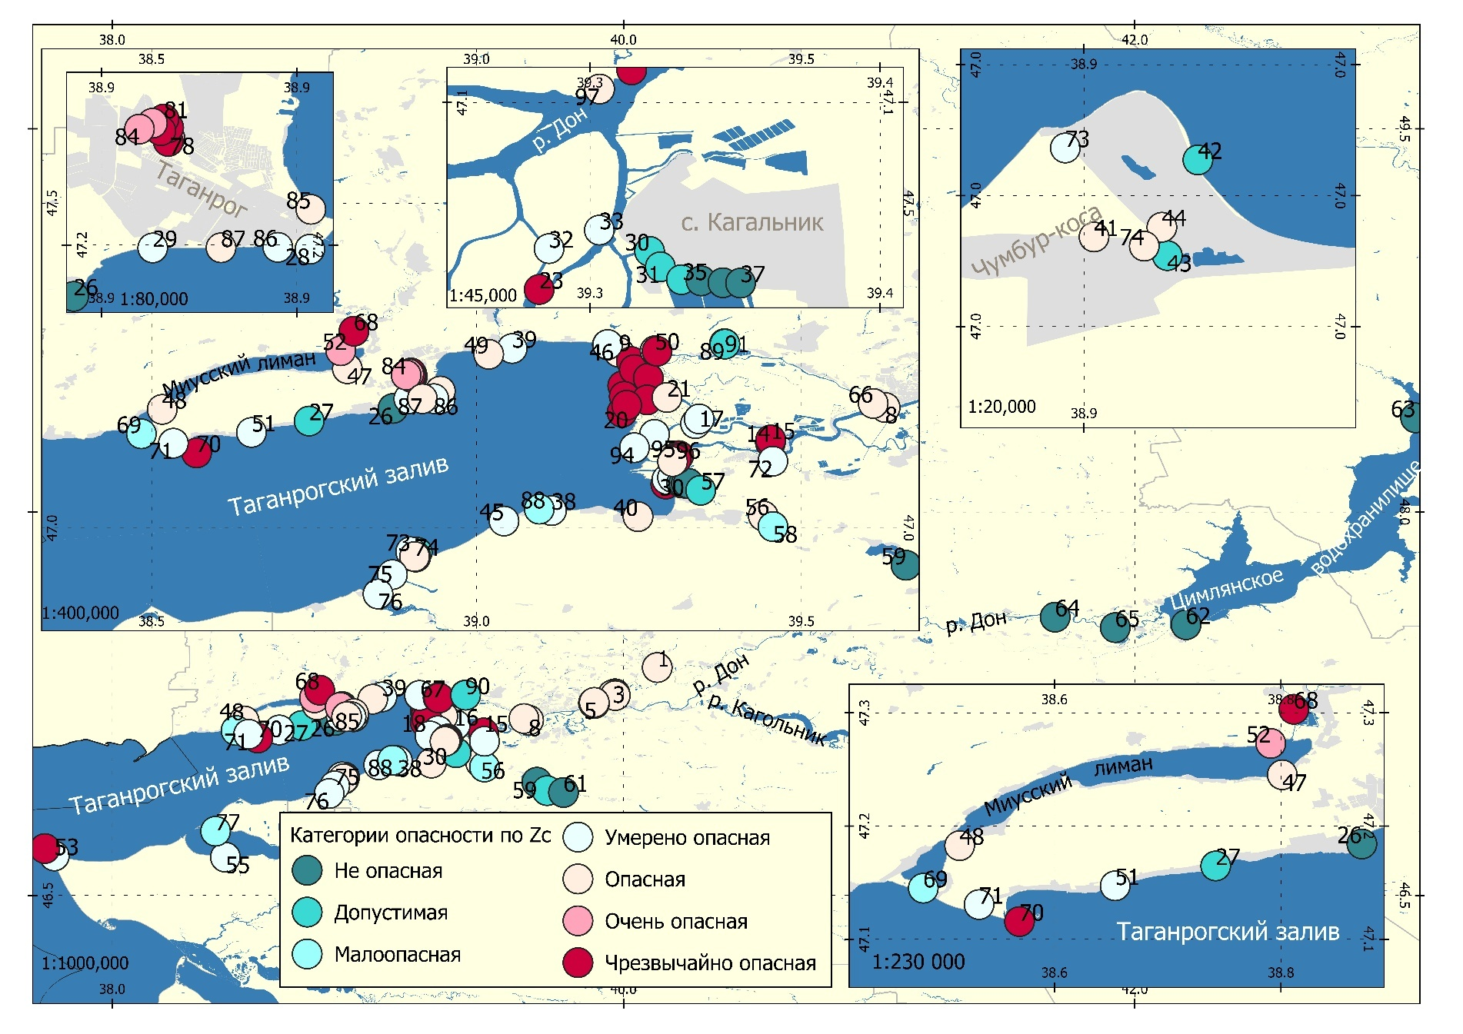
Рисунок 43. Категории опасности почв прибрежной зоны в пространстве
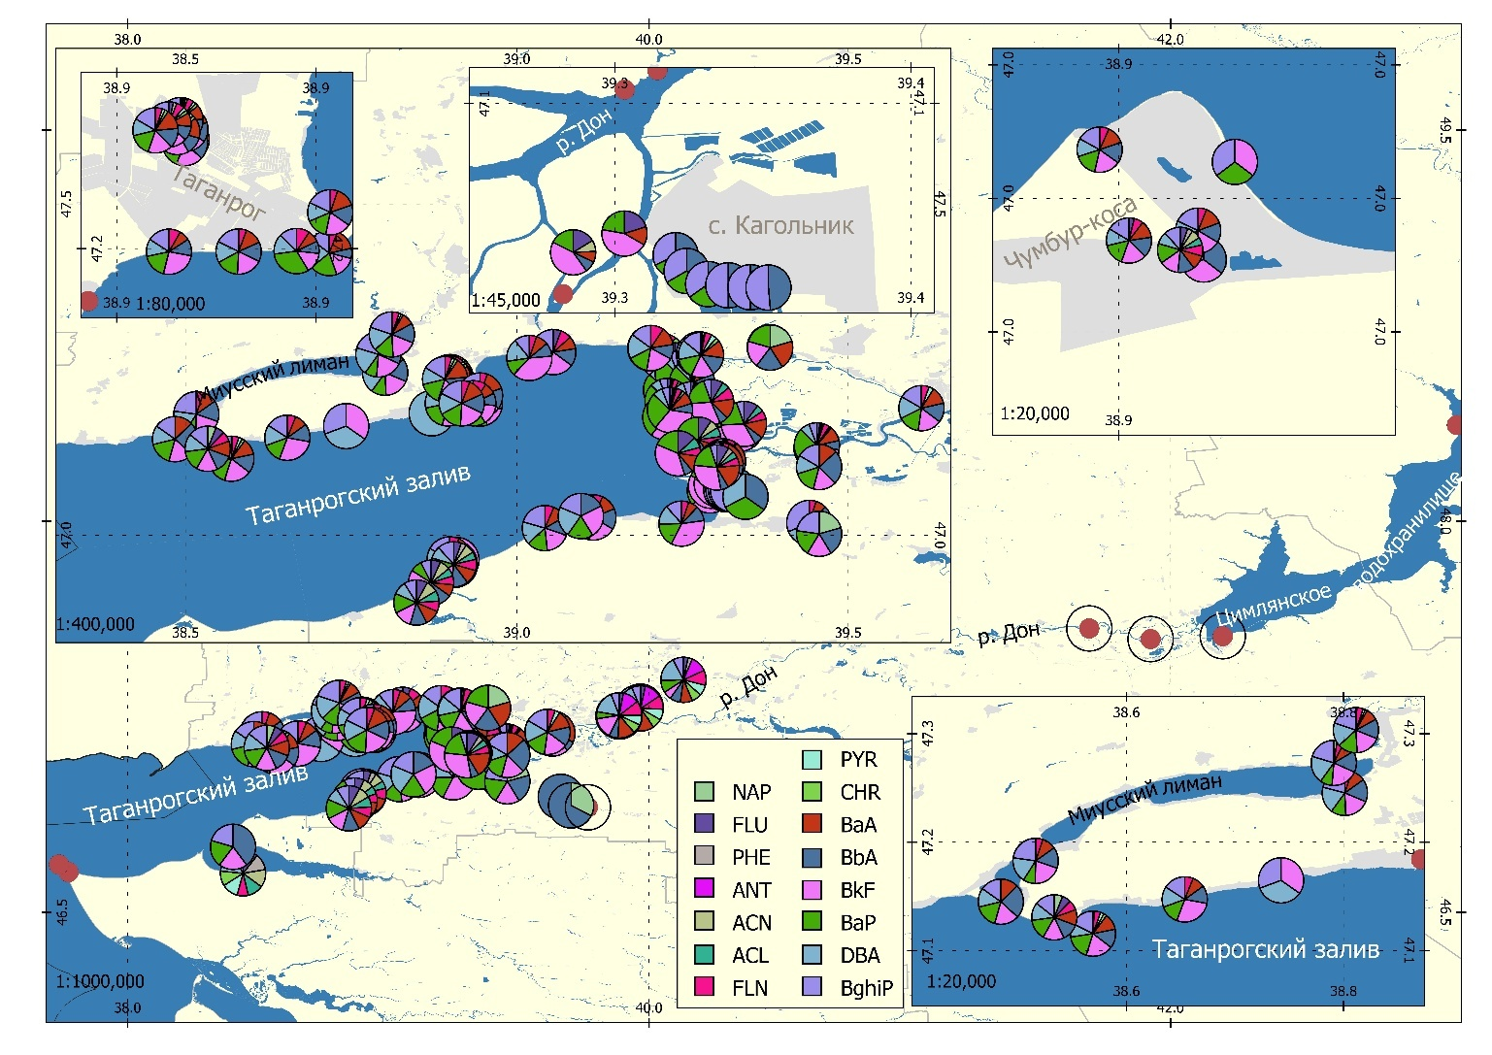
Рисунок 44. Вклад индивидуальных соединений ПАУ в загрязнение почв прибрежной зоны, определенный по величинам коэффициента концентрации (Кс). Примечание: NAP – нафталин, FLU – флуорен, PHE – фенантрен, ANT – антрацен, ACE – аценафтен, ACN- аценафтилен, FLN – флуорантен, PYR – пирен, BaA – бенз(а)антрацен, BkF – бенз(k)флуорантен, BbF – бенз(b)флуорантен, BaP – бенз(а)пирена, DBA – дибенз(a,h)антрацен, BghiP – бенз(g,h,i)перилен

4.2.4 Влияние свойств почв на аккумуляцию ПАУ

По результатам корреляционного анализа с использованием коэффициента корреляции Спирмена (при р<0,05) установлена взаимосвязь между содержанием ПАУ в почвах исследуемой территории и их свойствами (рис. 45). При анализе всех исследуемых площадок мониторинга показано, что влияние свойств почв, прежде всего содержание органического углерода, физической глины и ила более выражено на накопление высокомолекулярных полиаренов. Взаимосвязь содержания ПАУ с рН не выявлена. В зависимости от рассматриваемого параметра свойств достоверный коэффициент корреляции (r) варьирует в пределах от -0,23 до 0,48. При этом отрицательная взаимосвязь отмечается только между содержание флуорена и аценафтена с CaCO₃. Взаимосвязь содержания нафталина со свойствами почв не наблюдается, что обусловлено его неустойчивостью в депонирующей среде относительно более ядерных соединений (Ren et al., 2018).
Наличие взаимосвязи ПАУ с илом (частицы с размером <0.001 мм) или физической глиной (частицы с размером <0.01 мм) отмечалось многими авторами (Abdel-Shafy et al, 2016; Beznosikov, Gabov, 2017; Wei et al, 2017; Hassan et al 2018; Sushkova et al, 2019; Łyszczarz et al, 2021), что объясняется высоким сродством гидрофобных соединений с мелкодисперсной фракцией почвы. Вследствие высокого количества частиц размером <0,001 способность почвы удерживать поллютанты возрастает, а их биодоступность микроорганизмам ПАУ-деструкторам снижается (Ren et al, 2018), что приводит к повышенной аккумуляции токсикантов в средне- и тяжелосуглинистых почвах по сравнению с легкосуглинистыми или супесчаными. Менее очевидны причины взаимосвязи содержания 3-х, 5-ти и 6-ти кольчатых ПАУ с обменными катионами Ca²⁺ + Mg²⁺ в почве. Поливалентные катионы способствуют накоплению органических поллютантов в карбонатных почвах (Mayer et al., 2019). Вероятно, количество обменных катионов Ca²⁺ + Mg²⁺ качественно характеризует гумусовые вещества гидроморфных почв дельты. В присутствие большого количества воды ионы Ca сольватированы с карбоксилатными группами гуминовой кислоты (Sündermann et al, 2015). Насыщенные и ненасыщенные длинноцепочечные алкановые кислоты в гуминовом веществе преимущественно участвуют в комплексообразовании металлов с Ca, что приводит к увеличению конформационной жесткости и размера молекул гуминовых гидрофобных доменов (Piccolo et al, 2018). Связывание органических загрязнителей гуминовой кислотой усиливается в присутствие Ca²⁺ (Christl et al, 2016). Кроме того, обменные соединения Ca²⁺ + Mg²⁺ участвуют в образовании водопрочных агрегатов почвы, которые играют важную роль в связывании 5- и 6-кольчатых ПАУ (Lan et al, 2014). Помимо Ca²⁺ + Mg²⁺ к поливалентным катионам относятся тяжелые металлы, содержание которых в почвах исследуемой дельты превышает фоновые значения и литосферный Кларк (Minkina et al, 2016, 2021a, b). Адсорбированные ионы тяжелых металлов могут накапливаться на поверхности глины, обеспечивая места для π-связей катиона с ПАУ (Saeedi et al, 2018; Nguyen et al, 2013).
При условии разнородности почвенного покрова, источников происхождения ПАУ и гидрологического режима водоемов, прилегающих к прибрежным зонам, влияние свойств почв на накопление поллютантов различается. Рассматривая взаимосвязь свойств почв нижнего Дона и содержание в них ПАУ установлено, что коэффициент корреляции варьирует от 0,60 до 0,97. В большей степени свойства почв влияют на аккумуляцию фенантрена и антрацена. Наибольшее влияние на накопление ПАУ оказывает количество илистой фракции и содержание обменного магния (рис. 45Б).
В почвах дельты реки Дон наибольшее влияние на накопление поллютантов оказывает содержание органического углерода, физической глины, ила и обменных катионов кальция. Коэффициент корреляции Спирмена варьирует в пределах 0,40-0,97. В большей степень влияние свойств почв прослеживается на высокомолекулярные соединения (рис. 45В).
Для почв побережья Таганрогского залива и его рек влияние свойств почв на накопление поллютантов проявляется в меньшей степени по сравнению с нижним Доном и его дельтой. В почвах побережья залива значение коэффициента корреляции варьирует от -0,48 до 0,73, в почвах побережья рек, впадающих в залив – от -0,54 до 0,67. Взаимосвязь более выражена для низкомолекулярных фенантрена, флуорена и антрацена с содержанием физической глины, органического углерода и обменного кальция в почвах залива и фенантрена с содержанием физической глины и ила в почвах береговой зоны рек, впадающих в Таганрогский залив (рис. 45 Г, Д).
Наименее выражено влияние свойств городских почв на аккумуляцию в них ПАУ по сравнению с почвами прибрежных зон Дона и его дельты, Таганрогского залива и рек, впадающих в залив. В целом коэффициент корреляции варьирует от 0,79 до 0,89. В большей степени влияние свойств почв, прежде всего содержание органического углерода, прослеживается для аккумуляции высокомолекулярных соединений (рис. 45Е).
Влияние свойств почв на накопление ПАУ подтверждено также по результатам дисперсионного анализа. Установлено, что свойства почв оказывают влияние на накопление преимущественно низкомолекулярных соединений, прежде всего фенантрена.
Влияние рН на накопление ПАУ в почвах не выявлено. Отмечается, что рН почв активизирует десорбцию ПАУ с почвенного органического вещества, вследствие чего биодоступность поллютантов повышается (Zhang, Fan, 2016). По мере увеличения десорбции поллютантов из почв их доступность микроорганизмам деструкторам увеличивается (Chen et al., 2015). Оптимальным значением рН для биодеградации ПАУ в почвах является значения в промежутке 7,5-8,0 (Pawar, 2012). Сильнощелочная среда ограничивает влияние процессов биодеградации поллютантов за счет снижения численности микроорганизмов-деструторов ПАУ (Wang et al., 2012). В данный диапазон попадают 60% рассматриваемых почв площадок мониторинга (рис. 45). Для исследуемой территории равномерность распределения нейтральных и слабощелочных щелочных почв в пространстве не позволяет выявить влияние рН на накопление поллютантов.

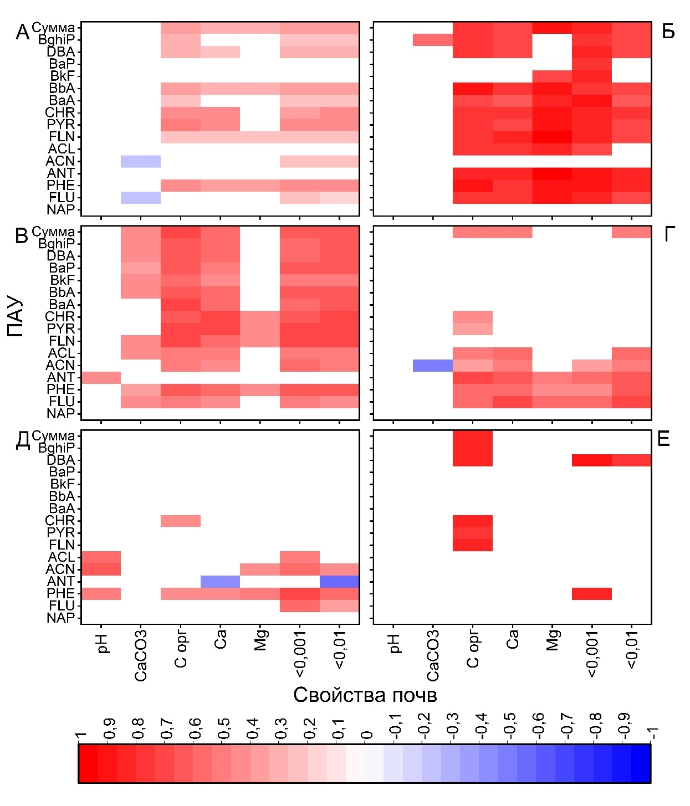
Рисунок 45. Взаимосвязь содержания индивидуальных соединений ПАУ, а также их суммы со свойствами прибрежных почв всей исследуемой территории (А), Нижнего Дона (Б), дельты Дона (В), Таганрогского залива (Г), малых рек, впадающих в залив (Д), города Таганрога (Е), определенная при помощи коэффициента корреляции Спирмена (при р<0,05)

Установлены значительные отличия содержании нафталина и фенантрена в почвах в зависимости от их гумусированности. Показано, что в средне и сильногумусированных почвах аккумулируется большее количество данных поллютантов (рис. 46). В качестве основных природных источников ПАУ в депонирующих средах выделяют: биогенный – поступление поллютантов в процессе разложения растительных остатков, педогенный – в процессе формирования углеводородных природных ископаемых (Gennadiev, Tsibart, 2013). Поллютанты группы ПАУ образуются в процессе минерализации органического вещества почв (Габов и др., 2008). Так как в депонирующих средах, неподверженных техногенному влиянию, зачастую в составе низкомолекулярных соединений преобладают нафталин и фенантрен, их повышенное содержание в средне- и сильногумусированных почвах исследуемой территории свидетельствует о наличие педогенного источника происхождения поллютантов.

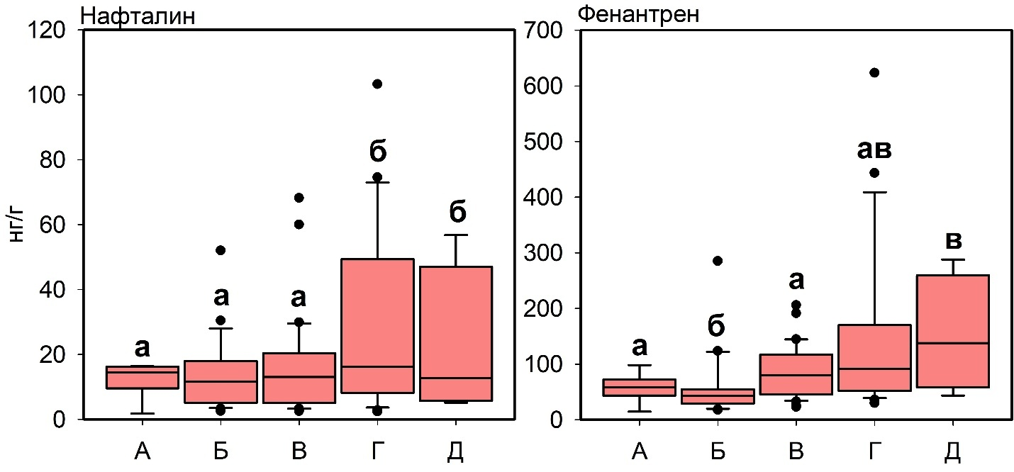
Рисунок 46. Содержание нафталина и фенантрена в очень слабо гумусированных (А), слабогумусированных (Б), малогумусированных (В), среднегумусированных (Г) и сильногумусированных (Д) почвах исследуемой территории. Буквы указывают на значительные различия, полученные по результатам критерия Тьюкки для неравнозначных выборок (при р<0,05)

Выявлено влияние гранулометрического состава почв на накопление в них флуорена, фенантрена, аценафтена и хризена (рис. 47). В целом, накопление ПАУ в почвах с легким, средним и тяжелосуглинистым гранулометрическим составом выше, чем в почвах с супесчаным и песчаным гранулометрическим составом (рис. 47). При чем для легко суглинистых почв накопление флуорена, аценафтена и хризена значительно выше, чем в других почвах. Данное обстоятельство обусловлено тем, что именно легкосуглинистые почвы расположены вблизи эпицентра разливов топлива на территории дельты Дона. В отношении фенантрена наблюдается иная закономерность. В легко, средне- и тяжело суглинистых почвах его содержание значительно выше, чем в супесчаных и песчаных (рис. 47). Средне- и тяжелосуглинистые почвы характеризуются как среднегумусированные и сильногумусированных. Как правило, содержание органического вещества и мелкодисперсной фракции в почвах тесно связано. В этой связи повышение фенантрена по мере увеличения мелкодисперсной фракции почвы свидетельствует о его природном поступлении, вероятнее всего связанном с разложением органического вещества.

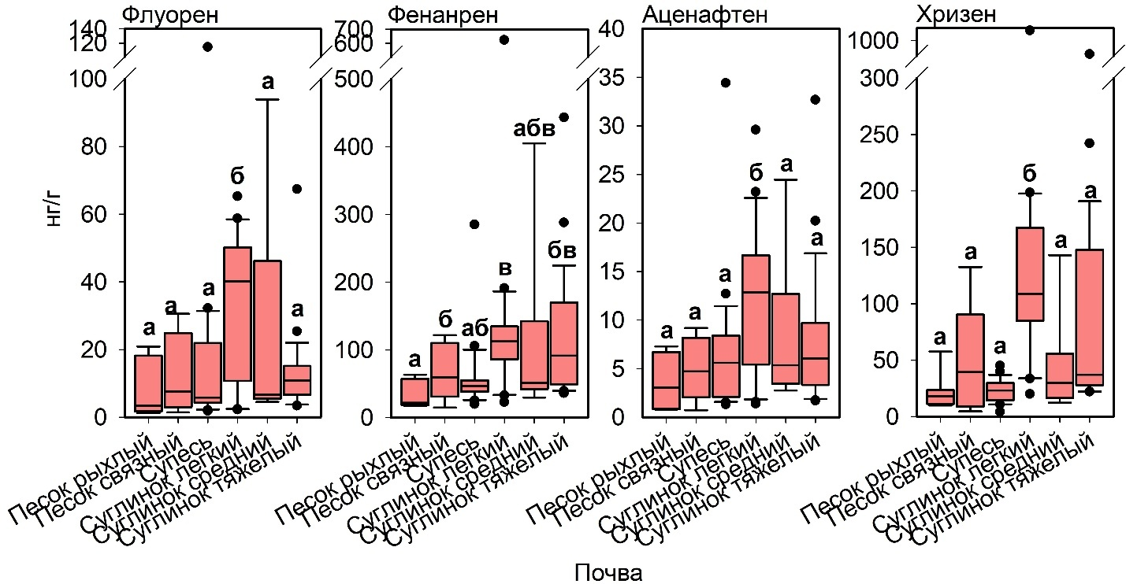
Рисунок 47. Содержание флуорена, фенантрена, аценафтена и хризена в почвах с различным гранулометрическим составом. Буквы указывают на значительные различия, полученные по результатам критерия Тьюкки для неравнозначных выборок (при р<0,05)

Установлено влияние ЕКО на накопление фенантрена и антрацен в почве. Показано, что по мере увеличения уровня поглотительной способности почвы с низкого до среднего и высокого содержания фенантрена значительно увеличивается. По мере повышения ЕКО до очень высокого уровня поглотительной способности накопление фенантрена значительно увеличивается по сравнению с почвами со средним и высоким уровнем. Содержание антрацена достоверно выше в почвах с очень высокой поглотительной способностью по сравнению с почвами с низкой, средней и высокой поглотительной способностью (рис. 48).
Показатель ЕКО характеризует влияние обменных катионов на накопление ПАУ в почве. Накапливаться на границе раздела фаз почва-вода катионы металлов усиливают сорбцию ПАУ через катион-π взаимодействие (Christl et al, 2016; Liang et al., 2016). Энергия связи между катионом металла и молекулами ПАУ находится в диапазоне от −127,5 до −10,49 ккал моль⁻¹. Cорбционная способность почвы по отношению к фенантрену после загрязнения катионами металлов обусловлена конденсацией органического углерода, обладающего большим сорбционным сродством к ПАУ (Luo et al., 2010; Lan et al, 2014; Piccolo et al, 2018). Присутствие катионов металлов увеличивает гидрофобность геосорбента и неоднородность сорбционных мест по отношению к поллютантам, тем самым повышая количество сорбционных мест на поверхности почвы (Nguyen et al, 2013; Liang et al., 2016; Saeedi et al, 2018). Влияние катионов на сорбцию ПАУ усиливается с повышением валентности элемента (Liang et al., 2016). Катионы переходных металлов оказывают большее влияние на сорбцию полиаренов по сравнению с металлами щелочной группы (Liu et al., 2023). Однако, катионы не всех металлов усиливают сорбцию органических поллютантов (Chen et al., 2007; Liang et al., 2016; Esfandiar, McKenzie, 2022). Катионы металлов, которые характеризуются поверхностным комплексообразованием гидратных оболочек плотной воды, напрямую конкурируют с органическими поллютантами за активные центры поверхности адсорбции (Chen et al., 2007). Снижая интенсивность поглощения ПАУ в почвах катионы металлов, в частности, Cu усиливают токсические эффекты для живых организмов. Медь – приоритетный загрязнитель вод Таганрогского залива и р. Миус согласно исследованиям Федорова и др. (2022). В целом содержание растворенных в воде Pb, Cu Zn и Cd уменьшается в направлении от Азовского моря к дельте Дона (Федоров и др., 2015; Михайленко и др., 2018). Так как между прибрежными почвами и водой идет непрерывный обмен веществом, следует ожидать меньшее влияние эффекта комплексообразования гидратных оболочек плотной воды с металлами в почвах дельты реки Дон, по сравнению с почвами Таганрогского залива. Наибольшее содержание подвижных форм Pb, Cu и Cd, как элементов препятствующих сорбции ПАУ наблюдается в почвах северного берега Таганрогского залива, что связано с влиянием города Таганрог, в частности, его промышленных зон (Щербаков, 2023). В этой связи для почв систем р. Дон и его дельты, а также южной части Таганрогского залива отрицательное влияние катионов металлов, входящих в состав гидратной воды, незначительно.

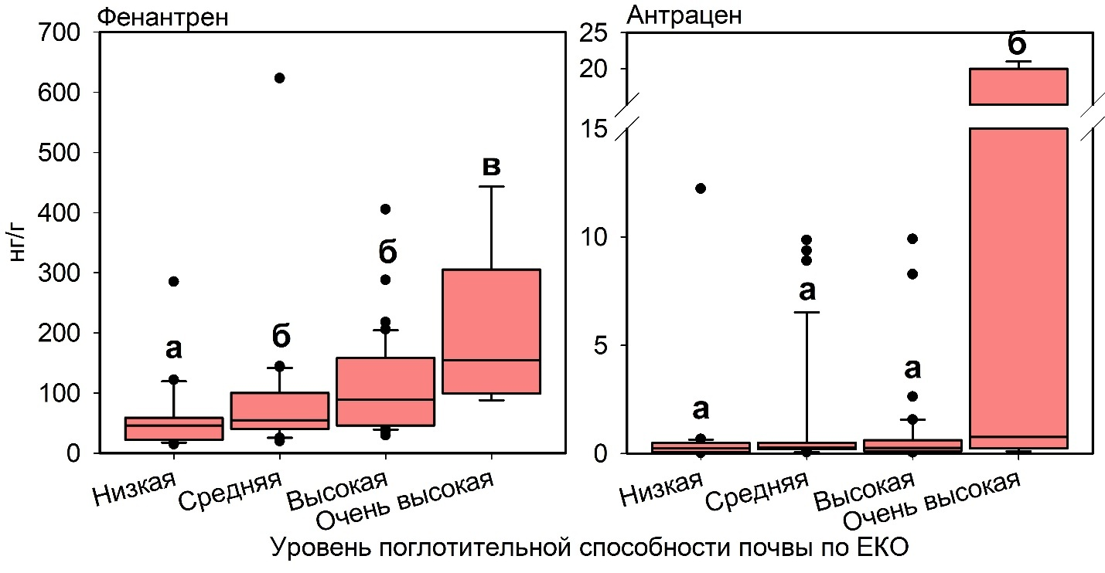
Рисунок 48. Содержание фенантрена и антрацена в почвах исследуемой территории в зависимости от уровня поглотительной способности, определенной по ЕКО. Буквы указывают на значительные различия, полученные по результатам критерия Тьюкки для неравнозначных выборок (при р<0,05)

Выявлены значительные отличия в накоплении флуорена в зависимости от содержания карбонатов. Показано, что в слабокарбонатных почвах аккумуляция поллютанты значительно выше, чем в карбонатных (рис. 49). Влияние карбонатов на накопление ПАУ почвами вероятнее всего опосредовано через другие свойства почв. Так 75% карбонатных почв представлено легкосуглинистыми, супесчаными и песчаными разновидностями, обладающими низкой поглотительной способностью по отношению к органическим поллютантам. Напротив, более 50% слабокарбонатных почв представлены средне- и тяжелосуглинистыми, а также легкоглинистыми разновидностями, которые характеризуются повышенной аккумуляцией поллютантов в почвах.

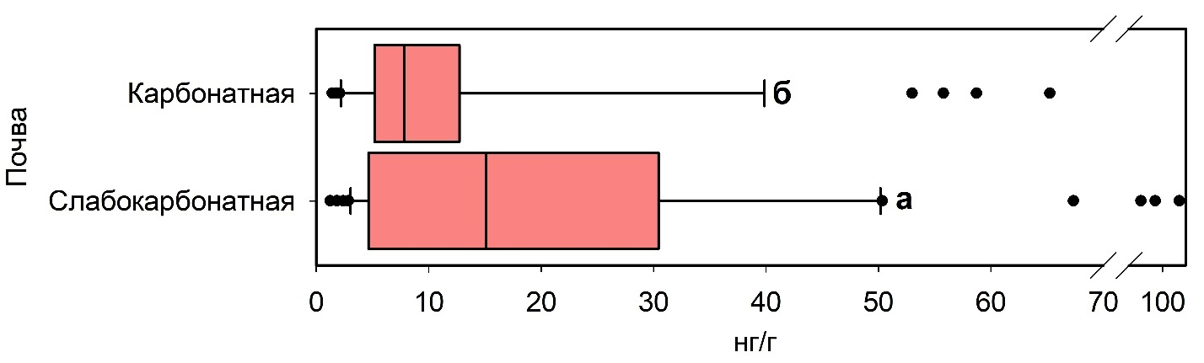
Рисунок 49. Содержание флуорена в карбонатных и слабокарбонатных почвах исследуемой территории. Буквы указывают на значительные различия, полученные по результатам критерия Тьюкки для неравнозначных выборок (при р<0,05)

4.3 Закономерности миграции ПАУ в почвах прибрежной зоны

4.3.1 Состав соединений ПАУ в почвенных профилях различных типов почв

Рассмотрено содержание ПАУ по генетическим горизонтах почв. В поверхностных горизонтах почв в составе индивидуальных ПАУ по медианным значениям доминируют пирогенно-угольная ассоциация поллютантов (Yunker et al, 2015; Tsibart et al, 2016; Sushkova et al, 2020), представленная фенантреном, флуорантеном, пиреном, хризеном и бенз(g,h,i)периленом, а также бенз(b)флуорантеном, накопление которого характерно почвам прибрежных территорий, находящихся под влиянием разливов жидких топлив (п. 4.2.1) (рис. 50).

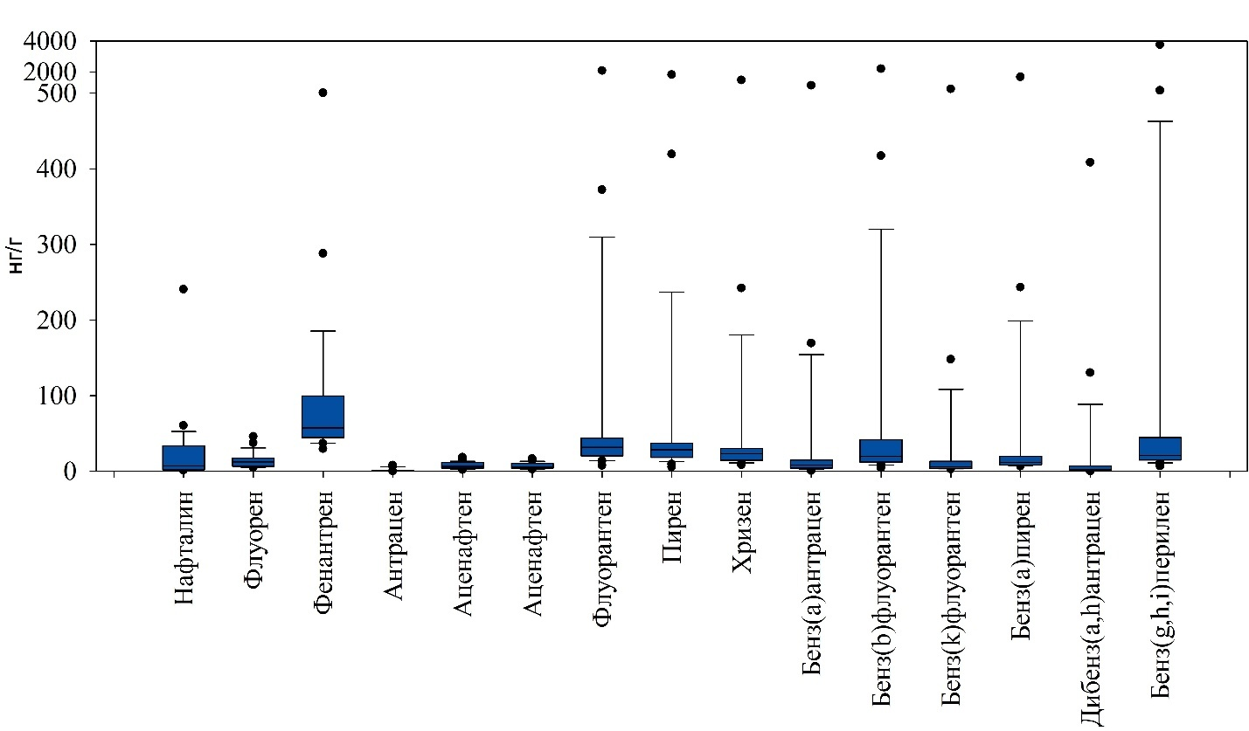
Рисунок 50. Содержание индивидуальных соединений ПАУ в поверхностных горизонтах почв прибрежной зоны

Анализ распределения суммы 15 приоритетных ПАУ показал, что в почвах исследуемой территории наибольшим накоплением поллютантов характеризуются верхние горизонты 0-20 см, в редких случаях нижележащие 0-40 см. Характер распределения поллютантов соответствует аккумулятивному типу, что согласуется с исследованиями солончаков Португалии (Martins et al, 2008), почв дельты р. Нигер (Abbas, Brack, 2006), коричневых почв в районе Пекина (Cai et al, 2019), Albic Podzols Сибири (Dymov, Gabov, 2015). Исключением стали почвы типа Histic Fluvisoils, для которых профиль по распределению ПАУ либо не дифференцирован, либо наблюдается некоторое увеличение суммарного содержания ПАУ с глубиной (рис. 51). В почвах со стоячей водой и восстановительными условиями повышенное содержание ПАУ по сравнению с верхним горизонтом может наблюдаться на глубине ниже 70 см (Atanassova, Brümmer, 2004), что согласуется с результатами исследований болотных почв устья Жемчужной реки (Xiao et al, 2014) и обусловлено трансформацией органического вещества почв под воздействием восстановительных условий (Thiele, Brümmer, 2002; Bu et al, 2009). При этом педогенные ПАУ находятся в прочно связанном с органическим высоко ароматичным органическим веществом почвы (Aemig et al, 2016). В этой связи молекулы ПАУ в нижних горизонтах почвы становятся менее лабильны при распределении по почвенному профилю, что делает их недоступными для микроорганизмов-деструкторов (Ren et al, 2018; Delegan et al, 2022). К тому же активность ПАУ-деструкторов приходится преимущественно на 0-20 см наиболее аэрируемый слой, что также не способствует биодеградации поллютантов в глубине почвенного профиля (Ren et al, 2018; Mazarji et al, 2022a). Следовательно, поллютанты данной группы не разлагаются в глубине почвенного профиля (Bu et al, 2009).

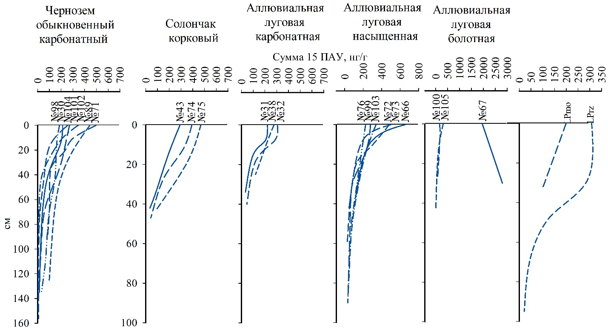
Рисунок 51. Профильное распределение суммарного содержания 15 ПАУ в прибрежных почвах различных типов. Примечание: LPrz – дерново-карбонатная, LPmo – неполно развитая степная

По мере снижения концентрации поллютантов с глубиной наблюдается перераспределение индивидуальных соединений ПАУ в составе суммы. Практически для всех типов почв наблюдается увеличение прежде всего низкомолекулярных соединений, особенно фенантрена, а также 4-х кольчатых флуорантена и пирена (рис. 52). В целом низкомолекулярные соединения более миграционно способны по сравнению с высокомолекулярными (Cai et al, 2019). Фенантрен вследствие более высокой растворимости встречается в количестве 50 % от своего содержания в верхнем горизонте. По мере выщелачивания ПАУ могут переноситься вниз по профилю в концентрациях, превосходящих их растворимость (Benhabib et al, 2017). Также накопление и распределение поллютантов по профилю зависит от степени воздействия источников поступления (Mayer et al, 2019). Чем выше содержание ПАУ в поверхностном горизонте, тем меньше процент миграции по профилю (Cai et al.2019).
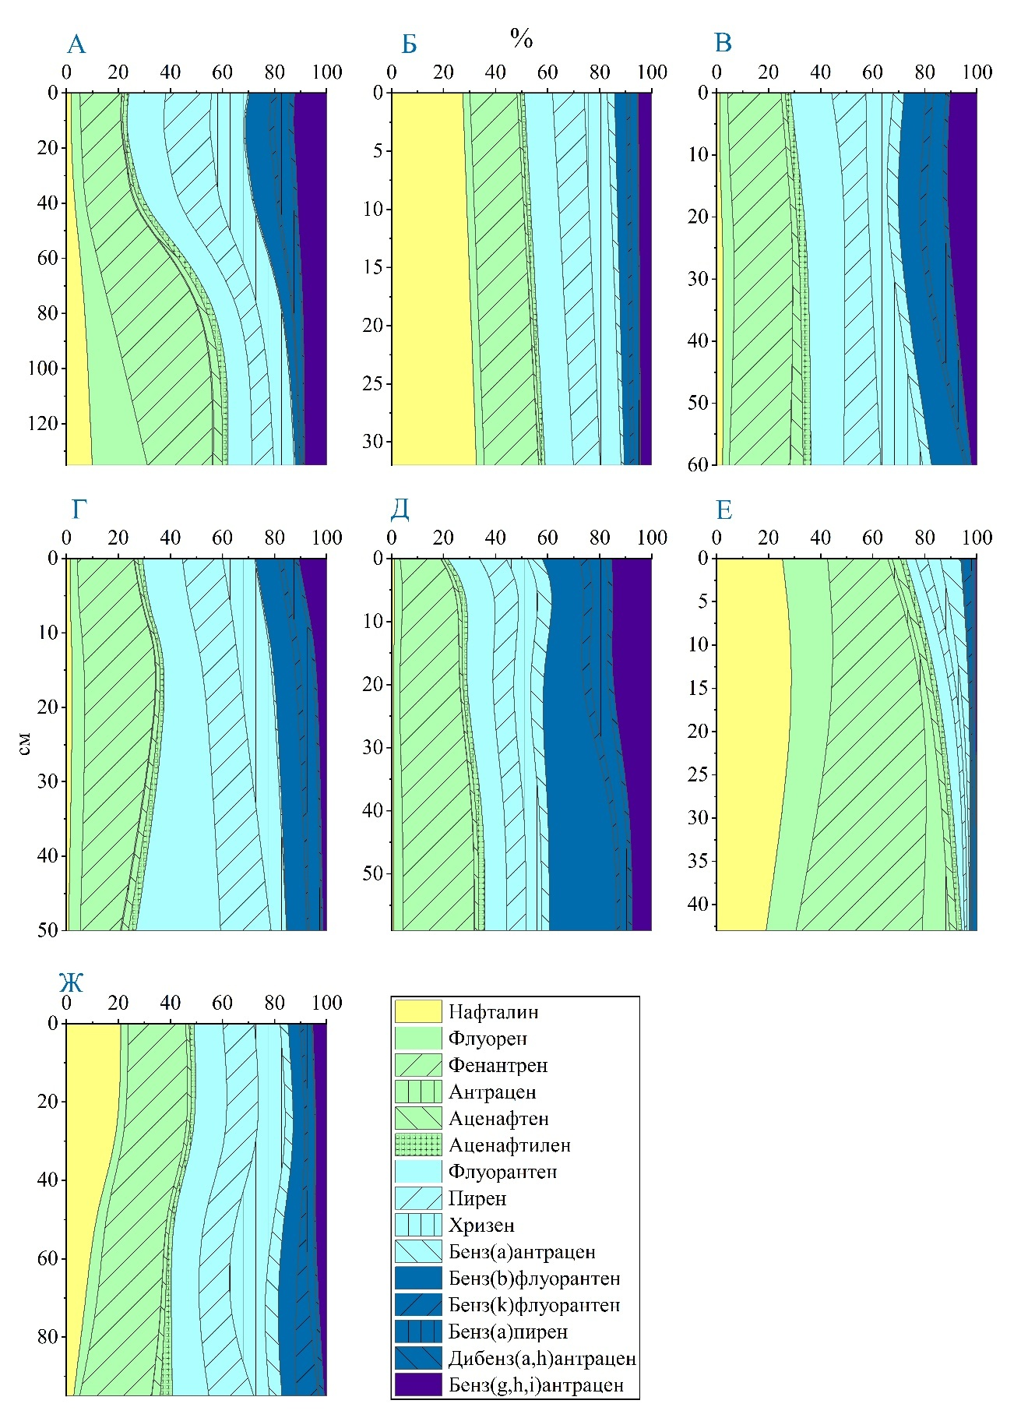
Рисунок 52. Профильное распределение индивидуальных соединений в процентах от суммарного содержания 15 ПАУ в черноземе обыкновенном карбонатном (А), неполно развитой степной (Б), солончаке соровом (В), аллювиальной луговой карбонатной (Г), аллювиальной луговой насыщенной (Д), аллювиальная луговой болотной (Е) и дерново-карбонатной почвах (Ж)
Отличительной особенностью профильного распределения ПАУ в аллювиальной луговой насыщенной слоистой является наличие второго максимума их накопления в середине профиля. Эффект характерен для менее загрязненных почв площадок мониторинга № 69 и 77, в которых суммарное содержание ПАУ верхних горизонтов не превышает 500 нг/г. При более высоком загрязнении поверхностного слоя аккумуляция поллютантов в середине профиля не выражена. Тем не менее при анализе индивидуальных соединений отчетливо прослеживается дифференциация ПАУ по профилю почв, вне зависимости от уровня загрязнения (рис. 53). В целом изменения индивидуальных соединений ПАУ соответствуют распределению органического углерода и рН в профиле аллювиальной луговой насыщенной слоистой (рис. 12). Данный эффект обусловлен тем, что количество низкомолекулярных соединений практически не меняется по профилю почв, в то время как содержание высокомолекулярных снижается по профилю почв. Горизонты аллювиальной луговой насыщенной слоистой с повышенным содержанием органического вещества затрудняют перемещение высокомолекулярных ПАУ, прежде всего 4-х кольчатых соединений выступая природным «фильтром» на пути миграции поллютантов от поверхности почвенного профиля вглубь к материнской породе. При этом наиболее опасные 5-ти и 6-ти кольчатые соединения аккумулируются на глубине преимущественно до 10 см (рис. 54).

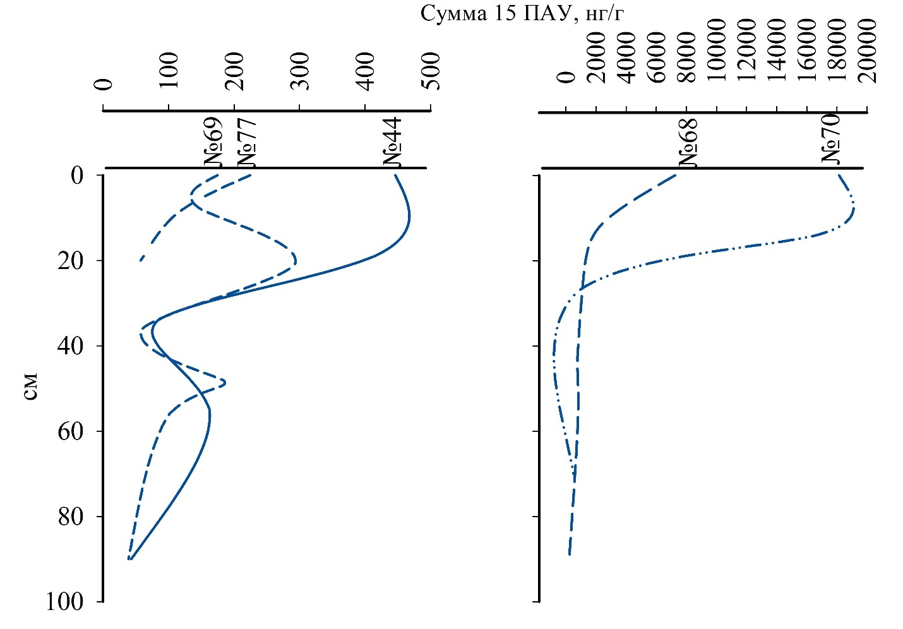
Рисунок 53. Профильное распределение суммарного содержания ПАУ в аллювиальных луговых насыщенных слоистых почв прибрежной зоны

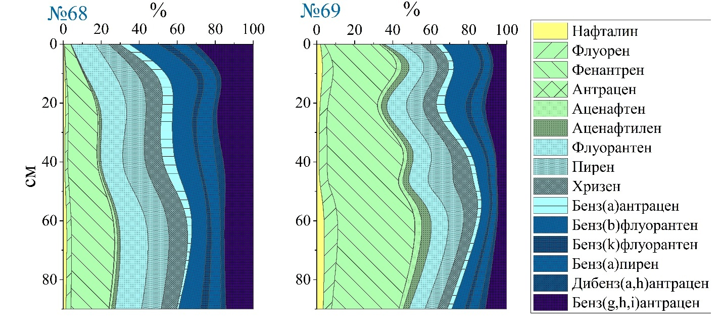
Рисунок 54. Профильное распределение индивидуальных соединений ПАУ, % от суммы 15 полиаренов

С увеличением молекулярной массы и размера молекулы ПАУ степень снижения ПАУ с глубиной усиливается, о чем свидетельствует увеличение отношения содержания ПАУ в верхнем горизонте к его содержанию в нижнем (рис. 55). Результаты подтверждены посредством регрессионного анализа. Снижение содержания ПАУ аппроксимировано экспоненциальным уравнением, где для низкомолекулярных соединений коэффициент детерминации R² = 0,41 (при р<0,001), а для высокомолекулярных – R² = 0,50 (при р<0,001) (рис. 56). Среди всех исследуемых соединений отчетливо доминируют фенантрен и нафталин, что обусловлено их высокой миграционной способностью по сравнению с другими ПАУ, а также повышенным содержанием относительно низкомолекулярных соединений. Заметный вклад в содержание поллютантов нижележащих горизонтов почв вносят 4-х кольчатые соединения – доминантные ПАУ верхнего горизонта наиболее растворимые из пула пирогенно-угольной ассоциации (рис. 54).

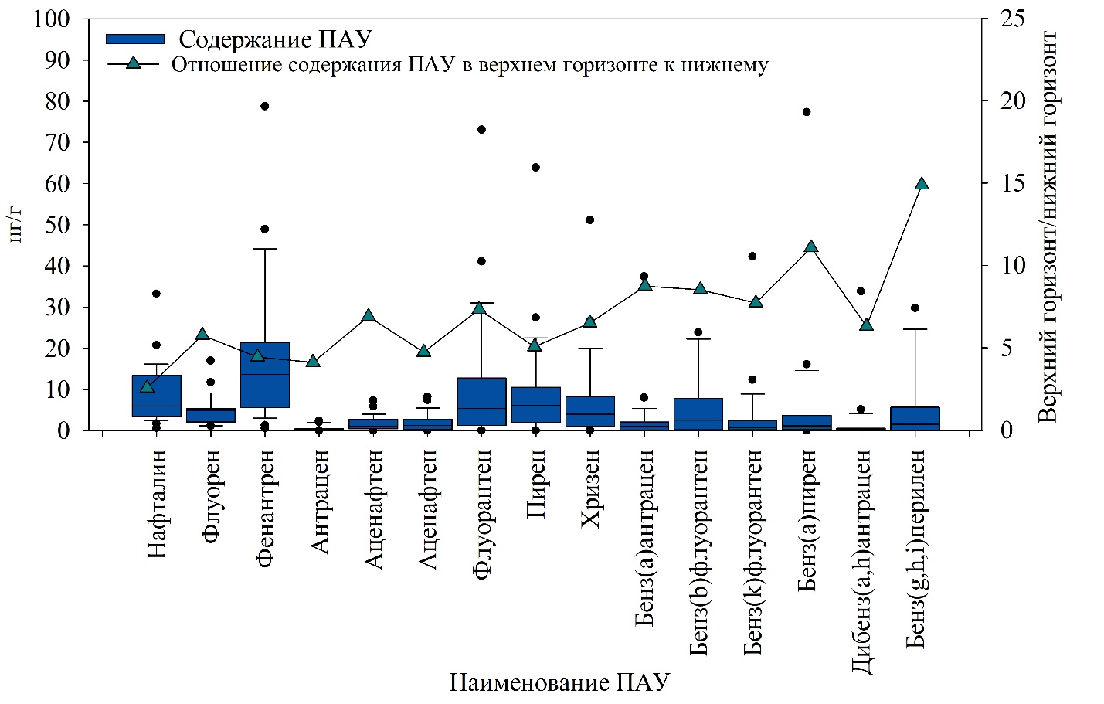
Рисунок 55. Содержание индивидуальных соединений ПАУ в нижних горизонтах почв (ниже 50 см), а также отношение содержания поллютанта в верхнем (до 20 см) к нижнему (ниже 50 см) горизонтам почв

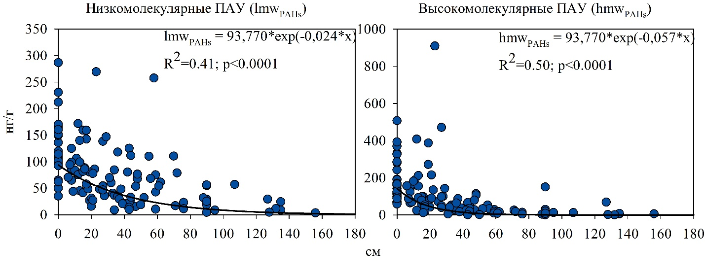
Рисунок 56. Взаимосвязь содержания низкомолекулярных и высокомолекулярных ПАУ с глубиной почвенного профиля, полученная по результатам регрессионного анализа с использованием экспоненциального уравнения

Кластеризация ПАУ в верхнем (0-20 см) слое почв показала, что поллютанты составляют две обособленные группы. Первая представлена пирогенно-угольной ассоциацией – бенз(g,h,i)периленом, хризеном, пиреном, флуорантеном и фенантреном, а также бенз(b)флуорантеном. Вещества преобладают в составе ПАУ верхнего слоя почвы и предположительно привнесены по средству сжигания углеводородных материалов в результате деятельности точечных и линейных источников эмиссии, таких как заводы и автотранспорт, а также в результате разливов углеводородных материалов. Нафталин, аценафтилен, аценафтен, бифенил, флуорен, фенантрен, антрацен, бензо(а)антрацен, хризен, бензо(k)флуорантен, бензо(a)пирен, дибенз(a,h)антрацен бенз(g,h,i)перилен составляют вторую группу – менее распространенных ПАУ в поверхностных горизонтах почв (рис. 57). В нижних горизонтах почв поллютанты группируются аналогично верхнему 0-20 см слою, что свидетельствует о том, что миграция ПАУ по профилю почвы и состав поллютантов в нижних горизонтах зависит прежде всего от типа источника эмиссии и его интенсивности.
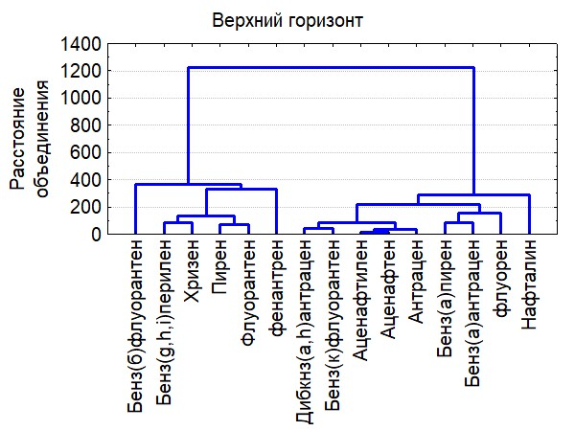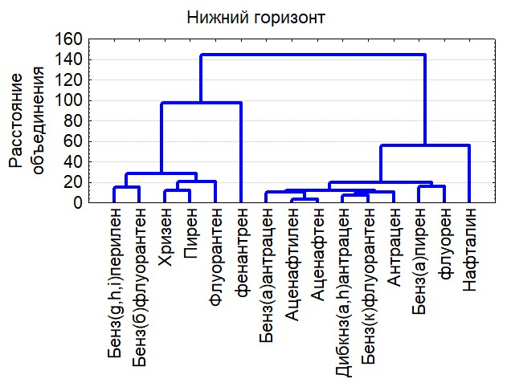
Рисунок 57. Группировка индивидуальных соединений ПАУ в верхнем и нижнем горизонтах по результатам кластерного анализа

4.3.2 Влияние свойств почв на миграцию и распределение ПАУ в почвенном профиле

Для определения влияния свойств почв на распределения влияния свойств почв на накопление ПАУ проведен корреляционный анализ с использованием коэффициента корреляции Спирмена. Коэффициент корреляции рассчитан с учетом уровня загрязнения поверхностного слоя почв, определенного в главе 4.2 на основании расчета Zc, с учетом рекомендаций по суммарному содержанию ПАУ в почвах береговой зоны и сельскохозяйственных территорий (Maliszewska-Kordybach, et al, 2008; Dai et al., 2022). В этой связи данные по содержанию поллютантов разбиты на две группы, первая из которых представлена почвами площадок мониторинга № 66-70 с чрезвычайно опасным и опасным уровнем загрязнения и суммарным содержанием ПАУ в поверхностном горизонте почвы, превышающим 600 нг/г, а вторая группа представлена всеми остальными исследуемыми почвенными разрезами, уровень загрязнения которых варьирует от допустимой до опасной, а суммарное содержание ПАУ не превышает 600 нг/г в поверхностном горизонте почв.
По результатам корреляционного анализа выявлена взаимосвязь содержания ПАУ со свойствами почв, а также глубиной отбора проб. Наибольшее количество значимых положительных корреляций отмечается между органическим углеродом и всем пулом рассматриваемых ПАУ, что согласуется с исследованиями Fengpeng et al (2009). При этом основную роль в миграции ПАУ по профилю почвы оказывают менее ароматичные фракции органического вещества почв, такие как фульвокислоты (Dong et al, 2017), в то время как значения рН влияет преимущественно на перераспределение низкомолекулярных соединений в почвенном профиле (табл. 13).
Достоверные отрицательные корреляции между глубиной отбора проб и содержанием полиаренов наблюдаются только в незагрязненных почвах (r=0.50-0.84). Для загрязненных почв снижение содержания индивидуальных ПАУ в почвенном профиле с глубиной отмечается на уровне тенденции. Более выражено влияние физических и химических свойств на распределение ПАУ в почвенных профилях, не загрязненных с поверхности (табл. 13). Установлено, что при повышении содержание органического углерода содержание практически всех ПАУ в почвах, незагрязненных с поверхности, увеличивается (r=0.33-0.65) (табл. 13). Наблюдается взаимосвязанное повышение содержания низкомолекулярных нафталина, флуорена и фенантрена, а также высокомолекулярного бенз(а)антрацена при увеличении содержания обменного кальция в генетических горизонтах почв. Поливалентные катионы способствуют накоплению органических поллютантов в карбонатных почвах (Mayer et al, 2019). Гели гуминовых веществ, образованные в результате коагуляции ионом кальция, устойчивы в воде, отсюда и агрегаты, образованные с участием гуматов кальция, обладают повышенной водопрочностью (Безуглова и др., 2020). В присутствие большого количества воды ионы Ca сольватированы с карбоксилатными группами гуминовой кислоты (Sündermann et al, 2015). Насыщенные и ненасыщенные длинноцепочечные алкановые кислоты в гуминовом веществе преимущественно участвуют в комплексообразовании металлов с Ca, что приводит к увеличению конформационной жесткости и размера молекул гуминовых гидрофобных доменов (Piccolo et al, 2018). Вследствие чего связывание органических загрязнителей гуминовой кислотой усиливается в присутствие Ca²⁺ (Christl et al, 2016). Кроме того, обменные соединения Ca²⁺ участвуетт в образовании водопрочных агрегатов почвы, которые играют важную роль в связывании прежде всего высокомолекулярных 5-ти и 6-ти кольчатых ПАУ (Lan et al, 2014). Повышенное содержание катиона кальция в составе поглощённых оснований предотвращает вымывание водорастворимого органического вещества почвы из верхних горизонтов почвы, что препятствует миграции поллютантов в глубь почвенного профиля (Гуторова, 2006). Прямая корреляционная взаимосвязь между содержанием органического углерода и ПАУ в почвенном профиле наблюдается вне зависимости от уровня загрязнения поверхностного слоя почвы (Jin et al., 2014). В загрязненных бенз(а)пиреном почвах основное влияние на его распределение по профилю играет содержание органического углерода (r= 0.69-0.84) (табл. 13). По результатам множественного регрессионного анализа установлено, что в почвах природных территорий основную роль в миграции и распределении ПАУ по профилю зависит от распределения органического углерода (Sun, et al., 2020).
Проведено определения влияния глубины отбора проб, а также физических и химических свойств на распределение ПАУ с учетом типа почвы с использованием коэффициента корреляции Спирмена при р<0,001 (табл. 14). Для этого были выбраны наиболее распространенные вблизи береговой линии типы почв: чернозем обыкновенный карбонатный, аллювиальная луговая насыщенная, аллювиальная луговая насыщенная слоистая и аллювиальная луговая карбонатная почвы. Установлено, что свойства почв оказывают влияние в большей степени для черноземов обыкновенных карбонатных. Наблюдается значительное снижение практически всех ПАУ с глубиной почвенного профиля (r=50-84), а также увеличение их содержания по мере повышения содержания органического углерода (r=0.33-0.65). Наибольшее влияние всех рассматриваемых свойств почв прослеживается для для 4-х кольчатых пирена и бенз(а)антрацена, а также 5-ти кольчатых бенз(b)флуорантена и дибенз(a,h)антрацена. В аллювиальных луговых насыщенных почвах на распределение ПАУ в почвенном профиле оказывает влияние только глубина отбора проб и содержание органического углерода.
В аллювиальных луговых насыщенных слоистых взаимосвязь накопления ПАУ по почвенному профилю со свойствами почвенных горизонтов менее выражена в связи с полимодальным типом распределения органического вещества (Девятова и др. 2019; Лаптева и др. 2020).
Для супесчаных слабо- и малогумусированных аллювиальных луговых карбонатных почв достоверные корреляции при р<0,001 между содержанием органического углерода и ПАУ в почвенном профиле не выявлены (табл. 14). Установлена взаимосвязь между низкомолекулярными нафталином, флуореном, аценафтеном, ацетиленом и высокомолекулярными флуорантеном и бенз(g,h,i)периленом с содержанием обменных кальция и магния в почвенном профиле. Вероятнее всего влияние Ca²⁺ и Mg²⁺ на распределение ПАУ в почвенном профиле опосредовано через органическое вещество почвы. В условиях низкого содержания почвенного органического вещества фракционный состав гумусовых веществ играет основную роль в связывании поллютантов (Liu et al., 2010; Lasota, Błońska, 2018; Ukalska-Jaruga et al., 2019; Ukalska-Jaruga, ASmreczak, 2020). Взаимосвязь содержания ПАУ и содержанием общего органического углерода в почве прослеживается при его количестве более 1,2% (Ukalska-Jaruga et al., 2019). В профилях аллювиальных луговых карбонатных почв этот показатель не превышает 1,1% (рис. 12).

Таблица 13. Взаимосвязь между свойствами почвы и содержанием ПАУ в почвах загрязненных и незагрязненных с поверхности, рассчитанная с использованием коэффициента корреляции Спирмена (при p<0.05)
Свойства почвы | Нафталин | Флуорен | Фенантрен | Антрацен | Аценафтен | Аценафтилен | Флуорантен | Пирен | Бенз(а)антрацен | Хризен | Бенз(б)флуорантен | Бенз(к)флуорантен | Бенз(а)пирен | Дибкнз(а,h)антрацен | Бенз(g,h,i)перилен | Общая 15 ПАУ
Загрязненные с поверхности (n=111)
Сорг | 0.49 | 0.58 | 0.55 | 0.33 | 0.48 | 0.46 | 0.40 | 0.52 | 0.63 | 0.48 | 0.38 | 0.48 | 0.50 | 0.36 | 0.40 | 0.65
Физическая глина | 0.09 | -0.03 | -0.03 | -0.05 | -0.05 | -0.07 | -0.25 | -0.14 | 0.04 | -0.19 | -0.22 | -0.14 | -0.14 | -0.16 | -0.18 | -0.09
Ил | -0.06 | -0.17 | -0.11 | -0.10 | -0.17 | -0.16 | -0.30 | -0.24 | -0.12 | -0.29 | -0.26 | -0.25 | -0.27 | -0.23 | -0.24 | -0.23
CaCO₃ | -0.03 | -0.19 | -0.10 | -0.12 | -0.18 | -0.17 | -0.30 | -0.28 | -0.16 | -0.30 | -0.22 | -0.23 | -0.28 | -0.18 | -0.21 | -0.22
Са²⁺ | 0.47 | 0.38 | 0.36 | 0.19 | 0.26 | 0.26 | 0.10 | 0.30 | 0.34 | 0.21 | 0.03 | 0.16 | 0.20 | 0.10 | 0.08 | 0.34
Mg²⁺ | 0.00 | 0.14 | 0.12 | 0.01 | 0.13 | 0.07 | 0.03 | 0.13 | 0.03 | 0.03 | 0.06 | 0.01 | 0.09 | 0.11 | 0.07 | 0.10
рН | -0.14 | -0.39 | -0.30 | -0.52 | -0.16 | -0.16 | -0.20 | -0.25 | -0.16 | -0.26 | -0.10 | -0.24 | -0.37 | -0.09 | -0.13 | -0.30
Незагрязненные с поверхности (n=15)
Сорг | 0.59 | 0.50 | 0.84 | 0.74 | 0.49 | 0.53 | 0.84 | 0.76 | 0.75 | 0.78 | 0.73 | 0.80 | 0.77 | 0.69 | 0.74 | 0.77
Физическая глина | 0.09 | -0.09 | 0.12 | 0.62 | -0.08 | -0.08 | 0.10 | 0.10 | -0.01 | 0.11 | 0.03 | 0.04 | 0.03 | 0.00 | 0.08 | 0.08
Ил | 0.19 | -0.27 | -0.09 | 0.25 | -0.28 | -0.31 | 0.07 | 0.10 | -0.01 | 0.08 | 0.03 | -0.03 | 0.00 | -0.03 | 0.12 | 0.01
CaCO₃ | 0.13 | -0.43 | -0.42 | 0.05 | -0.44 | -0.51 | -0.28 | -0.19 | -0.30 | -0.21 | -0.25 | -0.33 | -0.31 | -0.33 | -0.20 | -0.28
Са²⁺ | 0.46 | 0.06 | 0.30 | 0.77 | 0.05 | 0.01 | 0.34 | 0.38 | 0.23 | 0.37 | 0.27 | 0.24 | 0.25 | 0.20 | 0.30 | 0.29
Mg²⁺ | 0.13 | 0.13 | 0.38 | 0.69 | 0.12 | 0.15 | 0.43 | 0.36 | 0.33 | 0.36 | 0.35 | 0.36 | 0.38 | 0.30 | 0.36 | 0.37
рН | -0.01 | -0.13 | -0.06 | 0.14 | -0.17 | -0.06 | -0.10 | -0.05 | 0.05 | -0.11 | -0.03 | 0.03 | -0.01 | -0.03 | 0.03 | 0.00

Таблица 14. Взаимосвязь между глубиной отбора и свойствами почвы с содержанием ПАУ в почвенных профилях чернозема обыкновенного карбонатного, аллювиальной луговой насыщенной, аллювиальной луговой насыщенной слоистой и аллювиальной луговой карбонатной почве, рассчитанная с использованием коэффициента корреляции Спирмена (при p<0.05)
Свойства почвы | Нафталин | Флуорен | Фенантрен | Антрацен | Аценафтен | Аценафтилен | Флуорантен | Пирен | Бенз(а)антрацен | Хризен | Бенз(б)флуорантен | Бенз(к)флуорантен | Бенз(а)пирен | Дибкнз(а,h)антрацен | Бенз(g,h,i)перилен | Сумма 15 ПАУ
1 | 2 | 3 | 4 | 5 | 6 | 7 | 8 | 9 | 10 | 11 | 12 | 13 | 14 | 15 | 16 | 17
Аллювиальная луговая насыщенная (n=23)
Сорг | 0.71 | 0.63 | 0.73 | 0.09 | 0.80 | 0.74 | 0.77 | 0.84 | 0.75 | 0.86 | 0.72 | 0.65 | 0.68 | 0.45 | 0.71 | 0.86
Физическая глина | 0.17 | 0.03 | -0.02 | -0.19 | 0.31 | 0.25 | 0.27 | 0.27 | 0.27 | 0.29 | 0.09 | 0.17 | 0.22 | 0.17 | 0.19 | 0.16
Ил | 0.04 | -0.11 | -0.10 | 0.04 | 0.05 | 0.02 | -0.14 | -0.16 | -0.28 | -0.22 | -0.36 | -0.14 | -0.28 | -0.20 | -0.25 | -0.25
CaCO₃ | -0.19 | -0.53 | -0.37 | -0.23 | -0.24 | -0.27 | -0.10 | -0.25 | -0.31 | -0.27 | -0.34 | -0.28 | -0.25 | -0.03 | -0.21 | -0.34
Са²⁺ | 0.68 | 0.47 | 0.46 | 0.05 | 0.62 | 0.56 | 0.56 | 0.63 | 0.52 | 0.60 | 0.34 | 0.47 | 0.48 | 0.23 | 0.42 | 0.59
Mg²⁺ | 0.46 | 0.28 | 0.21 | 0.16 | 0.24 | 0.16 | 0.34 | 0.37 | 0.31 | 0.35 | 0.10 | 0.29 | 0.36 | 0.11 | 0.24 | 0.36
рН | -0.19 | -0.15 | -0.18 | -0.32 | 0.25 | 0.18 | -0.06 | -0.08 | -0.05 | -0.05 | -0.12 | -0.26 | -0.17 | -0.04 | -0.10 | -0.23
Аллювиальная луговая насыщенная слоистая (n=15)
Сорг | 0.37 | 0.15 | 0.15 | 0.18 | 0.16 | 0.23 | 0.65 | 0.47 | 0.72 | 0.60 | 0.78 | 0.69 | 0.70 | 0.56 | 0.70 | 0.62
Физическая глина | -0.55 | -0.50 | -0.30 | -0.32 | -0.49 | -0.48 | -0.32 | -0.53 | -0.36 | -0.49 | -0.40 | -0.45 | -0.39 | -0.47 | -0.28 | -0.45
Ил | -0.57 | -0.33 | -0.12 | -0.21 | -0.29 | -0.21 | -0.30 | -0.52 | -0.28 | -0.40 | -0.25 | -0.36 | -0.24 | -0.43 | -0.18 | -0.36
CaCO₃ | -0.24 | 0.18 | 0.31 | 0.14 | 0.20 | 0.28 | -0.03 | -0.20 | 0.06 | -0.05 | 0.11 | 0.04 | 0.14 | -0.03 | 0.07 | 0.03
Са²⁺ | 0.59 | 0.31 | 0.09 | 0.33 | 0.30 | 0.21 | 0.14 | 0.41 | 0.02 | 0.31 | -0.03 | 0.19 | 0.02 | 0.40 | 0.02 | 0.21
Mg²⁺ | -0.56 | -0.56 | -0.29 | -0.48 | -0.56 | -0.54 | -0.49 | -0.56 | -0.57 | -0.63 | -0.60 | -0.65 | -0.60 | -0.62 | -0.51 | -0.58
рН | -0.17 | -0.11 | -0.04 | -0.38 | -0.16 | -0.18 | -0.49 | -0.45 | -0.37 | -0.54 | -0.32 | -0.34 | -0.37 | -0.18 | -0.37 | -0.45
Аллювиальная луговая карбонатная (n=11)
Сорг | 0.38 | 0.55 | 0.47 | 0.47 | 0.61 | 0.65 | 0.81 | 0.25 | 0.38 | 0.53 | 0.79 | 0.65 | 0.59 | 0.32 | 0.82 | 0.74
Физическая глина | -0.82 | -0.47 | -0.77 | 0.01 | -0.45 | -0.51 | -0.62 | -0.64 | -0.62 | -0.81 | -0.59 | -0.34 | -0.41 | -0.52 | -0.66 | -0.78
Продолжение таблицы 14.
Ил | -0.87 | -0.80 | -0.75 | -0.23 | -0.81 | -0.85 | -0.79 | -0.37 | -0.78 | -0.72 | -0.75 | -0.67 | -0.66 | -0.35 | -0.81 | -0.94
CaCO₃ | 0.51 | 0.70 | 0.72 | 0.48 | 0.65 | 0.72 | 0.81 | 0.46 | 0.47 | 0.71 | 0.85 | 0.70 | 0.67 | 0.53 | 0.90 | 0.82
Са²⁺ | -0.96 | -0.76 | -0.48 | -0.05 | -0.87 | -0.86 | -0.59 | -0.03 | -0.95 | -0.43 | -0.47 | -0.55 | -0.53 | 0.03 | -0.56 | -0.81
Mg²⁺ | -0.81 | -0.85 | -0.67 | -0.38 | -0.86 | -0.90 | -0.88 | -0.30 | -0.80 | -0.67 | -0.83 | -0.77 | -0.77 | -0.32 | -0.88 | -0.97
рН | -0.10 | -0.36 | -0.57 | -0.64 | -0.19 | -0.28 | -0.81 | -0.63 | -0.12 | -0.70 | -0.86 | -0.55 | -0.61 | -0.74 | -0.83 | -0.64
Чернозем обыкновенный карбонатный (n=38)
Сорг | -0.37 | 0.70 | 0.69 | 0.59 | 0.59 | 0.49 | 0.44 | 0.41 | 0.62 | 0.75 | 0.49 | 0.47 | 0.63 | 0.55 | 0.42 | 0.30
Физическая глина | 0.39 | 0.21 | -0.19 | -0.23 | 0.12 | -0.34 | -0.42 | -0.69 | -0.54 | -0.01 | -0.59 | -0.52 | -0.31 | -0.55 | -0.47 | -0.53
Ил | 0.41 | 0.03 | -0.33 | -0.28 | -0.10 | -0.35 | -0.43 | -0.60 | -0.51 | -0.18 | -0.54 | -0.43 | -0.36 | -0.54 | -0.43 | -0.41
CaCO₃ | 0.59 | -0.23 | -0.34 | -0.29 | -0.29 | -0.37 | -0.47 | -0.70 | -0.59 | -0.35 | -0.67 | -0.46 | -0.47 | -0.58 | -0.40 | -0.43
Са²⁺ | -0.45 | 0.75 | 0.80 | 0.71 | 0.62 | 0.60 | 0.50 | 0.40 | 0.61 | 0.81 | 0.49 | 0.40 | 0.59 | 0.54 | 0.31 | 0.23
Mg²⁺ | -0.29 | 0.20 | 0.50 | 0.47 | 0.16 | 0.42 | 0.34 | 0.44 | 0.54 | 0.31 | 0.41 | 0.50 | 0.44 | 0.45 | 0.51 | 0.46
рН | 1.00 | -0.36 | -0.61 | -0.52 | -0.60 | -0.48 | -0.50 | -0.58 | -0.55 | -0.36 | -0.60 | -0.33 | -0.41 | -0.60 | -0.13 | -0.11

ВЫВОДЫ

1. Почвенный покров прибрежной зоны Нижнего Дона и побережья Таганрогского залива представлен гидроморфными, полугидроморфными и автоморфными почвами, среди которых преобладают аллювиальные луговые насыщенные, аллювиальные луговые насыщенные слоистые, аллювиальные луговые карбонатные, аллювиальные луговые болотные почвы, солончаки соровые, черноземы обыкновенные карбонатные и урбаноземы. Почвы характеризуется значительным варьированием физических и химических свойств и различаются по гранулометрическому составу от песков до легких глин ( 1,3-68,7% физической глины), по содержанию гумуса (0,2-6,8%), карбонатов (0,2-8,3), обменных катионов Са2+ (3,2-36,3 смоль (+)/кг) и Мg2+ (0,2-13,2 смоль (+)/кг)и ЕКО (11,0-52,4 смоль (+)/кг), что обусловливает неодинаковую способность почв к аккумуляции и удерживанию ПАУ.
2. В связи с большим разнообразием свойств почв, уровня и типа техногенной нагрузки суммарное содержание в них 15 приоритетных ПАУ варьирует в широких пределах — 76,6–16017,0 нг/г при среднем значении 1040,1 нг/г и медиане 406,4 нг/г. Наиболее высокие уровни накопления полиаренов установлены в дельте Дона и промышленных районах г. Таганрога, тогда как для большинства почв побережья Нижнего Дона, Таганрогского залива и малых рек характерны фоновые и умеренно повышенные концентрации. В почвах, прилегающих к городу Таганрогу и дельте р. Дон, накапливается значительно большее количество флуорена, фенантрена, антрацена, аценафтена, аценафтилена, бенз(k)флуорантена и бенз(а)пирена, чем в почвах побережья Таганрогского залива, рек, впадающих в залив, и нижнего течения р. Дон.
3. На основе диагностических соотношений, пространственного анализа и факторного анализа выделены основные источники поступления ПАУ: пирогенные, пирогенно-угольные и связанные с нефтепродуктами. Показано, что ведущая роль в формировании состава ПАУ в почвах прибрежной зоны принадлежит техногенному воздействию, тогда как вклад педогенных процессов выражен преимущественно в менее загрязненных гидроморфных почвах.
4. Установлено, что 95% изученных почв прибрежной зоны подвержены техногенному воздействию. По суммарному показателю загрязнения около 30 % исследованных почв относятся к очень опасной и чрезвычайно опасной категориям загрязнения. Наиболее загрязненные почвы сосредоточены в пределах г. Таганрога и дельты р. Дон. Наибольший вклад в загрязнение вносят бенз(k)флуорантена и бенз(g,h,i)перилена, что указывает на значимость высокомолекулярных ПАУ как индикаторов техногенного накопления.
5. Профильное распределение ПАУ в большинстве исследованных почв соответствует аккумулятивному типу: максимальные концентрации полиаренов приурочены к верхним горизонтам, степень снижения содержания их с глубиной возрастает с увеличением молекулярной массы соединений. Миграция ПАУ в почвенном профиле усиливается в гидроморфных условиях и зависит от уровня техногенной нагрузки, гранулометрического состава и содержания гумуса в почвах.

СПИСОК СОКРАЩЕНИЙ

ВЭЖХ – высокоэффективная жидкостная хроматография
ЕКО – емкость катионного обмена
ПАУ – полициклические ароматические углеводороды
ПДК – предельно допустимая концентрация
ACE – аценафтен
ACN – аценафтилен
ANT – антрацен
BaA – бенз(а)антрацен
BaP – бенз(а)пирен
BbF – бенз(b)флуорантен
BghiP – бенз(g,h,i)перилен
BkF – бенз(k)флуорантен
Сорг – органический углерод
CHR – хризен
CV – коэффициент вариации
DBA – дибенз(а,h)антрацен
FLN – флуорантен
FLU – флуорен
Kc – коэффициент концентрации
NAP – нафталин
PHE – фенантрен
PYR – пирен
Zc – суммарный показатель загрязнения

СПИСОК ЛИТЕРАТУРЫ

- Алексеенко, В.А. Почвы геохимических ландшафтов Нижнего Дона и их экологическая характеристика: монография / В.А. Алексеенко. — Ростов‑на‑Дону ; Таганрог : Издательство Южного федерального университета, 2018.
- Барахов А.В. Ремедиация чернозема обыкновенного при сочетанном загрязнении тяжелыми металлами и полициклическими ароматическими углеводородами : автореферат дис. ... кандидата биологических наук : 03.02.13 / Барахов Анатолий Вадимович; [Место защиты: Южный федеральный университет]. - Ростов-на-Дону, 2021. - 24 с.
- Безбердая Л.А. Экогеохимия тяжелых металлов, металлоидов и бенз(а)пирена в почвах и дорожной пыли курортных (Алушта, Ялта) и промышленных (Севастополь) городов Крыма : автореферат дис. ... кандидата географических наук : 1.6.12. / Безбердая Лилия Александровна; [Место защиты: ФГБОУ ВО «Московский государственный университет имени М.В. Ломоносова» ; Диссовет МГУ.016.9]. — Москва, 2022. — 24 с.
- Безбердая Л.А. Экогеохимия тяжелых металлов, металлоидов и бенз(а)пирена в почвах и дорожной пыли курортных (Алушта, Ялта) и промышленных (Севастополь) городов Крыма : автореферат дис. ... кандидата географических наук : 1.6.12. / Безбердая Лилия Александровна; [Место защиты: ФГБОУ ВО «Московский государственный университет имени М.В. Ломоносова» ; Диссовет МГУ.016.9]. — Москва, 2022. — 24 с.
- Безносиков В.А., & Габов, Д.Н. . Загрязнение полиаренами таежных экосистем Республики Коми. // Лесоведение, - 2017 - №3, c. 212-220.
- Безуглова О.С., Ильинская И.Н., Закруткин В.Е., Назаренко О.Г., Литвинов Ю.А., Гаевая Э.А., ... & Жумбей А.И. . Динамика деградации земель в Ростовской области. // Известия Российской академии наук. Серия географическая, - 2022 - №86(1), 41-54.
- Безуглова О.С., Лыхман В.А., Полиенко Е.А., Горовцов А.В. Гуминовые препараты и структурное состояние черноземных и каштановых почв Ростовской области : монография / Безуглова О. С., Лыхман В. А., Полиенко Е. А., Горовцов А. В. ; Федеральное государственное бюджетное научное учреждение "Федеральный Ростовский аграрный научный центр" (ФГБНУ ФРАНЦ). — Азов : АзовПринт, 2020. — 187 с. : ил., табл., цв. ил. : 21 см.; ISBN 978-5-6045262-5-5.
- Белоусов В.Н., Брагина Т.М., Бугаев Л.А., Реков Ю.И. Рыбохозяйственные исследования России в Азово-Черноморском бассейне (к 90-летию ФГБНУ" АзНИИРХ"). // Водные биоресурсы и среда обитания, 2018 №1(1), c. 11-31.
- Вадюнина А.Ф., Корчагина З.А. Методы исследования физических свойств почв. // М.: Агропромиздат, 1986. 416 с.
- Водный транспорт // Официальный портал Правительства Ростовской области. URL: https://www.donland.ru/activity/1046/ (дата обращения: 09.05.2025).
- Воробьева Л.А. Теория и практика химического анализа почв. // М.: ГЕОС, 2006. 400 с.
- Габов Д.Н., Безносиков В.А., Кондратенок Б.М., Яковлева Е.В. . Закономерности формирования полициклических ароматических углеводородов в почвах северной и средней тайги. // Почвоведение, - 2008 - №11, c. 1334-1343.
- Гавриловский Д.В., Гапонов В.Л., Кузнецов Д.М., Юдина М.С. . Влияние денивеляции на качество воды реки Дон. // Инженерный вестник Дона, - 2017 - №44(1 (44)), 82 c.
- Геннадиев А.Н., Пиковский Ю.И. Карты устойчивости почв к загрязнению нефтепродуктами и полициклическими ароматическими углеводородами: метод и опыт составления // Почвоведение. 2007. № 1. С. 80–92.
- Геннадиев А.Н., Пиковский Ю.И., Цибарт А.С., Смирнова М.А. Углеводороды в почвах: происхождение, состав, поведение (обзор) // Почвоведение. 2015. № 10. С. 1195–1209. URL: https://doi.org/10.7868/S0032180X15100020
- Гидрометеорология и гидрохимия морей СССР. Т. V. Азовское море. // СПб.: Гидрометеоиздат, - 1991. - 236 с.
- ГОСТ 17.4.3.01-2017. Охрана природы. Почвы. Общие требования к отбору проб [Текст] / Межгосударственный совет по стандартизации, метрологии и сертификации. — Издание официальное. — Москва : Стандартинформ, 2018. — 12 с..
- ГОСТ Р 70229-2022. Почвы. Показатели качества почв [Текст] / Федеральное агентство по техническому регулированию и метрологии. — Издание официальное. — Москва : Российский институт стандартизации, 2022. — 32 с..
- Гуторова О.А. Подвижность водорастворимого органического вещества аллювиальной луговой почвы древней дельты р. Кубань : автореферат дис. ... кандидата биологических наук : 03.00.27 / Рост. гос. ун-т. — Ростов-на-Дону, 2006. — 25 с..
- Девятова Т.А., Яблонских Л.А., Белик А.В., Румянцева И.В. . Эколого-геохимическое состояние аллювиальных почв пойменных ландшафтов реки Елань в пределах Южного Битюго-Хоперского эколого-географического района лесостепной провинции Окско-Донской равнины. // Лесотехнический журнал, - 2019 - №9(2 (34)), c. 32-39.
- Закруткин В.Е., Меринова Ю.Ю., Гибков Е.В., Меринов Ю.Н. . Охрана природы и развитие углепромышленных территорий Восточного Донбасса: конец конфликта-начало гармонии?. // Охрана природы и региональное развитие: гармония и конфликты (к Году экологии в России), - 2017 - c. 254-258.
- Иванов В.А., Манилюк Ю.В., Черкесов Л.В. О сейшах Азовского моря // Метеорология и гидрология. - 1994. - № 6. С. 105–110.
- Ивлиева О.В., Беспалова Л.А., Мысливец В.И., Шипилова Л.М. . Прогноз развития Северного берега Таганрогского залива Азовского моря. // Вестник Московского университета. Серия 5. География, - 2017 - №6, c. 71-78.
- Карта терриконов угольных шахт // Шахты.RU. URL: https://shahty.ru/coalmine/ (дата обращения: 09.05.2025).
- Касимов Н.С., Кошелева Н.Е., Власов Д.В., Терская Е.В. Геохимия снежного покрова в Восточном округе Москвы // Вестник Московского университета. Сер. 5. География. – 2012. – № 4. – С. 14–24.
- Касимов Н.С., Лычагин М.Ю., Чалов С.Р., Шинкарева Г.Л., Пашкина М.П., Романченко А.О., Промахова Е.В. . Бассейновый анализ потоков веществ в системе Селенга-Байкал. // Вестник Московского университета. Серия 5. География, - 2016 - №3, С. 67-81.
- Качинский Н. А. Физика почв. — М.: Высшая школа. 1965. Ч. 1.
- Классификация и диагностика почв СССР. // М.: Колос, 1977. 224 с
- Когут Б.М. . Оценка содержания гумуса в пахотных почвах России. // Почвоведение, - 2012 - №9, c. 944-944.
- Когут Б.М. Оценка содержания гумуса в пахотных почвах России. // Почвоведение, 2012 №9, c. 944-944.
- Колесников С.И. Влияние оглеения на эколого‑биологические свойства переувлажнённых почв юга России / С.И. Колесников, К.Ш. Казеев, К.А. Кандашова. — Москва: Издательские решения (Litres), 2022.
- Константинова Е.Ю. Эколого-геохимическая оценка загрязнения почвенного покрова города Тюмени тяжелыми металлами и полициклическими ароматическими углеводородами : автореферат дис. ... кандидата географических наук : 25.00.36 / Константинова Елизавета Юрьевна; [Место защиты: Национальный исследовательский Томский государственный университет]. — Томск, 2021. — 27 с.
- Кузьмичев И.К., Колотухина Е.Л., Костров В.Н. . Технологические и экономические аспекты повышения пропускной способности судоходного канала. // Труды конгресса «Великие реки-2020», Выпуск 9, с. 123-123.
- Лаптева Е.М., Денева С.В., Дёгтева С.В. . Пойменные почвы речных долин как объект особой охраны в системе ООПТ Республики Коми. // Труды Карельского научного центра Российской академии наук, - 2020 - №8, c. 46-64.
- Маев Е.Г., Мысливец В.И., Зверев А.С.. Строение верхнего слоя осадков и рельеф дна Таганрогского залива Азовского моря. // Вестник Московского университета. Серия 5. География, - 2009 - №5, 78-82.
- Матишов Г.Г., Клещенков А.В., Григоренко К.С., Московец А.Ю., Кириллова Е.Э. Изменение водного баланса в бассейне Нижнего Дона в условиях маловодья.// Наука Юга России, 2018 №14(3), c.45-55.
- Минкина Т.М. Соединения тяжелых металлов в почвах Нижнего Дона, их трансформация под влиянием природных и антропогенных факторов: диссертация ... доктора биологических наук : 03.00.27, 03.00.16 / Минкина Татьяна Михайловна; [Место защиты: Юж. федер. ун-т]. - Ростов-на-Дону, 2008. - 483 с. : ил.
- Минкина Т.М., Федоров Ю.А., Невидомская Д.Г., Манджиева С.С., Козлова М.Н. . Особенности содержания и подвижность тяжелых металлов в почвах поймы реки Дон. // Аридные экосистемы, - 2016 - №22(1 (66)), c. 86-98.
- Михайленко А.В. Тяжелые металлы в компонентах ландшафта Азовского моря : монография / Михайленко А.В., Федоров Ю.А., Доценко И.В.. — Ростов-на-Дону, Таганрог : Издательство Южного федерального университета, 2018. — 214 c. — ISBN 978-5-9275-2450-1.
- МУ 2.1.7.730-99. Гигиеническая оценка качества почвы населенных мест. Методические указания (утв. Минздравом РФ 07.02.1999). – М.: Минздрав РФ, 1999.
- МУ 2.1.7.730-99. Гигиеническая оценка качества почвы населенных мест. Методические указания (утв. Минздравом РФ 07.02.1999). – М.: Минздрав РФ, 1999.
- Перельман А.И., Касимов Н.С. Геохимия ландшафта. // М.:" Астрея, 2000, 768 c.
- Перминова И.В. Анализ, классификация и прогноз свойств гумусовых кислот : диссертация ... доктора химических наук : 02.00.02. — Москва, 2000. — 359 с. : ил.
- Пискарева В.М., Геннадиев А.Н., & Лычагин М.Ю. . Речные потоки полиаренов в дельтах Дона, Кубани и Волги. // Вестник Московского университета. Серия 5. География, -2021 - №5, C. 14-23.
- ПНД Ф 16.1:2.2:2.3:3.62-09. Методика выполнения измерений массовых долей полициклических ароматических углеводородов в почвах, донных отложениях, осадках сточных вод и отходах производства и потребления методом высокоэффективной жидкостной хроматографии.
- Полякова Н.В. Влияние гидроморфизма и рельефа центральной поймы на окислительно‑восстановительные условия и показатели плодородия аллювиальных болотных осушенных почв: дис. … канд. биол. наук: 1.5.19 — Почвоведение/ Н.В. Полякова; [Место защиты: Нижегородский государственный агротехнологический университет].— Нижний Новгород, 2024.
- Постановление Администрации Ростовской области от 08.09.2005 № 120 О создании государственного природоохранного учреждения Ростовской области «Природный парк «Донской» // Официальный портал Правительства Ростовской области. URL: https://www.donland.ru/documents/4215/?ysclid=mq0xtxbdc0111286352 (дата обращения: 09.05.2025).
- Прожорина Т.И., Затулей Е.Д. . Химический анализ почв. // Воронеж: Издательско-полиграфический центр Воронежского государственного университета, - 2008 – 91 c.
- Просолов, В.П. Особенности очистки подземных вод сложного состава на установках напорного типа: дис. … д‑ра техн. наук: 08.00.0 — Строительство / В.П. Просолов; [Место защиты: Полоцкий государственный университет].— Новополоцк, 2022.
- Распоряжение губернатора Ростовской области от 09.04.2020 № 76 «Об утверждении перечня системообразующих организаций, оказывающих существенное влияние на экономику, занятость населения и социальную стабильность в Ростовской области» // Официальный портал Правительства Ростовской области. URL: https://www.donland.ru/documents/11668/?ysclid=mpuvmbktr1559541991 (дата обращения: 09.05.2025).
- Самойлов Л.Н., Чернова Л.С., Трушкин С.В. Комплекс факторов, влияющих на производство и качество зерна пшеницы. // Плодородие, 2018 №6 (105), c. 12-16.
- СанПиН 1.2.3685-21. Постановление Главного государственного санитарного врача РФ от 28 января 2021 года №2 „Об утверждении санитарных правил и норм СанПиН 1.2.3685-21
- Сафронов А.Е. Антропогенное воздействие производственной деятельности предприятий урбанизированных территорий на водный бассейн реки Дон. // Вестник Российской экономической академии им. Г.В Плеханова, - 2011 - №2, c. 109-116.
- Сушкова С.Н. Закономерности аккумуляции, миграции и биодеградации полициклических ароматических углеводородов в почвах природных и антропогенных экосистем : автореферат дис. ... доктора биологических наук : 1.5.19. ; 1.5.15. / Сушкова Светлана Николаевна; [Место защиты: ФГАОУ ВО «Южный федеральный университет» ; Диссовет ЮФУ801.01.01]. — Ростов-на-Дону, 2022. — 47 с..
- Таловская А.В. Экогеохимия атмосферных аэрозолей на урбанизированных территориях юга Сибири : по данным изучения состава нерастворимого осадка снегового покрова : автореферат дис. ... доктора геолого-минералогических наук : 25.00.36 / Таловская Анна Валерьевна; [Место защиты: ФГАОУ ВО «Национальный исследовательский Томский политехнический университет»]. — Томск, 2022. — 46 с.
- Титов В.В. Крупные млекопитающие позднего плиоцена Северо-Восточного Приазовья / отв. ред. акад. Г.Г. Матишов. – Ростов н/Д: Изд-во ЮНЦ РАН, 2008. – 264 с. – ISBN 978-5-902982-47-0.
- Тулохонов А.К. Дельта реки Селенги - естественный биофильтр и индикатор состояния озера Байкал / А.К. Тулохонов, Л.Д. Раднаева, Н.Б. Болданова; под редакцией А.К. Тулохонов, А.М. Плюснин. — Новосибирск: Сибирское отделение РАН, 2008. — 314 c. — ISBN 978-5-7692-0966-6.
- Федорец Н.Г., Бахмет О.Н., Медведева М.В., Ахметова Г.В., Новиков С.Г., Ткаченко Ю.Н., Солодовников А.Н. Тяжёлые металлы в почвах Карелии; отв. ред. Г. В. Ахметова. – Петрозаводск: Карельский научный центр РАН, 2015. – 222 с.
- Федоров Ю.А., Доценко И.В., Михайленко А.В. . Поведение тяжелых металлов в воде Азовского моря во время ветровой активности. Известия высших учебных заведений. Северо-Кавказский регион. // Естественные науки, - 2015 - №3(187), c. 108-112.
- Федоров Ю.А., Кузнецов А. Н., Дмитрик Л.Ю., Кузнецова Е.В. . Уровни содержания и распределение нефтепродуктов в компонентах элементарных ландшафтов по мегапрофилю «Восточный Донбасс-побережье Таганрогского залива Азовского моря». // Инженерный вестник Дона, - 2022 - №10 (94), c. 448-468.
- Чалов Р. С. . Русловые процессы и их связь с динамикой русловых потоков. // Ученые записки Российского государственного гидрометеорологического университета, - 2007 - №5, С. 138-142.
- Чалов С.Р. . Геохимические проявления русловых процессов. // Закономерности проявления эрозионных и русловых процессов в различных природных условиях: Материалы V Всероссийской научной конференции с международным участием // г. Москва, МГУ имени М. В. Ломоносова, 3–6 сентября 2019 г.
- Чижевская Н.А., Приходько И.А. . Экологическое состояние реки Дон. // In Colloquium-journal - 2021 -No. 3(90), pp. 19-20).
- Шигаева, Т.Д. Окислительно‑восстановительный потенциал как показатель состояния объектов окружающей среды/ Т.Д. Шигаева, Ю.М. Поляк, В.А. Кудрявцева // Биосфера. — 2020. — Т. 12, №3.— С.111–124.
- Шинкаренко С.С., Ткаченко Н.А., Юферев В.Г. Геоинформационный анализ хозяйственного освоения бассейна реки Дон. // Вестник Московского университета. Серия 5. География, 2022 №3, c. 73-86.
- Щелинский В.Е., Очередной А.К., Тесаков А.С., Фролов П.Д., Симакова А.Н., Титов В.В. . Новые данные об ашельской стоянке Хрящи в низовье Северского Донца (Нижний Дон). // Краткие сообщения Института археологии, - 2020 - №259, c. 49-71.
- Щербаков А.П. Тяжелые металлы в почвах дельты реки Дон и побережья Таганрогского залива: автореферат диссертации ... кандидата биологических наук: 1.5.19 / Щербаков А.П.; [Место защиты: Юж. федер. ун-т]. - Ростов-на-Дону, 2023.
- Abakumov E.V., Tomashunas V.M., Lodygin E.D., Gabov D.N., Sokolov V.T., Krylenkov V.A., & Kirtsideli I.Y. Polycyclic aromatic hydrocarbons in insular and coastal soils of the Russian Arctic. // Eurasian Soil Science, - 2015 – Vol. 48, 1300-1305.
- Abbas A.O., & Brack W. . Polycyclic aromatic hydrocarbons in Niger Delta soil: contamination sources and profiles. // International Journal of Environmental Science & Technology, - 2006 – Vol. 2, 343-352.
- Abdel-Shafy H.I., & Mansour M.S. A review on polycyclic aromatic hydrocarbons: source, environmental impact, effect on human health and remediation. // Egyptian journal of petroleum, - 2016 – Vol. 25(1), 107-123.
- Abdullah E.S., Ebiad M.A., Rashad A.M., El Nady M.M., & El-Sabbagh S.M. Thermal maturity assessment of some Egyptian crude oils as implication from naphthalene, phenanthrene and alkyl substituents. // Egyptian Journal of Petroleum, - 2021 – Vol. 30(1), 17-24.
- Aemig Q., Chéron C., Delgenès N., Jimenez J., Houot S., Steyer J.P., & Patureau D. . Distribution of Polycyclic Aromatic Hydrocarbons (PAHs) in sludge organic matter pools as a driving force of their fate during anaerobic digestion. // Waste management, - 2016 – Vol. 48, 389-396.
- Aichner B., Bussian B.M., Lehnik-Habrink P., & Hein S. Regionalized concentrations and fingerprints of polycyclic aromatic hydrocarbons (PAHs) in German forest soils. // Environmental Pollution, - 2015 – Vol. 203, 31-39.
- Andrade M.V., Santos F.R., Oliveira A.H., Nascimento R.F., & Cavalcante R.M. . Influence of sediment parameters on the distribution and fate of PAHs in an estuarine tropical region located in the Brazilian semi-arid (Jaguaribe River, Ceará coast). // Marine pollution bulletin, - 2019 – Vol. 146, 703-710.
- Atanassova I., Brümmer G.W. Polycyclic aromatic hydrocarbons of anthropogenic and biopedogenic origin in a colluviated hydromorphic soil of Western Europe. // Geoderma, 2004. 120(1-2), 27-34.
- ATSDR. Toxicological profile for polycyclic aromatic hydrocarbons / Agency for Toxic Substances and Disease Registry (ATSDR). - Washington, DC: U.S. Department of Health and Human Services, - 1995. - 487 p.
- Bacosa H.P., Ancla S.M. B., Arcadio C.G.L.A., Dalogdog J.R.A., Ellos D.M.C., Hayag H.D.A., ... Adhikari P.L. From surface water to the deep sea: a review on factors affecting the biodegradation of spilled oil in marine environment. // Journal of marine science and engineering, 2022 – Vol. 10(3), 426.
- Bayat J., Hashemi S.H., Khoshbakht K., Deihimfard R., Shahbazi A., & Momeni-Vesalian R. . Monitoring of polycyclic aromatic hydrocarbons on agricultural lands surrounding Tehran oil refinery. Environmental monitoring and assessment, - 2015 – Vol. 187(7), 1-15.
- Benhabib K., Simonnot M.O., Faure P., & Sardin M. Evidence of colloidal transport of PAHs during column experiments run with contaminated soil samples. // Environmental Science and Pollution Research, - 2017 – Vol. 24(10), 9220-9228.
- Bezberdaya L., Chernitsova O., Lychagin M., Aseeva E., Tkachenko A., & Kasimov N. . Pollution of a Black Sea coastal city: potentially toxic elements in urban soils, road dust, and their PM10 fractions. Journal of Soils and Sediments, - 2024 – Vol. 24(10), 3485-3506.
- Bezberdaya L., Kosheleva N., Chernitsova O., Lychagin M., & Kasimov N. Pollution level, partition and spatial distribution of benzo (a) pyrene in urban soils, road dust and their PM10 fraction of health-resorts (Alushta, Yalta) and industrial (Sebastopol) cities of Crimea. // Water, - 2022 – Vol. 14(4), 561.
- Beznosikov V.A., & Gabov D.N. . Pah contamination of taiga ecosystems in the Republic of Komi. // Lesovedenie, - 2017 – Vol. 3, 212-220.
- Boretti A., & Rosa L. Reassessing the projections of the world water development report. // NPJ Clean Water, - 2019 – Vol. 2(1), 15.
- Byrnes T.A., & Dunn R.J. Boating-and shipping-related environmental impacts and example management measures: A review. // Journal of Marine Science and Engineering, - 2020 – Vol. 8(11), 908.
- Cai Q.Y., Mo C.H., Wu Q.T., Katsoyiannis A., & Zeng Q.Y. The status of soil contamination by semivolatile organic chemicals (SVOCs) in China: a review. // Science of the Total Environment, - 2008 – Vol. 389(2-3), 209-224.
- Cai T., Ding Y., Zhang Z., Wang X., Wang T., Ren Y., & Dong Y. Effects of total organic carbon content and leaching water volume on migration behavior of polycyclic aromatic hydrocarbons in soils by column leaching tests. // Environmental Pollution, - 2019 – Vol. 254, 112981.
- Cao Z., Shen M., Chen Q., Liu J., Yan G., Wang M., & Zhao X. Multimedia and Spatial Distribution, Internal Accumulation and Source Diagnostics of Polycyclic Aromatic Hydrocarbons (PAHs) of the Luan River Basin, China. // Polycyclic Aromatic Compounds, - 2018 – Vol. 38(1), 1-12.
- Chaplygin V., Dudnikova T., Chernikova N., Fedorenko A., Mandzhieva S., Fedorenko G., Sushkova S., Nevidomskaya D., Minkina T., Sathishkumar P., Rajput V.D., Phragmites australis cav. As a bioindicator of hydromorphic soils pollution with heavy metals and polyaromatic hydrocarbons // Chemosphere. — 2022. — Vol. 308 (2), Art. 136409. — DOI: 10.1016/j.chemosphere.2022.136409.
- Chen J., Zhu D., & Sun C. Effect of heavy metals on the sorption of hydrophobic organic compounds to wood charcoal. // Environmental Science & Technology, - 2007 – Vol. 41(7), 2536-2541.
- Chen M., Xu P., Zeng G., Yang C., Huang D., & Zhang J. Bioremediation of soils contaminated with polycyclic aromatic hydrocarbons, petroleum, pesticides, chlorophenols and heavy metals by composting: applications, microbes and future research needs. // Biotechnology advances, - 2015 – Vol. 33(6), 745-755.
- Christl I., Ruiz M., Schmidt J.R., & Pedersen J.A. Clarithromycin and tetracycline binding to soil humic acid in the absence and presence of calcium. // Environmental science & technology, - 2016 – Vol. 50(18), 9933-9942.
- Clark J.R. (Ed.). (2018). Coastal zone management handbook. // CRC press. 2018. P.: 720. ISBN - 1351459945, 9781351459945.
- Dai C., Han Y., Duan Y., Lai X., Fu R., Liu S., ... & Zhou L. Review on the contamination and remediation of polycyclic aromatic hydrocarbons (PAHs) in coastal soil and sediments. // Environmental research, - 2022 – Vol. 205, 112423.
- Delegan Y., Sushkova S., Minkina T., Filonov A., Kocharovskaya Y., Demin K., ... & Maksimov A. Diversity and metabolic potential of a PAH-degrading bacterial consortium in technogenically contaminated haplic chernozem, Southern Russia. // Processes, - 2022 – Vol. 10(12), 2555.
- Dong W., Wan J., Tokunaga T.K., Gilbert B., & Williams K.H. Transport and humification of dissolved organic matter within a semi-arid floodplain. // Journal of Environmental Sciences, - 2017 – Vol. 57, 24-32.
- Dudnikova T., Minkina T., Sushkova S., Barbashev A., Antonenko E., Konstantinova E., ... & Gorbunova M. Background Content of Polycyclic Aromatic Hydrocarbons during Monitoring of Natural and Anthropogenically Transformed Landscapes in the Coastal Area Soils. // Water, - 2023а – Vol. 15(13), 2424.
- Dudnikova T., Minkina T., Sushkova S., Barbashev A., Antonenko E., Bakoeva G., Shuvaev E., Mandzhieva S., Litvinov Yu., Chaplygin V., Deryabkina I. Features of the polycyclic aromatic hydrocarbon’s spatial distribution in the soils of the Don River delta // Environ. Geochem. Health. - 2023b. - Vol. 45. P. 9267–9280. URL: https://doi.org/10.1007/s10653-022-01281-1
- Dudnikova T., Minkina T., Sushkova S., Barbashev A., Antonenko E., Shuvaev E., Nemtseva A., Maksimov A., Litvinov Yu., Nevidomskaya D., Mandzhieva S., Gülser C., Kızılkaya R. Profile distribution of polycyclic aromatic hydrocarbons in coastal soils of the Lower Don and Taganrog Bay, Russia // Eurasian J. Soil Sci. - 2024. - Vol. 13. P. 111–124. URL: https://doi.org/10.18393/ejss.1403723
- Dudnikova T., Sushkova S., Minkina T., Barbashev A., Ferreira C.S.S., Antonenko E., ... & Bakoeva G. Main factors in polycyclic aromatic hydrocarbons accumulations in the long-term technogenic contaminated soil. // Eurasian Journal of Soil Science, - 2023с – Vol. 12(3), 282-289.
- Duran R., & Cravo-Laureau C. . Role of environmental factors and microorganisms in determining the fate of polycyclic aromatic hydrocarbons in the marine environment. // FEMS Microbiology Reviews, - 2016 – Vol. 40(6), 814-830.
- Dymov A.A., & Gabov D.N. Pyrogenic alterations of Podzols at the North-east European part of Russia: Morphology, carbon pools, PAH content. // Geoderma – 2015 – Vol. 241, 230-237.
- Ekanem A.N., Udo G.J., & Okori B.S. Determination of polycyclic aromatic hydrocarbons in soil and water around automobile repair workshops within eket metropolis in Akwa Ibom State, Nigeria using GC-MS. // Journal of Environmental Treatment Techniques, - 2021 – Vol. 9(4), 819-830.
- Esfandiar N., & McKenzie E.R. . Bioretention soil capacity for removing nutrients, metals, and polycyclic aromatic hydrocarbons; roles of co-contaminants, pH, salinity and dissolved organic carbon. // Journal of Environmental Management, - 2022 – Vol. 324, 116314.
- Fengpeng H.E., Zhang Z., Yunyang W.A.N., Song L.U., Liang W.A.N.G., & Qingwei B.U. Polycyclic aromatic hydrocarbons in soils of Beijing and Tianjin region: vertical distribution, correlation with TOC and transport mechanism. // Journal of Environmental Sciences, - 2009 – Vol. 21(5), 675-685.
- Ferrara L., Trifuoggi M., Toscanesi M., Donadio C., Barra D., Aiello G., Arienzo M. Source identification and eco-risk assessment of polycyclic aromatic hydrocarbons in the sediments of seawaters facing the former steel plant ILVA, Naples, Italy // Reg. Stud. Mar. Sci. 2020. V. 35. URL: https://doi.org/101097. 10.1016/j.rsma.2020.101097
- Gabov D.N., Beznosikov V.A., Kondratenok B.M., Yakovleva E.V. Formation of polycyclic aromatic hydrocarbons in northern and middle taiga soils. // Eurasian Soil Science. 2008. Т. 41. № 11. С. 1180-1188.
- Gennadiev A.N., & Pikovskii Y.I. The maps of soil tolerance toward pollution with oil products and polycyclic aromatic hydrocarbons: methodological aspects. // Eurasian Soil Science, - 2007 – Vol. 40, 70-81.
- Gennadiev A.N., & Tsibart A.S. Pyrogenic polycyclic aromatic hydrocarbons in soils of reserved and anthropogenically modified areas: factors and features of accumulation. // Eurasian Soil Science, - 2013 – Vol. 46, 28-36.
- Gennadiev N., Pikovskii Yu.I., Tsibart A.S., Smirnova M.A. Hydrocarbons in Soils: Origin, Composition, and Behavior (Review). // Eurasian Soil Science, - 2015 – Vol. 48 (10), 1076-1089 (2015). URL: https://doi.org/10.1134/S1064229315100026
- Guo X., Luo L., Ma Y., Zhang S. Sorption of polycyclic aromatic hydrocarbons on particulate organic matters // J. Hazard. Mater. 2010. V. 173. P. 130–136. URL: https://doi.org/10.1016/j.jhazmat.2009.08.065
- Hamid S., Yaseen A., Kamili A.N., Yatoo A.M. Pollution in aquatic environs: sources and consequences. // Bioremediation and Biotechnology. Springer, Cham, - 2020. - Vol. 4. P. 21–38.
- Hassan H.M., Castillo A.B., Yigiterhan O., Elobaid E.A., Al-Obaidly A., Al-Ansari E., & Obbard J.P. . Baseline concentrations and distributions of Polycyclic Aromatic Hydrocarbons in surface sediments from the Qatar marine environment. // Marine pollution bulletin, - 2018 – Vol. 126, 58-62.
- Howard J., & Howard J. Anthropogenic soils in urban settings. // Anthropogenic soils, - 2017 – P. 187-228.
- IARC. List of classifications, volumes 1-123 // IARC Monographs on the Evaluation of Carcinogenic Risks to Humans. Lyon: International Agency for Research on Cancer, 2020. URL: https://monographs.iarc.fr/list-of-classifications-volumes/ (access date: 25.07.2020).
- IUSS Working Group. . World Reference Base for soil resources 2014: international soil classification system for naming soils and creating legends for soil maps. // World soil resources report, - 2014 – Vol. 106, 12.
- Jia T., Guo W., Liu W., Xing Y., Lei R., Wu X., & Sun S. . Spatial distribution of polycyclic aromatic hydrocarbons in the water–sediment system near chemical industry parks in the Yangtze River Delta, China. // Science of the Total Environment, - 2021 – Vol. 754, 142176.
- Jin A., He J., Chen S., & Huang G. Distribution and transport of PAHs in soil profiles of different water irrigation areas in Beijing, China. // Environmental Science: Processes & Impacts, - 2014 – Vol. 16(6), 1526-1534.
- Kasimov N.S., Bezberdaya L.A., Vlasov D.V., Lychagin M.Y. Metals, metalloids, and benzo[a]pyrene in PM 10 particles of soils and road dust of Alushta city // Eurasian Soil Sci. 2019. V. 52. P. 1608–1621. URL: https://doi.org/10.1134/S1064229319120068
- Khaustov A. P., & Redina M. M. Assessment of the Urban Soil-Plant System Based on Integral Indicators of Environment Pollution. // Eurasian Soil Science, - 2024 – Vol. 57(9), 1509-1518.
- Khaustov A., & Redina M. Fractioning of the polycyclic aromatic hydrocarbons in the components of the non-equilibrium geochemical systems (thermodynamic analysis). // Applied Geochemistry, - 2020 – Vol. 120, 104684.
- Konstantinova E., Minkina T., Antonenko E., Sherstnev A., Mandzhieva S., Sushkova S., ... & Konstantinov A. Assessing the Combined Pollution and Risks of Potentially Toxic Elements and PAHs in the Urban Soils of the Oldest City in Western Siberia: A Case Study of Tyumen, Russia. // Water, - 2023 – Vol. 15(11), 1996.
- Konstantinova E.Yu., Minkina T.M., Nevidomskaya D., Lychagin M., Bezberdaya L.A., Burachevskaya M.V., Rajput V.D., Zamulina I., Bauer T.V., Mandzhieva S.S. Potentially toxic elements in urban soils of the coastal city of the Sea of Azov: Levels, sources, pollution and risk assessment // Environ. Res. 2024. V. 252. P. 119080. URL: https://doi.org/10.1016/j.envres.2024.119080
- Kosheleva N.E., Nikiforova E.M., & Zhaxylykov N.B. Ecological and geochemical assessment of the state of soils in the city of Baikal’sk according to the content of polycyclic aromatic hydrocarbons. // Eurasian Soil Science, - 2024 – Vol. 57(4), 692-709.
- Koudryashova Y., Chizhova T., Tishchenko P., & Hayakawa K. Seasonal Variability of Polycyclic Aromatic Hydrocarbons (PAHs) in a Coastal Marine Area in the Northwestern Region of the Sea of Japan/East Sea (Possiet Bay). // Ocean Science Journal, - 2019 – Vol. 54(4), 635-655.
- Krauss M., Wilcke W., Martius C., Bandeira A.G., Garcia M.V., & Amelung W. . Atmospheric versus biological sources of polycyclic aromatic hydrocarbons (PAHs) in a tropical rain forest environment. // Environmental Pollution, - 2005 – Vol. 135(1), 143-154.
- Kravchenko E., Sushkova S., Raza M.H., Minkina T., Dudnikova T., Barbashev A., ... & Wong M.H. . Ecological and human health impact assessments based on long-term monitoring of soil PAHs near a coal-fired power plant. // Environmental Geochemistry and Health, - 2024 – Vol. 46(8), 288.
- Kumar M., Bolan N.S., Hoang S.A., Sawarkar A.D., Jasemizad T., Gao B., Keerthanan S., Padhye L.P., Singh L., Kumar S., Vithanage M., Li Ya., Zhang M., Kirkham M.B., Vinu A., Rinklebe, J. Remediation of soils and sediments polluted with polycyclic aromatic hydrocarbons: to immobilize, mobilize, or degrade? // J. Hazard. Mater. 2021. V. 420. P. 126534. URL: https://doi.org/10.1016/j.jhazmat.2021.126534
- Lan J.C., Sun Y.C., Shi Y., Xu X., Yuan D.X., & Hu N. Source and contamination of polycyclic aromatic hydrocarbons in surface soil in karst underground river basin. // Huan jing ke xue= Huanjing kexue, - 2014 – Vol. 35(8), 2937.
- Lang Y., Wang N., Gao H., & Bai J. Distribution and risk assessment of polycyclic aromatic hydrocarbons (PAHs) from Liaohe estuarine wetland soils. // Environmental monitoring and assessment, - 2012 – Vol. 184, 5545-5552.
- Lasota J., & Błońska E. Polycyclic aromatic hydrocarbons content in contaminated forest soils with different humus types. // Water, Air, & Soil Pollution, - 2018 – Vol. 229, 1-8.
- Lawal A.T. Polycyclic aromatic hydrocarbons. A review. // Cogent Environmental Science, - 2017 – Vol. 3(1), 1339841.
- Legorburu I., Rodríguez, J.G., Valencia V., Solaun O., Borja Á., Millán E., ... & Larreta J. Sources and spatial distribution of polycyclic aromatic hydrocarbons in coastal sediments of the Basque Country (Bay of Biscay). // Chemistry and Ecology, - 2014 – Vol. 30(8), 701-718.
- Li J., Shang X., Zhao Z., Tanguay R.L., Dong Q., & Huang C. Polycyclic aromatic hydrocarbons in water, sediment, soil, and plants of the Aojiang River waterway in Wenzhou, China. // Journal of Hazardous Materials, - 2010 – Vol. 173(1-3), 75-81.
- Li X., Hou L., Li Y., Liu M., Lin X., & Cheng L. . Polycyclic aromatic hydrocarbons and black carbon in intertidal sediments of China coastal zones: Concentration, ecological risk, source and their relationship. // Science of the Total Environment, - 2016 – Vol. 566, 1387-1397.
- Li X., Zheng R., Bu Q., Cai Q., Liu Y., Lu Q., & Cui J. . Comparison of PAH content, potential risk in vegetation, and bare soil near Daqing oil well and evaluating the effects of soil properties on PAHs. // Environmental Science and Pollution Research, - 2019 – Vol. 26(24), 25071-25083.
- Li Y., Zhu Y., Liu W., Yu S., Tao S., & Liu W. . Modeling multimedia fate and health risk assessment of polycyclic aromatic hydrocarbons (PAHs) in the coastal regions of the Bohai and Yellow Seas. // Science of The Total Environment, - 2022 – Vol. 818, 151789.
- Liang X., Zhu L., & Zhuang S. Sorption of polycyclic aromatic hydrocarbons to soils enhanced by heavy metals: perspective of molecular interactions. // Journal of soils and sediments, - 2016 – Vol. 16, 1509-1518.
- Lin Y., Cai M., Chen M., Huang P., Lei R., Chen M., ... Ke H. Evidence for the growing importance of Eurasian local source to PAHs in the Arctic central basin. // Science of the Total Environment, 2022 – Vol. 851.
- Liu J., Zhang C., Jia H., Lichtfouse E., & Sharma V.K. . Abiotic transformation of polycyclic aromatic hydrocarbons via interaction with soil components: A systematic review. // Critical Reviews in Environmental Science and Technology, - 2023 – Vol. 53(5), 676-699.
- Liu W., Xu S., Xing B., Pan B., & Tao S. . Nonlinear binding of phenanthrene to the extracted fulvic acid fraction in soil in comparison with other organic matter fractions and to the whole soil sample. // Environmental Pollution, - 2010 – Vol. 158(2), 566-575.
- Lodygin E. The content of polyarenes in soils of antarctica: Variability across landscapes / E. Lodygin, E. Abakumov, T. Nizamutdinov // Land. – 2021. – V. 10. – №. 11. – P. 1162.
- Luo L., Zhang S., & Christie P. New insights into the influence of heavy metals on phenanthrene sorption in soils. // Environmental science & technology, - 2010 – Vol. 44(20), 7846-7851.
- Łyszczarz S., Lasota J., Szuszkiewicz M.M., & Błońska E. Soil texture as a key driver of polycyclic aromatic hydrocarbons (PAHs) distribution in forest topsoils. // Scientific Reports, - 2021 – Vol. 11(1), 1-11.
- Ma C., Ye S., Lin T., Ding X., Yuan H., & Guo Z. Source apportionment of polycyclic aromatic hydrocarbons in soils of wetlands in the Liao River Delta, Northeast China. // Marine pollution bulletin, - 2014 – Vol. 80(1-2), 160-167.
- Ma L.L., Chu S.G., Wang X.T., Cheng H.X., Liu X.F., & Xu X.B. Polycyclic aromatic hydrocarbons in the surface soils from outskirts of Beijing, China. \\ Chemosphere, - 2005 – Vol. 58(10), 1355-1363.
- Macdonald D.D., Carr R.S., Calder F.D., Long E.R., & Ingersoll C.G. Development and evaluation of sediment quality guidelines for Florida coastal waters. // Ecotoxicology, - 1996 – Vol. 5, 253-278.
- Madrid F., Florido M.C., Rubio-Bellido M., Villaverde J., & Morillo E. . Dissipation of a mix of priority PAHs in soils by using availability enhancers. Effect of aging and pollutant interactions. // Science of the Total Environment, - 2022 – Vol. 837, 155744.
- Maliszewska-Kordybach B. Persistent organic contaminants in the environment: PAHs as a case study. // Bioavailability of Organic Xenobiotics in the Environment: Practical Consequences for the Environment, - 1999 – p.3-34.
- Maliszewska-Kordybach B. Polycyclic aromatic hydrocarbons in agricultural soils in Poland: preliminary proposals for criteria to evaluate the level of soil contamination. // Applied Geochemistry, - 1996 – Vol. 11(1-2), 121-127.
- Maliszewska‐Kordybach B., & Smreczak B. Polycyclic aromatic hydrocarbons (PAH) in agricultural soils in eastern Poland. // Toxicological & Environmental Chemistry, - 1998 – Vol. 66(1-4), 53-58.
- Maliszewska-Kordybach B., Smreczak B., & Klimkowicz-Pawlas A. Concentrations, sources, and spatial distribution of individual polycyclic aromatic hydrocarbons (PAHs) in agricultural soils in the Eastern part of the EU: Poland as a case study. // Science of the Total Environment, - 2009 - Vol. 407(12), 3746-3753.
- Maliszewska-Kordybach B., Smreczak B., Klimkowicz-Pawlas A., & Terelak H. Monitoring of the total content of polycyclic aromatic hydrocarbons (PAHs) in arable soils in Poland. // Chemosphere, - 2008 – Vol. 73(8), 1284-1291.
- Mantel S., Dondeyne S., Deckers S. World reference base for soil resources (WRB). Goss, Margaret Oliver Encyclopedia of Soils in the Environment. // Elsevier, 2023. P. 206–217.
- Martins M., Ferreira A.M., & Vale C. The influence of Sarcocornia fruticosa on retention of PAHs in salt marsh sediments (Sado estuary, Portugal). Chemosphere – 2008 – Vol. 71(8), 1599-1606.
- Mayer S., Kölbl A., Völkel J., & Kögel-Knabner I. Organic matter in temperate cultivated floodplain soils: Light fractions highly contribute to subsoil organic carbon. // Geoderma, - 2019 – Vol. 337, 679-690.
- Mazarji M., Minkina T., Sushkova S., Mandzhieva S., Barakhov A., Barbashev A., ... & Giannakis S. Decrypting the synergistic action of the Fenton process and biochar addition for sustainable remediation of real technogenic soil from PAHs and heavy metals. // Environmental Pollution, - 2022а – Vol. 303, 119096.
- Mazarji M., Minkina T., Sushkova S., Mandzhieva S., Fedorenko A., Bauer T., ... & Dudnikova T. Biochar-assisted Fenton-like oxidation of benzo [a] pyrene-contaminated soil. // Environmental Geochemistry and Health, - 2022b – Vol. 44(1), 195-206.
- Minkina T., Fedorenko G., Nevidomskaya D., Konstantinova E., Pol’shina T., Fedorenko A., ... & Hassan T. The Morphological and Functional Organization of Cattails Typha laxmannii Lepech. and Typha australis Schum. and Thonn. under Soil Pollution by Potentially Toxic Elements. // Water, - 2021a – Vol. 13(2), 227.
- Minkina T.M., Fedorenko G.M., Nevidomskaya D.G., Pol’shina T.N., Fedorenko, A.G., Chaplygin V.A., ... & Hassan T.M. . Bioindication of soil pollution in the delta of the Don River and the coast of the Taganrog Bay with heavy metals based on anatomical, morphological and biogeochemical studies of macrophyte (Typha australis Schum. & Thonn). // Environmental Geochemistry and Health, - 2021b – Vol. 43(4), 1563-1581.
- Minkina T.M., Fedorov Y.A., Nevidomskaya D.G., Mandzhieva S.S., & Kozlova, M.N. Specific features of content and mobility of heavy metals in soils of floodplain of the Don River. // Arid ecosystems, - 2016 – Vol. 6(1), 70-79.
- Monaco D., Chianese E., Riccio A., Delgado-Sanchez A., & Lacorte S. . Spatial distribution of heavy hydrocarbons, PAHs and metals in polluted areas. The case of “Galicia”, Spain. // Marine pollution bulletin, - 2017 – Vol. 121(1-2), 230-237.
- Montanarella L., Badraoui M., Chude V., Costa I., Mamo T., Yemefack M., Aulang M., Yagi K., Hong S.Y., Vijarnsorn P. Status of the World’s Soil Resources: Main Report // Embrapa Solos-Livro Científico (ALICE): Brasilia. 2015.
- Moradi-Rad R., Omidi L., Kakooei H., Golbabaei F., Hassani H., Abedin-Loo R., Azam K. Adsorption of polycyclic aromatic hydrocarbons on activated carbons: kinetic and isotherm curve modeling // Int. J. Occup. Hyg. 2014. V. 6. P. 43–49.
- Morillo E., Romero A.S., Maqueda C., Madrid L., Ajmone-Marsan F., Grcman H., ... & Villaverde J. Soil pollution by PAHs in urban soils: a comparison of three European cities. // Journal of Environmental Monitoring, - 2007 – Vol. 9(9), 1001-1008.
- Motelay-Massei A., Ollivon D., Garban B., Teil M.J., Blanchard M., & Chevreuil M. Distribution and spatial trends of PAHs and PCBs in soils in the Seine River basin, France. // Chemosphere, - 2004 – Vol. 55(4), 555-565.
- Mu G., Bian D., Zou M., Wang X., & Chen F. Pollution and risk assessment of polycyclic aromatic hydrocarbons in urban Rivers in a northeastern Chinese City: implications for continuous rainfall events. // Sustainability, - 2023 – Vol. 15(7), 5777.
- Nachtergaele F., van Velthuizen H., Verelst L., Wiberg D., Henry M., Chiozza F., ... & Tramberend S. . Harmonized World Soil Database version 2.0. // Food and Agriculture Organization of the United Nations. – 2023.
- Nam J.J., Sweetman A.J., Jones K.C. Polynuclear aromatic hydrocarbons (PAHs) in global background soils. // Journal of Environmental Monitoring, - 2009 – Vol. 11(1), 45-48.
- Nam J.J., Thomas G.O., Jaward F.M., Steinnes E., Gustafsson O., Jones K.C. PAHs in background soils from Western Europe: influence of atmospheric deposition and soil organic matter. // Chemosphere – 2008. – Vol. 70(9), 1596-1602.
- Nasrabadi T., Ruegner H., Schwientek M., Ghadiri A., Hashemi S.H., & Grathwohl P. . Dilution of PAHs loadings of particulate matter in air, dust and rivers in urban areas: A comparative study (Tehran megacity, Iran and city of Tübingen, SW-Germany). // Science of the Total Environment, - 2022 – Vol. 806, 151268.
- Nguyen X.P., Cui Y.J., Tang A.M., Deng Y.F., Li X.L., & Wouters L. Effects of pore water chemical composition on the hydro-mechanical behavior of natural stiff clays. // Engineering geology, - 2013 – Vol. 166, 52-64.
- Nikiforova E., Kosheleva N., Kasimov N. Accumulation of polycyclic aromatic hydrocarbons in sealed soils and their environmental hazard for eastern Moscow // Polycyclic Aromat. Compd. 2021. V. 41. P. 1767–1783. URL: https://doi.org/10.1080/10406638.2019.1696380
- Ning Y., Guo Z., Zhang J., Niu S., He B., Xiao K., & Liu A. . Characterizing polycyclic aromatic hydrocarbons on road dusts in Shenzhen, China: implications for road stormwater reuse safety. // Environmental Geochemistry and Health, - 2023 – Vol. 45(7), 4951-4963.
- Orecchio S. . Assessment of polycyclic aromatic hydrocarbons (PAHs) in soil of a Natural Reserve (Isola delle Femmine) (Italy) located in front of a plant for the production of cement. // Journal of Hazardous Materials, - 2010 – Vol. 173(1-3), 358-368.
- Pastukhov A.V., Kaverin D.A., & Gabov D.N. Polycyclic aromatic hydrocarbons in cryogenic peat plateaus of northeastern Europe. // Eurasian Soil Science, - 2017 – Vol. 50(7), 805-813.
- Pawar R.M. The effect of soil pH on degradation of polycyclic aromatic hydrocarbons // Journal of Bioremediation & Biodegradation - 2015 – Vol.6
- Peng C., He Y., Zhang K., Zhang Y., Wan X., Wang M., & Chen W. . Estimating accumulation rates and health risks of PAHs in residential soils of metropolitan cities. // Journal of Environmental Management, - 2022 – Vol. 319, 115699.
- Piccolo A. et al. The Molecular Composition of Humus Carbon: Recalcitrance and Reactivity in Soils // The Future of Soil Carbon.:Elsevier, 2018. P. 87-124.
- Pignatello J.J. Dynamic interactions of natural organic matter and organic compounds // J. Soils Sediments. 2012. V. 12. P. 1241–1256. URL: https://doi.org/10.1007/s11368-012-0490-4
- Pikovskii Y.I., Smirnova M.A., Gennadiev A.N., Zavgorodnyaya Y.A., Zhidkin A.P., Kovach R.G., & Koshovskii T.S. Parameters of the native hydrocarbon status of soils in different bioclimatic zones. // Eurasian Soil Science, - 2019 – Vol. 52, 1333-1346.
- Ping L.F., Luo Y.M., Zhang H.B., Li Q.B., & Wu L.H. Distribution of polycyclic aromatic hydrocarbons in thirty typical soil profiles in the Yangtze River Delta region, east China. // Environmental Pollution, - 2007 – Vol. 147(2), 358-365.
- Piwowarska D., Kiedrzyńska E. Xenobiotics as a contemporary threat to surface waters // Ecohydrol. Hydrobiol. 2022. V. 22 P. 337–354. URL: https://doi.org/10.1016/j.ecohyd.2021.09.003
- Pokrovskiy V.A., Bogillo V.I. Adsorption and chemisorption of organic pollutants on solid aerosol surfaces // Stud. Surf. Sci. Catal. 1999. V. 120. P. 571–634. URL: https://doi.org/10.1016/S0167-2991(99)80373-5
- Pongpiachan S., Hattayanone M., Tipmanee D., Suttinun O., Khumsup C., Kittikoon I., & Hirunyatrakul P. Chemical characterization of polycyclic aromatic hydrocarbons (PAHs) in 2013 Rayong oil spill-affected coastal areas of Thailand. // Environmental Pollution, - 2018 – Vol. 233, 992-1002.
- Prikhodko V.D., Kazeev K.S., Vilkova V.V., Nizhelskiy M.S., Kolesnikov S.I. Changes in enzyme activity in postpyrogenic soils (physical model experiment) // Eurasian Soil Sci. 2023. V. 56. P. 101–109. URL: https://doi.org/10.31857/S0032180X22600743
- Pulikova E., Ivanov F., Gorovtsov A., Dudnikova T., Zinchenko V., Minkina T., ... & Sushkova S. . Microbiological status of natural and anthropogenic soils of the Taganrog Bay coast at different levels of combined pollution with heavy metals and PAHs. // Environmental Geochemistry and Health – 2022, 1-18.
- Qiu Y.Y., Gong Y.X., & Ni H.G. Contribution of soil erosion to PAHs in surface water in China. // Science of the total environment, - 2019 – Vol. 686, 497-504.
- Qu Y., Gong Y., Ma J., Wei H., Liu Q., Liu L., Wu H., Yang Sh., Chen Y. Potential sources, influencing factors, and health risks of polycyclic aromatic hydrocarbons (PAHs) in the surface soil of urban parks in Beijing, China // Environ. Pollut. 2020. V. 260. P. 114016. URL: https://doi.org/10.1016/j.envpol.2020.114016
- Ren X., Zeng G., Tang L., Wang J., Wan J., Liu Y., Yu J., Yi H., Ye Sh., Deng R. Sorption, transport and biodegradation–an insight into bioavailability of persistent organic pollutants in soil // Sci. Total Environ. 2018. V. 610. P. 1154–1163. URL: https://doi.org/10.1016/j.scitotenv.2017.08.089
- Rong H.A.O., Hong-Fu W.A.N., Yan-Tun S.O.N.G., Jiang H., & Shao-Lin P.E.N.G. Polycyclic aromatic hydrocarbons in agricultural soils of the southern subtropics, China. // Pedosphere, - 2007 – Vol. 17(5), 673-680.
- Roy D., Jung W., Kim J., Lee M., & Park J. Cancer Risk Levels for Sediment-and Soil-Bound Polycyclic Aromatic Hydrocarbons in Coastal Areas of South Korea. // Frontiers in Environmental Science, - 2021 – Vol. 9, 719243.
- Saeedi M., Li L.Y., & Grace J.R. . Effect of organic matter and selected heavy metals on sorption of acenaphthene, fluorene and fluoranthene onto various clays and clay minerals. // Environmental Earth Sciences, - 2018 – Vol. 77(8), 305.
- Sakshi, Singh S.K., & Haritash A. K. Polycyclic aromatic hydrocarbons: soil pollution and remediation. // International Journal of Environmental Science and Technology, - 2019 – Vol. 16, 6489-6512.
- Santos C.F., Ehler C.N., Agardy T., Andrade F., Orbach M.K., & Crowder L.B. Marine spatial planning. In World seas: An environmental evaluation // . Academic Press, - 2019 - pp. 571-592.
- Sazykin I.S., Minkina T.M., Khmelevtsova L.E., Antonenko E.M., Azhogina T.N., Dudnikova T.S., ... & Sazykina M.A. . Polycyclic aromatic hydrocarbons, antibiotic resistance genes, toxicity in the exposed to anthropogenic pressure soils of the Southern Russia. // Environmental Research, - 2021 – Vol. 194, 110715.
- Shamrikova E., Yakovleva E., Gabov D., Zhangurov E., Korolev M., Zazovskaya E. Polyarenes distribution in the soil-plant system of reindeer pastures in the polar urals. // Agronomy, 2022. 12(2), 372.
- Shen Q., Yu H., Cao Y., Guo Z., Hu L., Duan L., Sun X., Lin T. Distribution and sources of polycyclic aromatic hydrocarbons in surface sediments of the East China marginal seas: Significance of the terrestrial input and shelf mud deposition // Mar. Pollut. Bull. 2024. V. 199. P. 115920. URL: https://doi.org/10.1016/j.marpolbul.2023.115920
- Shi R., Li X., Yang Y., Fan Y., & Zhao Z. Contamination and human health risks of polycyclic aromatic hydrocarbons in surface soils from Tianjin coastal new region, China. // Environmental Pollution, - 2021 – Vol. 268, 115938.
- Siemering G.S., & Thiboldeaux R. Background concentration, risk assessment and regulatory threshold development: Polycyclic aromatic hydrocarbons (PAH) in Milwaukee, Wisconsin surface soils. // Environmental Pollution, - 2021 – Vol. 268, 115772.
- Sojinu O.S., Wang J.Z., Sonibare O.O., & Zeng E.Y. Polycyclic aromatic hydrocarbons in sediments and soils from oil exploration areas of the Niger Delta, Nigeria. // Journal of Hazardous Materials, - 2010 – Vol. 174(1-3), 641-647.
- Sosa D., Hilber I., Faure R., Bartolomé N., Fonseca O., Keller A., Bucheli T.D. Polycyclic aromatic hydrocarbons and polychlorinated biphenyls in soils of Mayabeque, Cuba // Environmental Science and Pollution. – 2017. – Vol. 24(14). – P. 12860-12870. /doi.org/10.1007/s11356-017-8810-2
- Sun Y., Xie Z., Wu K., Lan J., Li T., & Yuan D. . Speciation, distribution and migration pathways of polycyclic aromatic hydrocarbons in a typical underground river system in Southwest China. // Journal of Hydrology, - 2020 - 125690.
- Sündermann A., Solc R., Tunega D., Haberhauer G., Gerzabek M.H., & Oostenbrink C. . Vienna Soil-Organic-Matter Modeler—Generating condensed-phase models of humic substances. // Journal of Molecular Graphics and Modelling, - 2015 – Vol. 62, 253-261.
- Sushkova S., Minkina T., Deryabkina I., Rajput V., Antonenko E., Nazarenko O., ... & Mohan D. Environmental pollution of soil with PAHs in energy producing plants zone. // Science of the Total Environment, - 2019 – Vol. 655, 232-241.
- Sushkova S., Minkina T., Dudnikova T., Barbashev A., Mazarji M., Chernikova N., ... & Kizilkaya R. Influence of carbon-containing and mineral sorbents on the toxicity of soil contaminated with benzo [a] pyrene during phytotesting. // Environmental Geochemistry and Health, - 2021a – p. 1-15.
- Sushkova S., Minkina T., Tarigholizadeh S., Antonenko E., Konstantinova E., Gülser C., ... & Kizilkaya R. PAHs accumulation in soil-plant system of Phragmites australis Cav. in soil under long-term chemical contamination. // Eurasian Journal of Soil Science, - 2020 – Vol. 9(3), 242-253.
- Sushkova S., Minkina T., Tarigholizadeh S., Rajput V., Fedorenko A., Antonenko E., ... & Batukaev A. . Soil PAHs contamination effect on the cellular and subcellular organelle changes of Phragmites australis Cav. // Environmental Geochemistry and Health, - 2021b – Vol. 43(6), 2407-2421.
- Thiele S., & Brümmer G.W. Bioformation of polycyclic aromatic hydrocarbons in soil under oxygen deficient conditions. // Soil Biology and Biochemistry, - 2002 – Vol. 34(5), 733-735.
- Thiombane M., Albanese S., Di Bonito M., Lima A., Zuzolo D., Rolandi R., ... & De Vivo B. Source patterns and contamination level of polycyclic aromatic hydrocarbons (PAHs) in urban and rural areas of Southern Italian soils. // Environmental geochemistry and health, - 2019 – Vol. 41, 507-528.
- Tsibart A.S., & Gennadiev A.N. Polycyclic aromatic hydrocarbons in soils: sources, behavior, and indication significance (a review). // Eurasian Soil Science, - 2013 – Vol. 46(7), 728-741.
- Tsibart A.S., Gennadiev A.N., Koshovskii T.S., & Gamova N.S. Polycyclic aromatic hydrocarbons in pyrogenic soils of swampy landscapes of the Meshchera lowland. // Eurasian Soil Science, - 2016 – Vol. 49, 285-293.
- Ukalska-Jaruga A., & Smreczak B. The impact of organic matter on polycyclic aromatic hydrocarbon (PAH) availability and persistence in soils. // Molecules, - 2020 – Vol. 25(11), 2470.
- Ukalska-Jaruga A., Smreczak B., & Klimkowicz-Pawlas A. Soil organic matter composition as a factor affecting the accumulation of polycyclic aromatic hydrocarbons. // Journal of Soils and Sediments, - 2019 – Vol. 19, 1890-1900.
- (US Environmental Protection Agency). Integrated Risk Information System (IRIS). - Washington, DC: Office of Research and Development, 2020. URL: https://cfpub.epa.gov/ncea/iris_drafts/AtoZ.cfm. (accessed March 20, 2020).
- Vasil’chuk Y.K., Belik A.D., Budantseva N.A., Gennadiev A.N., Vasil’chuk J.Y. Carbon Isotope Signatures and Polyarenes in the Pedogenic Material of Ice Wedges of the Batagay Yedoma (Yakutia). // Eurasian Soil Science, 2020. 53(2), 187-196.
- Venevsky S., Berdnikov S., Day J.W., Sorokina V., Gong P., Kleshchenkov, A., ... & Yuan C. . Don River Delta hydrological and geomorphological transformation under anthropogenic and natural forcings. Dynamics of delta shoreline, risk of coastal flooding and related management options. // Ocean & Coastal Management, - 2024 – Vol. 258, 107364.
- Wakeham S.G., & Canuel E.A. Biogenic polycyclic aromatic hydrocarbons in sediments of the San Joaquin River in California (USA), and current paradigms on their formation. // Environmental Science and Pollution Research, - 2016 – Vol. 23(11), 10426-10442.
- Wang C., Wu S., Zhou S., Wang H., Li B., Chen H., ... & Shi Y. Polycyclic aromatic hydrocarbons in soils from urban to rural areas in Nanjing: Concentration, source, spatial distribution, and potential human health risk. // Science of the Total Environment, - 2015 – Vol. 527, 375-383.
- Wang G., Zhang Q., Ma P., Rowden J., Mielke H.W., Gonzales C., & Powell E. . Sources and distribution of polycyclic aromatic hydrocarbons in urban soils: case studies of Detroit and New Orleans. // Soil & Sediment Contamination, - 2008 – Vol. 17(6), 547-563.
- Wang H., Liu D., Lv Y., Wang W., Wu Q., Huang L., & Zhu L. . Ecological and health risk assessments of polycyclic aromatic hydrocarbons (PAHs) in soils around a petroleum refining plant in China: a quantitative method based on the improved hybrid model. // Journal of Hazardous Materials, - 2024 – Vol. 461, 132476.
- Wang J., Zhang X., Ling W., Liu R., Liu J., Kang F., & Gao Y. Contamination and health risk assessment of PAHs in soils and crops in industrial areas of the Yangtze River Delta region, China. // Chemosphere, - 2017 – Vol. 168, 976-987.
- Wang S., Li X., Liu W., Li P., Kong L., Ren W., ... & Tu Y. Degradation of pyrene by immobilized microorganisms in saline-alkaline soil. // Journal of Environmental Sciences, - 2012 – Vol. 24(9), 1662-1669.
- Wei R., Ni J., Chen W., & Yang Y. Variation in soil aggregate–size distribution affects the dissipation of polycyclic aromatic hydrocarbons in long-term field-contaminated soils. // Environmental Science and Pollution Research, - 2017 – Vol. 24(28), 22332-22339.
- Wilcke W. Synopsis polycyclic aromatic hydrocarbons (PAHs) in soil—a review // Journal of Plant Nutrition and Soil Science. – 2000. – Vol. 163. – №. 3. – P. 229–248.
- Wilcke W., Müller S., Kanchanakool N., Niamskul C., & Zech W. . Polycyclic aromatic hydrocarbons in hydromorphic soils of the tropical metropolis Bangkok. // Geoderma, - 1999 – Vol. 91(3-4), 297-309.
- Xiao R., Bai J., Wang J., Lu Q., Zhao Q., Cui B., & Liu X. Polycyclic aromatic hydrocarbons (PAHs) in wetland soils under different land uses in a coastal estuary: Toxic levels, sources and relationships with soil organic matter and water-stable aggregates. // Chemosphere, - 2014 - 110, 8-16.
- Yakovleva E.V., Gabov D.N., Vasilevich R.S., & Goncharova N.N. Participation of plants in the formation of polycyclic aromatic hydrocarbons in peatlands. // Eurasian Soil Science, - 2020 – Vol. 53, 317-329.
- Yang D., Qi S., Zhang Y., Xing X., Liu H., Qu C., ... & Li F. . Levels, sources and potential risks of polycyclic aromatic hydrocarbons (PAHs) in multimedia environment along the Jinjiang River mainstream to Quanzhou Bay, China. // Marine pollution bulletin, - 2013 – Vol. 76(1-2), 298-306.
- Yang L., Han D., Jin D., Zhang J., Shan Y., Wan M., ... & Jiao W. . Soil physiochemical properties and bacterial community changes under long-term polycyclic aromatic hydrocarbon stress in situ steel plant soils. // Chemosphere, - 2023 – Vol. 334, 138926.
- Yang W., Lang Y.H., Bai J., & Li Z.Y. Quantitative evaluation of carcinogenic and non-carcinogenic potential for PAHs in coastal wetland soils of China. // Ecological Engineering, - 2015 – Vol. 74, 117-124.
- Yuan G.L., Wu L.J., Sun Y., Li J., Li J.C., & Wang G.H. Polycyclic aromatic hydrocarbons in soils of the central Tibetan Plateau, China: distribution, sources, transport and contribution in global cycling. // Environmental Pollution, - 2015 – Vol. 203, 137-144.
- Yuan H., Li T., Ding X., Zhao G., & Ye S. . Distribution, sources and potential toxicological significance of polycyclic aromatic hydrocarbons (PAHs) in surface soils of the Yellow River Delta, China. // Marine pollution bulletin, - 2014 – Vol. 83(1), 258-264.
- Yunker M.B., Macdonald R.W., Ross P.S., Johannessen S.C., & Dangerfield N. Alkane and PAH provenance and potential bioavailability in coastal marine sediments subject to a gradient of anthropogenic sources in British Columbia, Canada. // Organic Geochemistry, - 2015 – Vol. 89, 80-116.
- Zavgorodnyaya Y.A., Chikidova A.L., Biryukov M.V., & Demin V.V. Polycyclic aromatic hydrocarbons in atmospheric particulate depositions and urban soils of Moscow, Russia. // Journal of Soils and Sediments, - 2019 – Vol. 19, 3155-3165.
- Zhang A., Zhao S., Wang L., Yang X., Zhao Q., Fan J., & Yuan X. . Polycyclic aromatic hydrocarbons (PAHs) in seawater and sediments from the northern Liaodong Bay, China. // Marine pollution bulletin, - 2016 – Vol. 113(1-2), 592-599
- Zhang P., & Chen Y. (). Polycyclic aromatic hydrocarbons contamination in surface soil of China: A review. // Science of the total Environment, 2017 – Vol.605, 1011-1020.
- Zhang Y., Zhu S., Xiao R., Wang J., & Li F. Vertical transport of polycyclic aromatic hydrocarbons in different particle-size fractions of sandy soils. // Environmental geology, - 2008 – Vol. 53(6), 1165-1172.
- Zhang Z.L., Hong H.S., Zhou J.L., & Yu G. Phase association of polycyclic aromatic hydrocarbons in the Minjiang River Estuary, China. // Science of the Total Environment, - 2004 – Vol. 323(1-3), 71-86.
- Zhidkin A.P., Gennadiev A.N., & Koshovskii T.S. Input and behavior of polycyclic aromatic hydrocarbons in arable, fallow, and forest soils of the taiga zone (Tver oblast). // Eurasian Soil Science, - 2017 – Vol. 50, 296-304.
- Zhu Z., Li L., Yu Y., Tan L., Wang Z., Suo S., ... & Liang W. Distribution, source, risk and phytoremediation of polycyclic aromatic hydrocarbons (PAHs) in typical urban landscape waters recharged by reclaimed water. // Journal of Environmental Management, - 2023 – Vol. 330, 117214.
- Zhukova S.V. (2020). Availability of water resources for the fisheries of the Lower Don River. // Aquatic Bioresources & Environment, - 2020 – Vol. 3(1), 7-19.
- Zhukova S.V., Bragina T.M. (2020). Availability of water resources for the fisheries of the Lower Don River. // Aquatic Bioresources & Environment – 2020 – Vol.3(1), 7-19.

